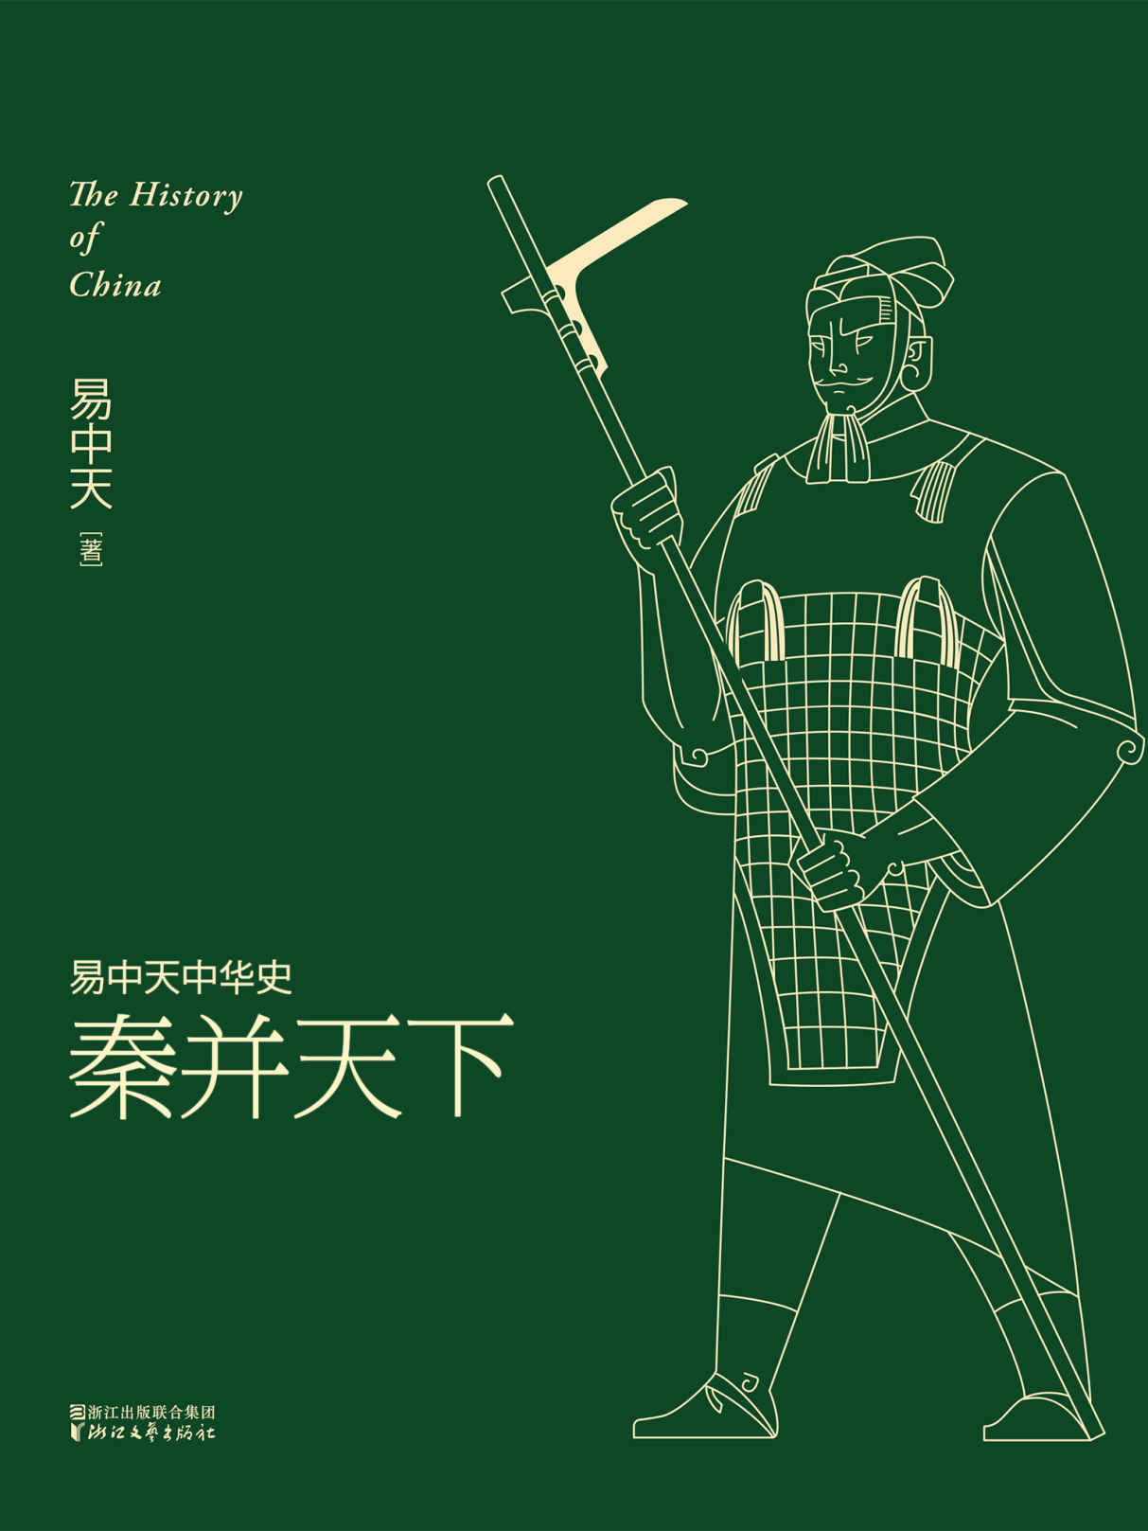

目录

l第一章r 始皇革命 2

兴亡只在顷刻间 4

太阳又西升 6

蛮族刷新历史 10

愤而崛起 74

一号文件 141

反封建 144

一统天下 147

l第二章r 陈胜造反 150

铁网帝国 152

焚书坑儒 216

大泽乡 343

陈胜王 346

活该秦要亡 349

为什么是楚 352

l第三章r 项羽争雄 356

兵起江东 358

刘邦来了 360

秦二世找死 363

巨鹿之战 366

沛公入秦 370

鸿门宴 373

败亡倒计时 437

l第四章r 刘邦称帝 441

韩信拜将 443

天下乱作一团 446

一战成名 449

关键的一票 453

霸王别姬 456

刘邦与项羽 521

l第五章r 大秦没死 524

新革命遇到了老问题 526

杀戒因何而开 529

韩信之死 532

秦主义 535

集权是一种必然 538

秦亡之鉴 540

l后记r 我们有选择吗 543

本卷大事年表 547

# l第一章r 始皇革命

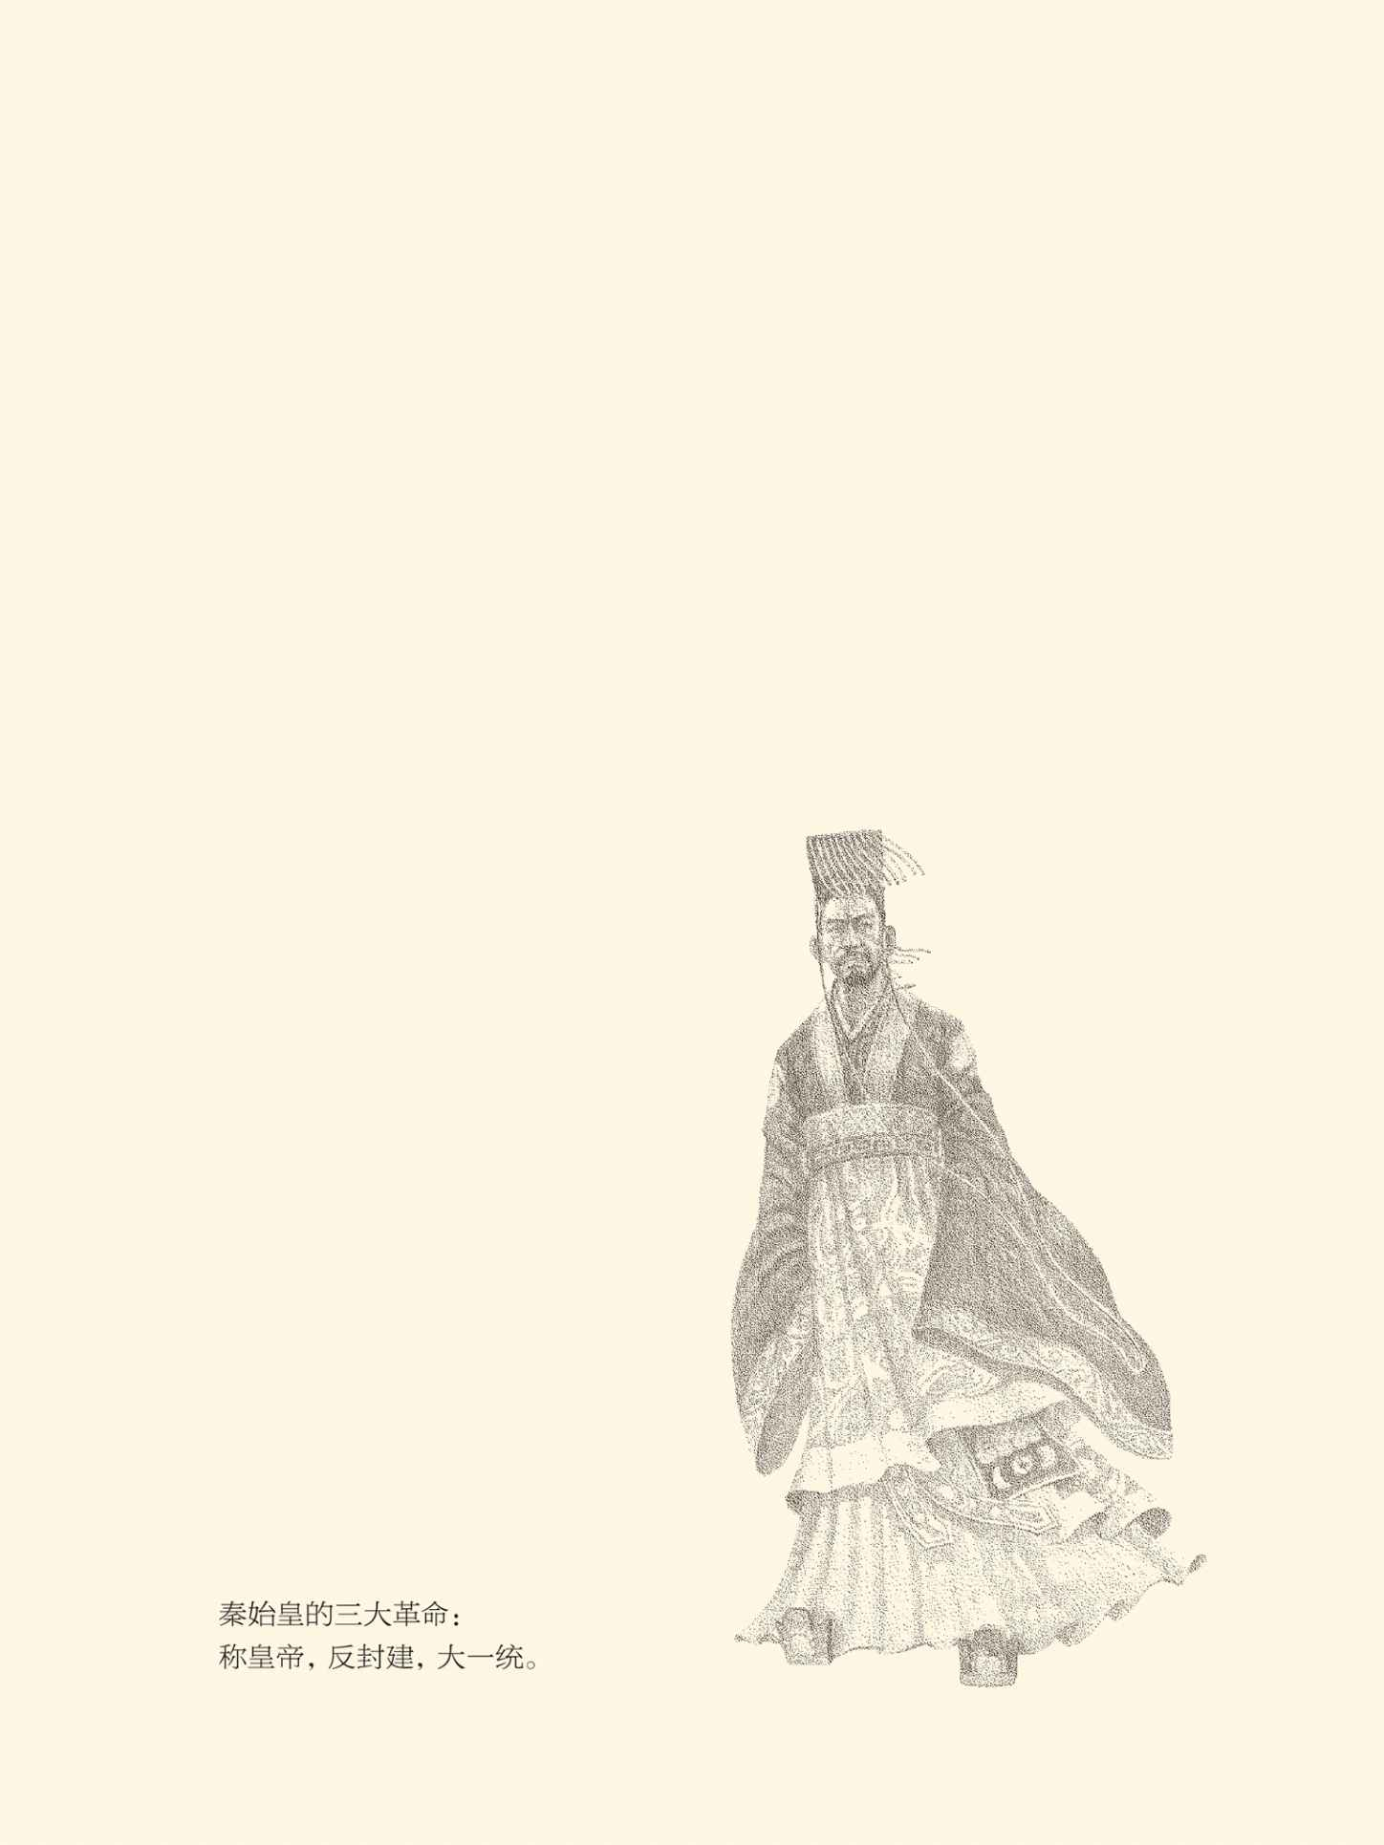

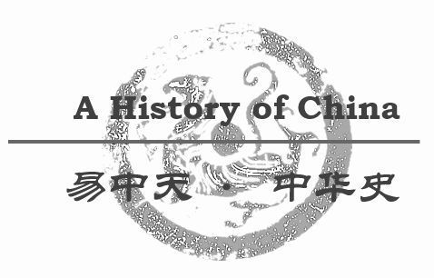

## 兴亡只在顷刻间

大秦帝国像“泰坦尼克号”一样沉没了，迅速异常，没有商量，就像他们当年的横空出世。

请看时间表——

前230年，秦灭韩。

前228年，秦灭赵。

前225年，秦灭魏。

前223年，秦灭楚。

前222年，秦灭燕。

前221年，秦灭齐，嬴政称帝。

前210年，秦始皇卒，秦二世立。

前209年，陈胜吴广起义。

前207年，秦去帝号，改称秦王。

前206年，秦亡。

这就是说，从王国变成帝国，秦只用了九年工夫；从称帝到灭亡，也不到十五年。

如此结局，恐怕是秦始皇没有想到的。

事实上，嬴政对自己的帝国信心满满。他的自信，在称帝之后的第一份诏书中表现得不容置疑。

诏书的内容，是要废除谥号制度。

所谓谥号，就是中国古代君主、贵族和名人死后，被授予的一个盖棺论定的称号，比如平王的平，文公的文，襄子的襄。有了谥号，此人就有了一个历史的评价。最好的是文和武，叫“灵”的则不灵。春秋时期的晋灵公、郑灵公、陈灵公、楚灵王，都是死于非命。

历史总是会有价值判断的，哪怕委婉隐晦。

然而秦始皇却不以为然。因为君主的谥号并不能由自己在生前商定，只能在死后由他人议决。所以嬴政认为这是“子议父，臣议君”，很不可取。

问题是谥号还有一个作用，就是可以区别不同世代的君主。比如周，文王之后是武王，武王之后是成王，成王之后是康王。如果都叫周王，就不知谁是谁了。

同样，没有了谥号，秦的皇帝难道都叫秦皇？后人读史的时候，怎么弄得清呢？

秦始皇却自有办法。他说——

朕为始皇帝。后世以计数，二世三世至于万世，传之无穷。[1]

好一个“至于万世，传之无穷”。看来，他根本就没想到大秦帝国会有死掉的那一天。

然而怎么样呢？

二世而亡。

实际上，秦二世继位的第二年，陈胜吴广就反了。义军大旗一举，天下云集响应，星火顷刻燎原。两年后，秦相赵高谋杀了二世皇帝，立子婴为秦君，去帝号，称秦王。也就是说，仅仅风光了十四年，大秦就一落千丈，由帝国重新变成了王国。更可悲的是，降格为王国的秦并没能苟延残喘，子婴也很快就向刘邦投降。这位可怜兮兮的亡国之君，其实只当了四十六天秦王。

子婴投降一个月后，项羽率诸侯联军入秦。他像一头野猪一样地闯了进去，掠财宝，掳美女，焚宫室，屠咸阳，杀子婴，尽灭秦宗族。然后分封天下，自号霸王，都于彭城，史称“西楚”。原来的秦王国则分裂成三个封区，封给了秦的三个降将，号称“三秦”。[2]

一个庞然大帝国，就这样土崩瓦解。就连被秦始皇废除的谥号制度，也在汉代恢复，并延续到清末。汉武帝的武，汉献帝的献，就是谥号。

这实在让人大跌眼镜。

想当初，秦是何等的不可一世！公元前241年，楚国牵头，与赵、魏、韩、卫组成五国联军，以考烈王为总司令，春申君为参谋长，合纵攻秦。联军兵临函谷（在今河南省灵宝市），气势汹汹地准备破门而入。秦人处变不惊，坦然开关迎敌，五国联军竟魂飞魄散，不战而走。秦人不费吹灰之力，各国就成了待宰的羔羊。[3]

现如今，秦又是何等的不堪一击！屠城的项羽，本不过一介武夫；首义的陈胜，本不过一名戍卒；受降的刘邦，则不过帝国一个小小的亭长。秦制，十里一亭，十亭一乡。亭长，是比乡长还低的“股级干部”，却取秦皇而代之，成为新帝国的第一任皇帝。

这里面，难道没有历史的玄机？

如果有，那又是什么？

[1] 见《史记·秦始皇本纪》。本章所引凡未注明者，均同此。​​​​​​​​​

[2] 彭城即今江苏省徐州市。古人以江陵（今湖北省荆州市）为南楚，吴（今江苏省苏州市）为东楚，彭城为西楚。“三秦”的三个王国分别是雍、塞、翟。​​​​​​​​​

[3] 见《资治通鉴·卷六》。​​​​​​​​​



## 太阳又西升

跟周一样，秦也是“西边升起的太阳”。

秦人大约一直是生活在西方的，来历却不甚了然。据说，他们的先祖叫大费，也就是跟随大禹一起治水的伯益。伯益的父亲是舜的司法部长皋陶，也叫大业。皋陶的母亲是颛顼的孙女，叫女脩（读如修），因为无意中吃了一只玄鸟蛋，便怀孕生下了皋陶。[1]

这故事跟商族的传说如出一辙，不免让人怀疑是“山寨版”。但伯益被舜“赐姓嬴氏”，却值得注意。

秦族当然姓嬴，却未必是舜之所赐。嬴字从女，很显然不是父系的氏，而是母系的姓，就像炎帝的姜，黄帝的姬。姜即牧羊女，姬是美女族，那么，嬴是什么？[2]

请看金文的嬴字——

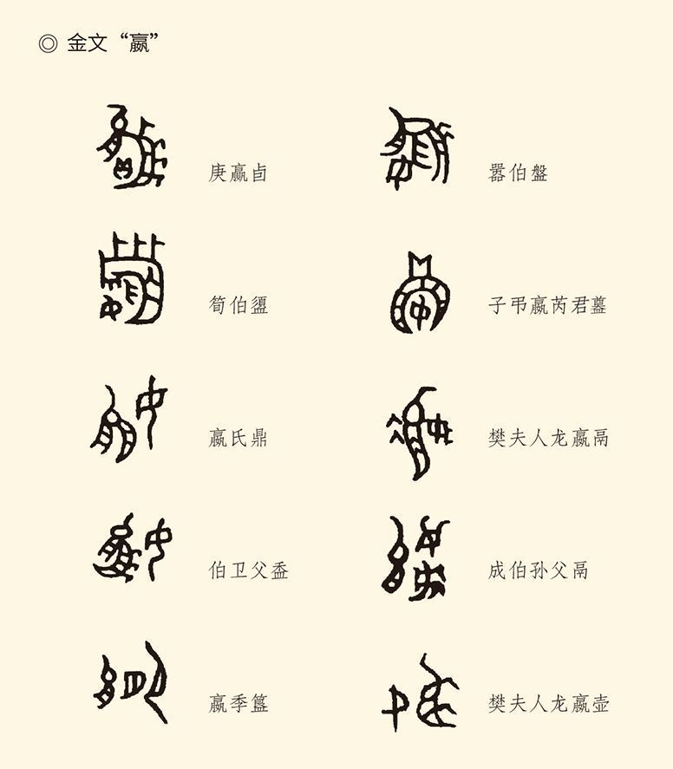

图版及出处据《古文字诂林》。

如此复杂多变的字形，实在让人看得眼花缭乱。文字学家的解释则有两种，多数学者认为嬴就是蜾蠃（读如果裸，细腰蜂），但也有人认为是龙。不管怎么说，都证明秦族起源很早，而且是由母系氏族变成部落的。

变成部落的这个族群，也像炎帝族和黄帝族一样，有了自己的图腾。只不过我们不知道这图腾是蜾蠃，还是龙。也许，就像楚人的图腾是熊，秦人的图腾是龙。这个说法如果成立，那么，秦族竟是“龙的传人”。他们当中出了个“祖龙”（秦始皇），倒像是天意了。[3]

不过在尧舜禹的时代，秦还只是“潜龙”。在后来的战国七雄中，他们的起点甚至比楚还低。楚在西周初年可是受封了的，虽然只是个子爵，或者因为被视为蛮夷而称楚子。秦却直到周孝王的时候才受封，号称秦嬴，爵位最多是大夫，封邑则叫秦。其地，在今甘肃省张家川回族自治县，也有人说是今甘肃省天水市陇西县秦亭。[4]

秦君被正式封为诸侯，是在公元前770年。这时，平王已经东迁洛阳，周人的老根据地也被西戎占领。于是周平王对护驾有功的秦襄公说：秦国如果能从那些野蛮人手里收回失地，那么岐山以西就都归你们了。

哈！秦人得到的封地，其实是沦陷区。

已经无法确知周平王当时的想法。也许在他看来，被西戎占领的岐山和丰水一带，自己反正是无力收回了，不如当作一张空头支票开出去。秦人有能力变现固然好，变不了现自己也没亏。至少，人情总是做了的，而且分文不花，是顺水人情。

秦的先君却非常争气，他们还真把周的失地收了回来，然后如约将岐山以东的土地献给周天子，自己则把领地扩展到岐山脚下。这时的秦，才算正式成为周天下最西边的一个邦国，不但有爵位，而且有地盘。

这是秦文公十六年（前750）的事。后来的秦，便不断向东发展。公元前714年，秦宁公迁都平阳（今陕西省宝鸡市阳平镇）。前677年，秦德公迁都雍（今陕西省凤翔县南）。等到他们迁都咸阳时，秦已成为战国七雄之一，孝公也被周显王封为西伯（西方霸主）了。

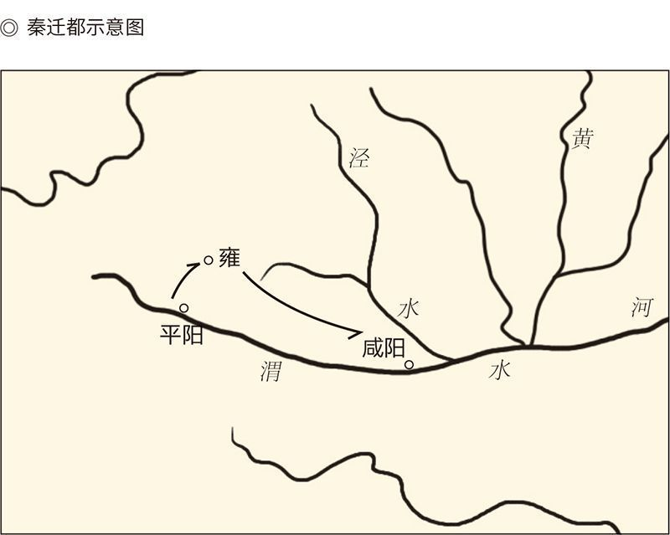

与此同时，他们也成了周的掘墓人。

这当然是很多人没有想到的。因为就算周王室在劫难逃，也未必就一定该死在秦的手上。齐、楚、赵、魏、燕、韩，哪一个没有狼子野心，哪一个不是虎视眈眈，又哪一个实力不雄厚？既然号称“七雄”，就不会是省油的灯。

事实上，当时疆域最广的，是楚。其次，才是秦，还有赵。再次是齐、魏、燕。但即便是齐，也兼并了宋，拥有七十二座城池。地盘最小的韩，也灭了郑。楚之灭国更多，老牌的邦国陈、蔡、鲁，还有兼并了吴国的越，都被他们收入囊中。这难道是弱者？

再说兵力。据统计，七国之中，兵最多的是楚，一百万。其次齐、魏，七十万。再次是秦，六十万。然后是赵，四五十万；韩和燕，三十万。因此，即便最弱的燕和韩联手，兵力也与秦相当。如果六国合纵，总兵力可达三百四五十万众，比秦的五倍还多，怎么就抵挡不住呢？[5]

显然，这需要一个解释。

[1] 见《史记·秦本纪》及注，下同。​​​​​​​​​

[2] 请参看本中华史第一卷《祖先》。​​​​​​​​​

[3] 请参看《古文字诂林》第九册第747－749页。​​​​​​​​​

[4] 请参看《史记·秦本纪》及注，史为乐主编《中国历史地名大辞典》。​​​​​​​​​

[5] 请参看范文澜《中国通史》第一册第199页。​​​​​​​​​



## 蛮族刷新历史

秦能够成功，也许因为他们是“野蛮人”。

的确，蛮族是有可能改写历史的，尽管并不一定都改得好。但可以肯定，一个蛮族如果善于学习，又能保持蛮野的精神，那么，他们就会战胜和超越自己的老师，并在老师的基础上创造出更先进的文化来。古代的希腊人和罗马人，后来的阿拉伯人和欧洲人，都如此。

同样的剧本也在中华大地上演。夏代，东边的商人是蛮族；商代，西边的周人是蛮族。结果，却是商文明优于夏文明，周文明又优于商文明。看来，文明的延续、发展和创造需要新鲜的血液，哪怕它来自所谓“夷狄”。

秦成为邦国的东周，便正处于这个当口。

请看地图——

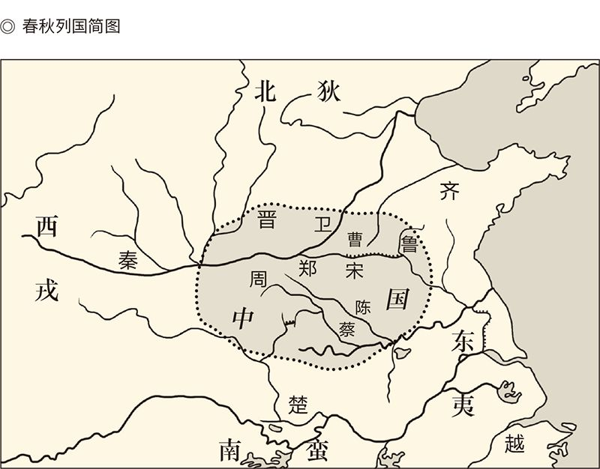

图中虚线圈出的部分即传统上的“中国地区”，此区域诸国在早期等级较高、实力较盛，进入东周后已分为一二三等，实力最强的晋国后来也一分为三。齐、秦、楚则都不在“中国”圈内。据范文澜《中国通史》制作。

这张地图显示的，是东周和春秋的天下大势。不难看出，这时生活在所谓“中国地区”的诸夏和诸华，差不多都已日薄西山。其中境况最差的如陈、蔡、曹，早就沦为三等国。好一点的如周、郑、宋、卫、鲁，也只是二等国。一等国是谁呢？晋、楚、齐、秦、越。

这五个一等国，大都在“中国”周边，甚至不是“华夏正宗”。楚是南蛮，而且北边有卢戎，南边有百濮。越是东夷，而且北边有淮夷，南边有百越。齐也是东夷。他们的开国之君虽然是姜太公，但一到封区就把自己东夷化。吞并了胶东半岛的莱夷之后，便更是夷夏不分。

此外还有燕，虽然号称西周开国元勋召公奭（读如绍公是）之后，却其实生活在山戎地区，与“中国”之间也有北戎、白狄和赤狄隔绝，根本就是“化外之地”。整个春秋时期，几乎听不到他们的任何消息。然而一到战国便勃然崛起，成为七雄之一，这里面难道没有原因？

与燕相似的是秦。只不过燕人是北迁的诸夏，秦人则恐怕原本就是西戎。他们最早生活的地区（今甘肃省礼县东北）像“犬戎”一样被叫做“犬丘”，后来又因为善于养马而被册封在秦，无非说明秦人原本是游牧民族，他们的封区则不过周的牧区。

秦，是由牧民变农民，牧区变邦国的。

变化很可能是双向选择的结果。一方面，处于戎狄包围之中的姬周，很希望通过“和平演变”化敌为友；另一方面，西戎当中最有头脑的嬴秦，也很愿意向先进的华夏文明学习。你有情，我有意，双方一拍即合。

于是，平王东迁前后，周秦两族度过了一个不短的蜜月期。秦的“华夏化”，应该就是在这时完成的。只不过，作为被犬戎和骊戎包围，而且与戎狄杂居的游牧民族，他们与姬周的同化不可能那么彻底。周的残余最后被秦收拾得一干二净，也并非偶然。

这就是春秋战国之际的中华文明圈。处于中心地带的“传统中国”（周、郑、宋、卫、鲁）衰朽，败落，萎缩。蒸蒸日上、欣欣向荣的，则是华夏化的东夷（齐、越）、南蛮（楚）、西戎（秦）、北狄（燕）。

例外的是晋。

晋是五大国中唯一的姬姓国，也一直以华夏正宗自居。然而晋国却是与白狄和赤狄接壤的，在长期的战争中也难免“戎狄化”，甚至在建国之初就已经因地制宜，夷夏不分。晋，其实也是“混血儿”。[1]

何况即便是高举“尊王攘夷”大旗的晋，到春秋末年也面临崩溃。分裂后的三晋（魏、赵、韩）则最先被秦所灭。夷狄化的华夏，还是斗不过华夏化的夷狄。

如此说来，文化越是落后，就越有希望？

也不见得。

事实上春秋五大国中，文化最落后的不是秦，而是越。所以，越的兴起非常迅速。从闪亮登场到灭亡吴国，只用了二十一年。然而勾践死后直到灭亡，越都停滞不前，乏善可陈。他们的崛起和辉煌，跟另一个华夏化的蛮夷吴一样，都只在顷刻之间，可谓昙花一现。

持续辉煌的是楚，最后胜出的是秦。秦灭了楚，楚灭了越。楚灭亡越，是在商鞅变法之后没多久。这是一个临界点，也是一个分水岭。此后，楚便开始走下坡路，秦却如奔驰的骏马、飞驶的列车，风驰电掣，一往无前，几乎没有谁能够阻挡他们的步伐。

秘密莫非就在于此？

正是。

[1] 《左传·定公四年》称，晋国始祖唐叔虞的政策是“疆以戎索”，也就是按照游牧路线规划道路，或者按照戎狄习俗分配牧地，而非按照周法分配耕地。 ​​​​​​​​​



## 愤而崛起

秦的崛起确实始于变法，而变法是被逼出来的。

这一点，秦孝公在他的“求贤令”中说得很清楚。他的说法，叫“诸侯卑秦，丑莫大焉”。因此，如果有谁能“出奇计强秦”，孝公愿意“与之分土”。[1]

秦，真被诸侯看不起吗？

是的。比如公元前632年的城濮之战，秦既是参战国，也是战胜国。然而一个半月后的践土之盟，与会的不但有霸主国晋，有同盟国齐、宋，还有中立国和战败国鲁、蔡、郑、卫、陈，却没有秦。[2]

没有也不奇怪。事实上，秦君虽然已被周天子正式册封为诸侯，诸侯却并不把他们看作诸侯，也不愿意跟他们平起平坐。结果，是秦人没资格参加“中国”的盟会，哪怕这时的秦君是穆公。后来被追认为春秋五霸之一的秦穆公，在当时恐怕是被看作暴发户的。老牌的、正宗的华人华族，哪里看得起这样的“半吊子”。[3]

这当然是一种歧视。

幸运的是，面对歧视，秦人没有垂头丧气，没有怨天尤人，更没有自甘堕落，他们的选择是奋发图强。

图强的第一步，是找出受人歧视的原因。

原因也有两个。

第一是文化落后。比方说，商鞅变法之前，秦人的生活方式，还是公公婆婆、儿子媳妇、兄弟妯娌都住在同一间屋里。这当然多半是游牧时代住帐篷的习俗，但在“设男女之大防”的华族眼里就不文明。[4]

第二是政治混乱。从公元前425年（也就是古希腊历史学家希罗多德和晋国大夫赵襄子去世那一年）起，秦国四十年间不得安宁。一个国君（怀公）被迫自杀，一个太子（献公）不能继位，还有一个国君（出公）和他的母后一起被杀，并沉尸深渊。结果，是魏武侯趁秦国内乱之机，夺回了被秦穆公抢走的一大块地盘。[5]

文化落后，当然因为他们原本是蛮族；政治混乱，则因为贵族专政擅权，国君大权旁落。因此，商鞅变法的核心思想，就是君主专制和中央集权。

变法的具体内容，我们在《从春秋到战国》一书中已经说过。简单地说，就是废领主制，行地主制；废封建制，行郡县制；废世袭制，行任命制。废领主制，原先隶属于贵族的臣民直属中央，人民就是国君的。废封建制，卿大夫的采邑变成郡县，土地就是国君的。废世袭制，所有的官员都由中央任命，权力就是国君的。土地、人民和权力都集中到国君手里，当然是集权。

集权以后的国君，手里就有了指挥棒。这根挥洒自如的指挥棒，就叫“军功”。有军功，农民也能封侯；无军功，贵族也没面子。于是秦人个个“勇于公战，怯于私斗”，也就是只为国君战斗，不为自己战斗；只杀外国人，不杀秦国人；只为高官厚禄杀人，不为蝇头小利杀人。[6]

杀人机器呀？

正是。秦国的军功是按人头计算的，杀敌一人晋爵一级。只要拎着敌人的脑袋来，就可以邀功请赏，一手交钱一手交货。这样的“虎狼之国”，哪里还有对手？[7]

六国之败，也就理所当然。

显然，没有商鞅的变法，就没有秦国的崛起。问题是郡县制度非自秦始，楚、晋、齐，都比秦早。变法的也不是只有秦一家。魏的李悝（读如亏），楚的吴起，也都比商鞅早。那么，最后胜出的，为什么是秦呢？

也许，这里面有文化的原因。

文化对于一个国家和民族的影响，是很奇怪的。大体上说，是太少了固然不行，太多了也有麻烦。越，就吃亏在文化太少；楚、宋、鲁，则吃亏在太多。宋是殷商故国，鲁是周公之后，楚则是捡了便宜。春秋时期，周的王子朝叛乱。兵败之后，他携带王室的大量典籍、器物、知识分子和科技人员前来避难。结果，原本是“蛮夷之邦”的楚，成为华夏文明的第三个重镇。

于是，儒家生于鲁，墨家生于宋，道家生于楚。

秦有什么呢？

一片空白。

有空白，就会有人来填补。填补秦国文化空白的，就是法家。法家是没有地域性的。谁肯出大价钱，他们就为谁出谋，为谁划策，为谁卖命。李悝为魏相，申不害为韩相，吴起奔楚，商鞅奔秦，都不足为奇。

然而最适合法家的还是秦。

法家在先秦诸子中是比较异类的。儒家、墨家、道家，都是理想主义者和复古主义者。道家向往太古，墨家向往禹世，儒家向往东周。法家却是实用主义者和功利主义者。他们的主张，是面对现实，规划未来。因此，道家讲天道，墨家讲帝道，儒家讲王道，法家讲霸道。

法家讲霸道，秦国要图强，自然一拍即合。

何况秦的民风原本彪悍质朴。直到战国，他们的艺术也不过是敲瓦罐儿再加吼唱。这说明秦人并没有被华夏文明雅化。没有雅化，也就没有软化，正好训练为生产工具和杀人武器。甚至就连秦的人才匮乏也成了优势，因为可以招聘四方，广纳天下；而重用客卿的结果，则是进一步打击了贵族，加强了君权，可谓一箭双雕。

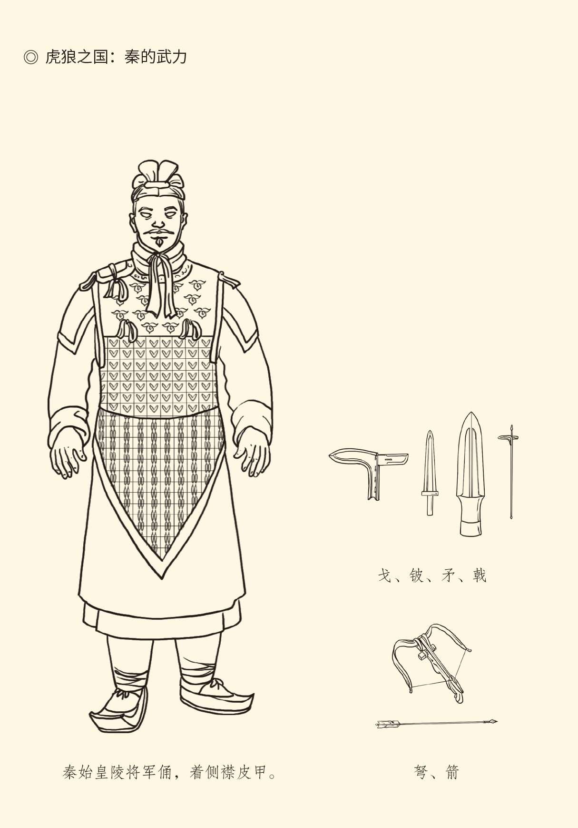

秦被称作“虎狼之国”盛行于战国时代，山东六国与秦在文化上的隔膜使得“虎狼之秦”成为固有印象。参见何晋《秦称“虎狼”考》。 兵器据《博物》2005年第2期绘制，皮甲将军俑形象据陈大威《画说中国历代甲胄》。

于是法家大显身手，大展宏图。其实他们的王牌，无非君权至上；手段，则无非高官厚禄和严刑峻法。重赏之下，必有勇夫；高压之下，必有良民。商鞅和孝公有此霸王条款和软硬两手，便不难把秦国变成一家农场和一座军营。举国上下，步调一致，纪律严明，令行禁止，雷厉风行。只要国王一声令下，便猛兽般地扑向敌人。

这样一种蛮不讲理的横行霸道，也是没人挡得住的。

历来就被华夏诸侯看不起的秦，最终咸鱼翻身。而且这条小小的咸鱼，还吃掉了所有的大鱼。现在他们要做的，已不是为华夏文明输血，而是换血。

秦始皇革命了。

[1] 见《史记·秦本纪》。​​​​​​​​​

[2] 请参看本中华史第五卷《从春秋到战国》。​​​​​​​​​

[3] 《史记·秦本纪》在叙述商鞅变法时称：“秦僻在雍州，不与中国诸侯之会盟，夷狄遇之。”​​​​​​​​​

[4] 请参看《史记·商君列传》、张荫麟《中国史纲》。​​​​​​​​​

[5] 请参看《史记·秦本纪》、张荫麟《中国史纲》。​​​​​​​​​

[6] 请参看本中华史第五卷《从春秋到战国》。​​​​​​​​​

[7] 商鞅规定秦的爵位为二十级，其中最低的一到五级用于奖励士卒。所谓杀敌一人晋爵一级，应该在这五级之内，不可能杀二十人晋级到彻侯。​​​​​​​​​



## 一号文件

革命是在灭齐以后。

齐，是最后被灭的王国。此前，韩、赵、魏、楚、燕，都已经变成了秦的郡县。齐国并入秦的版图后，“中国”就不再是多个国家，而是一个国家。这可是从来就不曾有过的事，也标志着一个新时代的开始。在这样一个时候颁发的命令，便堪称“一号文件”了。

一号文件的内容，是嬴政的名号。

名号确实是重要的。名不正，则言不顺。嬴政要求更改自己的名号，也有道理。因为他的成功，确实“上古以来未尝有，五帝所不及”。如果还像以前那样仍然叫王，则何以“称成功，传后世”？

于是朝野上下，一致同意更名。

但怎么改，却有不同意见。

群臣和博士们的建议是叫“泰皇”，这其实是没有办法的办法。因为此前人主的最高称号，一是王，二是帝，三是后（本字为“后”，不是繁体字“前後”之“後”的简写）。夏代称后，商代称帝，周代称王。现在，夏商周都已是明日黄花，后也好，帝也好，王也好，岂能再用？

那么，有更高级的称号吗？

有，皇就是。三皇之后是五帝，五帝之后是三王，三王之后是五霸。五霸低于三王，三王低于五帝，五帝低于三皇。由此可见，皇最高级。三皇中，泰皇又最尊贵。以此为号，嬴政应该满意。

可惜，嬴政并不满意。

不满意的原因，很可能是他对一切旧东西都嗤之以鼻。在嬴政看来，他的事业是开天辟地，前无古人的。制定名号，岂能一点想象力和创造性都没有？

必须发明创造，还得嬴政自己来。

结果，是叫“皇帝”。

这是一个复合词。其中，皇是形容词，是定语；帝是名词，是主语。所以，皇帝也可以简称为“帝”。皇帝之国叫帝国，皇帝制度叫帝制，原因就在这里。

但，帝不是商代的称号吗？怎么还可以用？

因为帝的本义是“缔造者”，这当然很对嬴政的心思和胃口。何况在商代，帝既指人主，又指天神。天神是上帝，人主是下帝。人神共用的称号，嬴政当然喜欢。

于是，他一笔圈中了“帝”字。

其实殷商的元首，是称帝也称王的。比如被周武王灭了的那位，就既叫帝辛，又叫纣王。周天子则只称王，不称帝。帝者天号，王者人称。周人敬天，岂敢僭越？

嬴政却不管那一套，因为他实在不能再称王。王，并非至尊之号。起先，大一点的酋长都可以称王，是为部落王。后来，大一点的国君也可以称王，是为诸侯王。就算曾经独自称王的周天子，也无法跟现在的嬴政相比。周王是“共主”，嬴政是“独主”，一样吗？

也只能称帝。但不能称下帝，得叫皇帝。皇的本义是灿烂辉煌，皇帝即“皇皇大帝”，当然比下帝好。

实际上皇帝一词，古已有之。炎黄二帝中的黄帝，本来就叫皇帝，即“伟大的缔造者”。后来“皇帝”多了，只好把他的名称改成“黄帝”，意思是“天下之中体现了黄土之德的伟大缔造者”，或“中央大帝”。

黄帝成了中央大帝后，其余那些伟大缔造者，便被安排到东西南北四方，分别为赤帝（火）、青帝（木）、黑帝（水）、白帝（金），与黄帝合为“五帝”。

问题是，物以稀为贵。伟大缔造者多到五个，便未免掉价。为了再设一个等级，只好把“皇”这个形容词当名词用。“三皇五帝”的说法，就这样被发明出来。[1]

没有证据表明，嬴政对这段历史有过研究。也许当时的他，只不过自认为“功高五帝”，又不好意思“比于三皇”，这才发明出介于二者之间的“皇帝”来。

皇帝，即皇和帝，是皇也是帝。

不过这样一来，皇，也就永远地由形容词变成了名词，甚至皇帝的代名词。它的使用比“帝”还频繁，比如皇家、皇族、皇室、皇宫、皇朝、皇位、皇袍、皇权。

这大约是嬴政没想到的。

嬴政当然也想不到，他这个“始皇帝”只传到第二代，他的帝国就一命呜呼。同样意味深长的是，秦虽二世而亡，皇帝这个名词却延续了下来，没有一个人主张更改。

如此看来，嬴政的“一号文件”，岂非意义重大？

当然。

表面上看，嬴政由秦王改称皇帝，不过是满足了自己的虚荣心——他需要有一个足以“称成功，传后世”的称号，就像古罗马的胜利者需要一座凯旋门。但如果事情就这么简单，则后世的开国之君，岂非也可以见样学样，把皇帝换成别的什么头衔？为什么没人改呢？

因为没有必要。

那么，嬴政的变更名号，就有必要吗？

很有必要。

事实上，当秦王嬴政将韩、赵、魏、楚、燕、齐都收入囊中时，天下和秦便都变了。此前是邦国林立，现在是独此一家。那么，秦在“之一”的时候叫王国，“唯一”的时候难道还叫王国？显然不能。

那叫什么？

帝国。

这当然是大变革。性质变了，称号也得变。伯国的元首是伯，侯国的元首是侯，公国的元首是公，王国的元首是王。帝国的元首呢？当然得叫皇帝。

因此，元首叫不叫皇帝，就看你要不要帝国。后来的汉、晋、隋、唐、宋、元、明、清，都坚持帝国制度，所以他们的元首都叫皇帝，谁都不会更改。

皇帝与帝国，俱为一体。

但，这样一个现在看来理所当然的事，在始皇称帝之初甚至之后，却备受争议。

[1] 请参看本中华史第一卷《祖先》。 ​​​​​​​​​



## 反封建

争议是一批守旧派挑起的。

守旧派的代表人物是丞相王绾（读如晚）。王绾他们倒不反对嬴政称帝，却反对将王国变成帝国。大约在他们看来，名号事小，国体事大。嬴政要管自己叫皇帝，随他高兴好了。但要把王国变成帝国，却不能不争。

那么，什么是王国？什么是帝国？帝国和王国又有什么根本的不同？

有两种王国。一种是战国式的，一种是西周式的。战国式的王国（韩、赵、魏、楚、燕、齐、秦），是各自独立的主权国家。这样的王国制度，王绾他们也不会要。他们要的，其实是西周的国家制度，即“周制”。

什么是周制？

一个王国，许多侯国。

侯国跟王国是什么关系？

王国是侯国的宗主国，侯国是王国的分封国。也就是说，天下名义上是王国的，叫“普天之下，莫非王土；率土之滨，莫非王臣”。但在实际上，王国又把天下分封出去，分封给各个侯国，叫“裂土田而瓜分之”。

分封的具体做法，是首先划出一片领地，然后在边境线上挖沟。挖出来的土堆在两边，然后在土堆上种树。这个动作就叫封，也叫封疆、封土、封邦。

那么，为什么不叫封国？

因为邦和国不一样。国是国都，即城市，邦则还要加上周边农村。有邦有国，所以叫邦国，也叫邦。后来为了避汉高祖的名讳，改邦为国，才有了“国家”一词。

邦国也有两种。如果是一个城市加周边农村，就是“城市国家”。如果是中心城市加其他城市再加周边农村，就是“领土国家”。人类最早的国家都是城市国家。变成领土国家，就说明他们已经发展壮大，今非昔比。

实际上在西周初年，除周王国外，其他邦国都是城市国家。到春秋时期，许多小国也还是。但像晋、齐、楚这样的大国，则都是领土国家。他们的疆域，也不是周天子当年之所封，当然这是后话。

封邦之后，是建国。

建国倒不是建立国都，而是指定国君。国君都是世袭的，始封之君则多半是周王的兄弟（如武王之弟为卫君）和子侄（如周公之子为鲁君），然后是姻亲（如齐国的姜太公）和功臣（如燕国的召公奭），以及同盟国、战败国和附庸国的首领（如楚、宋、陈、杞）。

邦国的国君分为公侯伯子男。但这种爵位制度恐怕是后来才建立的，而且统称皆为侯（蛮夷之君叫子），所以叫诸侯（诸多的侯）。他们的邦国，则叫侯国。

王国与侯国，是君臣关系。但这种君臣关系，是名义上的。周天子只要诸侯承认自己是“天下共主”，并象征性地承担一定的义务（比如楚国的义务是进贡过滤用的茅草），对侯国的事务基本不闻不问。各国诸侯都是“独立法人”，他们的邦国也“自负盈亏”。

显然，这其实是国家联盟，或邦联。但，邦联各成员国是平等的，邦国各成员国则不平等。周君和周国至高无上，只有他们能称天子，能叫王国。

这就是周制，也叫“邦国制度”。

邦国制度的核心，是“封邦建国”，简称“封建”。

这是一个动词。王国与帝国，或邦国制度与帝国制度的区别，就在于是否要有这样一个动作。

王绾他们认为要。

一号文件的问题解决后，王绾等人就向皇帝上书，请求封邦建国，立诸皇子为王。秦始皇将此提案交由群臣讨论，上上下下竟是一片赞同。

赞同也不奇怪。正如王绾他们所说，天下初定，人心不服。六国的残余势力人还在，心不死，中央政府又“天高皇帝远”，谁能保证不会动乱？靠得住的办法，是仿效西周封建亲戚，为新政权镇住地头蛇，筑起防火墙。

这是有道理的。故此议一出，“群臣皆以为便”。

不过这样一来，秦就到了十字街头。因为一旦采纳王绾等人的建议，就意味着回到西周，回到邦国制度。然而从商鞅变法开始，秦的所有努力，都是在改革甚至反叛那个制度。唯其如此，他们才能在激烈竞争中脱颖而出。如果重演西周故事，岂非“一夜回到旧社会”？

那么，是延续周人建立的旧制度，还是坚持自己的新制度，甚至创建一个更新的制度？这对于刚刚称帝的秦始皇来说，真可谓“生死抉择”。

好在有人反对。

反对的人叫李斯。反对的理由及其得失，则成为后世争论不休的大问题，我们将在后面讨论。重要的是，李斯的反对成功，因为秦始皇投了他赞成票。

这是关键的一票。

从此，封建的命被革掉了。以后的历代王朝，虽然也封王封侯，却是“封而不建”，王侯变成了荣誉称号。新的王侯们对自己的封邑和封国没有治权，更没有主权，甚至连产权都没有。中国社会，再也回不到封建时代。

回不到封建社会和封建时代，究竟是好是坏，是福是祸，也许要到本中华史的第三十六卷才能回答。现在的问题是，不要封建，要什么？

郡县。

在否决了王绾等人封建诸侯的建议后，始皇分天下为三十六郡，郡下设县。郡的长官为郡守，县的长官为县令，都有副职和属员。这，就是郡县制。

郡县和封建，又有什么不同？

秦的郡县制和周的封建制有一个共同特点：都是三级。周，是天下、国、家；秦，是天下、郡、县。实际上秦的郡和县，就是由周的国和家演变而来的，甚至是灭国为郡，灭家为县。然而郡县与国家，却有天壤之别。

周的国和家，是封建的结果。天子封建诸侯，是为国；诸侯封建大夫，是为家。家是大夫的，国是诸侯的。诸侯和大夫，是国和家的主人。他们不但有产权，而且有治权，因此是君主——诸侯是国君，大夫是家君。

郡守和县令，则不是主，而是仆。春秋战国，他们是国君之仆；秦汉以后，他们是皇帝之仆。郡和县，都不是他们家的，而是国君或皇帝的。他们之于郡县，当然没有产权，甚至没有治权，只有代理权。换句话说，他们是由国君或皇帝任命和派遣，代表元首管理郡县的。

因此，郡守和县令没有爵位，只有职位。他们的职位也不像诸侯和大夫的爵位那样可以世袭，反倒可以罢免和调动。也就是说，诸侯和大夫是国和家的当家人，郡守和县令则只是君权的代理人。

这，就叫“官员代理”。

官员代理，是因为“中央集权”。官在四方，权在中央。集权，就不能再封建，因为封建是分权制。因此，一旦全国为郡县，邦国就必然变成帝国。至于那元首是叫国王还是皇帝，其实并不要紧。只不过碰巧的是，嬴政的称皇帝和定郡县，竟刚好是同时进行的。

秦，理所当然地成为帝国。

变成了帝国的秦，海内为郡县，法令由一统。踌躇满志的秦始皇，便开始了他的统一大业。



## 一统天下

统一是在始皇称帝之后开始的。

这话奇怪。此前，他不是已经把韩、赵、魏、楚、燕、齐跟秦并在了一起？这难道不是“统一中国”？

当然不是。

什么是“统一”？统一是相对分裂而言的。比如晋变成了赵、魏、韩，就是分裂。如果重新变成晋，则是统一。东汉以后的西晋，也是。因为之前的东汉，是一个整体。变成魏、蜀、吴三国，是分裂。西晋，当然是统一。

秦做的事情则不同。因为此前的周并不是统一国家（周帝国），而是国家联盟（周天下）。邦联各国，西周时期有独立治权，春秋时期有半独立主权，战国时期有完全独立主权。他们本来就是独立的，怎么能说是分裂？

没有分裂，就不存在统一。

比如美国。最早构成美利坚合众国的十三个States（现译为州，其实应译为邦），当初就是独立的。他们在1776年宣布由Colonies（殖民地）变成States时，便都有自己的宪法和法律，以及民选的“主权、自由和独立”的政府，State之间也完全平等。请问，这能叫“分裂状态”吗？

所以，他们最后成为一个国家，便只能叫“联合”，不能叫“统一”。他们的国名United States，也被准确地翻译为“合众国”，即“合众邦而为国”。[1]

因此，没人会说“华盛顿统一了美国”。

同样，也不能说“秦始皇统一了中国”。

那该怎么说？

兼并。

秦兼天下，秦并天下，秦灭六国，都对。

这其实也是古人的说法。中国人的古书在提到这段历史时，都或者称“并”，或者称“兼”，或者称“并兼”，没有称之为“统一”的。[2]

不过兼并之后，原先邦国林立的“中国”，就变成了“一个国家”，而且是中央集权的。这时，统一的工作就不但合情合理合法，而且是可行的了。

没错，天下一统，是帝国的需求。

邦国不需要统一吗？不需要。邦国的特点，是“三级所有，层层分权，各自为政，多元共存”。大家都是“之一”，没有谁是“唯一”。如果要求统一，请问谁来统？

所以，邦国只求“同一”，不求“统一”。所谓“同一”，也只是“认同”。比方说，都认同周天子是天下共主，华夏文明是先进文化，如此而已。

求同就得存异。齐东“野语”，楚人“鴃舌”（鴃读如决），吴人“断发文身”，越人“徒跣不履”，并没有人要求他们都改弦更张，改头换面，统一起来。

这是春秋。到战国，共主都没了，大家都是独立王国，更是谁都不买谁的账。于是“田畴异晦，车涂异轨，律文异法，衣冠异制，言语异声，文字异形”，甚至出现了所谓“鸟书”和“蝌蚪文”—— [3]

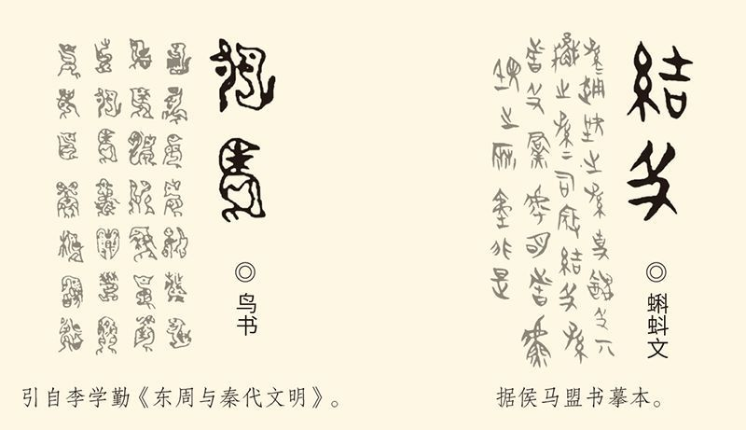

货币也五花八门。简略地说，大体上是周、赵、魏、韩通行布币，燕和齐通行刀币，楚通行铜贝和金币，秦通行圜钱。而且，即便同为刀币或布币，形制和重量也不一样，折算起来极为麻烦。[4]

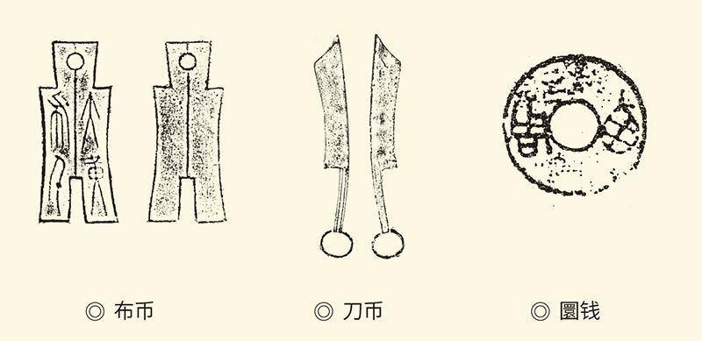

这当然让中央集权的大帝国不能容忍。因为帝国不但要求“海内为郡县”，而且要求“法令由一统”。如果不把文字和货币之类都统一起来，那么，难道皇帝的诏书要写成不同文本，国库里面又是布币又是刀币？

于是秦始皇勒令全国统一，包括统一货币，统一度量衡，统一亩制（二百四十方步为一亩），统一车轨（车宽六尺）。据说这是孔子也曾向往的，比如《礼记·中庸》就主张“车同轨，书同文，行同伦”。

但意义最为重大的，还是统一文字。

统一的办法，是废除异体字，推行简化字。为此，他们不惜先革自己的命。秦本西周故地，通行的是籀文（籀读如宙），也叫大篆。大篆笔画繁重，始皇就让李斯简化为小篆，也叫秦篆。后来，程邈更简化为秦隶。这就连低级官吏和底层人民也可以认识了，所以叫“隶书”。

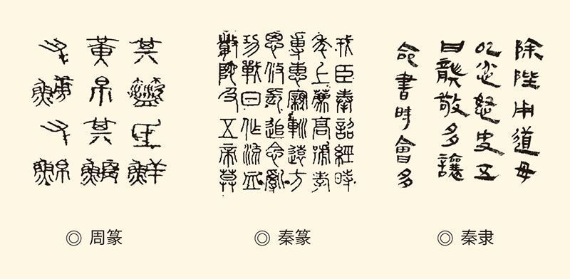

这实在是一件功德无量的事。它不但普及了文化，也延续了文明。事实上，我们民族的文明三千年不中断，文字的作用功不可没。从甲骨到金文，从周篆到秦篆，从篆书到隶书，陈陈相因，一脉相承。于是商文化延续为周文化，周文化延续为秦文化，秦文化延续为汉文化。承上启下的，正是秦始皇的“书同文”。

书同文的结果，是一个更大民族的诞生。这个民族就是汉。汉族，是华夏民族的升级版。她的形成，却其实开始于秦。实际上，如果不是因为秦帝国二世而亡，两汉又长达四百多年之久，那么，汉语、汉字、汉族、汉人，是应该叫作秦语、秦字、秦族、秦人的。

这就是秦始皇的三大革命：称皇帝，反封建，大一统。革命的结果，是帝国制度取代了邦国制度，并延续了两千多年，影响极其深远。其政治意义和历史地位，只有西周封建和辛亥革命可以相比。

然而革命不是请客吃饭，任何革命都是有代价的。在古代社会进行一场深刻的革命，甚至必须有人献祭，有人以身试法做牺牲品。这是无法避免的悲剧。

历史又选择了秦。

秦始皇革命十二年后，反秦运动席卷天下，大秦帝国迅速灭亡。这当然是秦始皇万万想不到的。更让他始料未及的是，首先举起义旗的，并非他处心积虑要防范的六国贵族和遗老，而是一个小人物。

这个小人物，就是陈胜。

[1] 请参看拙著《费城风云：美国宪法的诞生和我们的反思》。​​​​​​​​​

[2] 《史记·秦始皇本纪》的说法是“秦初并天下”，《汉书·百官公卿表》的说法是“秦兼天下”，出土文物“秦始皇铜方升铭文”的说法是“二十六年，皇帝尽并兼天下诸侯”（邱隆、丘光明等《中国古代度量衡图集》）。​​​​​​​​​

[3] 许慎《说文解字》。​​​​​​​​​

[4] 请参看李学勤《东周与秦代文明》。​​​​​​​​​

# l第二章r 陈胜造反

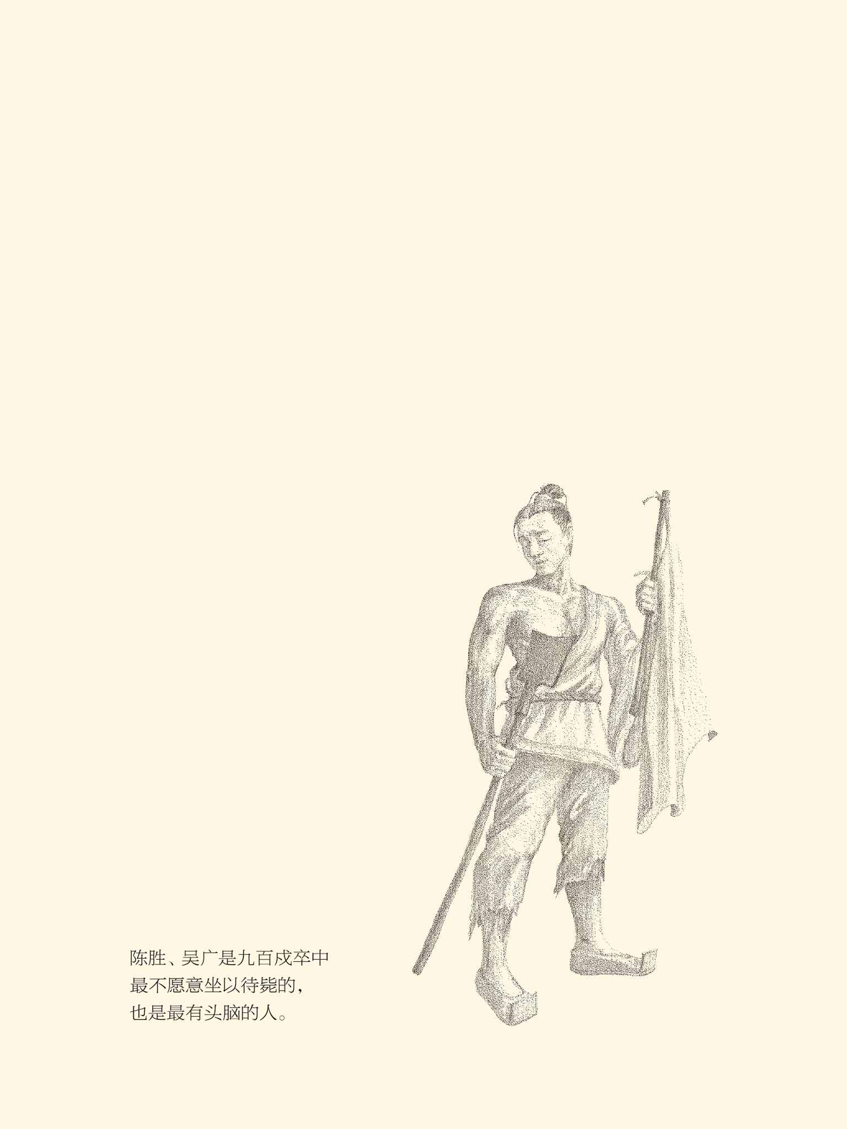



## 铁网帝国

从某种意义上说，金城千里的大秦王朝，是被陈胜和吴广推翻的。尽管陈胜、吴广的起义军很快被章邯的政府军镇压，他们的“张楚国”也只存在了六个月，但，没有前面的陈胜、吴广，就没有后面的项羽、刘邦，也就没有大秦帝国的二世而亡。

这一点，毋庸置疑。

可疑的是，雄才大略的秦始皇，难道当真认为他的王朝是“子孙帝王万世之业”？对于帝国可能面临的挑战和危机，他难道事先一点警觉都没有？

有的。

一统天下之后，秦始皇并没有被胜利冲昏头脑。相反，他对自己的革命成果能否巩固，可谓费尽心机。

为此，秦始皇做了好几件事情。

最重要的一件事，当然是废封建，设郡县。实际上当时的封建与郡县之争，双方着眼的都是国家的安全和政权的稳固。分歧仅仅在于，王绾他们认为分封诸侯才能保家卫国，秦始皇和李斯则意见相反。

不过，秦始皇的认识，又比李斯更胜一筹。

李斯的看法，是封建并不保险。李斯说，周王分封的诸侯到处都是，何其之多。保卫了天子吗？没有。他们自己反倒视如寇仇，打得不可开交，周天子连和事佬都做不成。封建诸侯，是维稳呢，还是添乱？

秦始皇的看法则更深刻。他干脆认为诸侯的存在，本身就是“不安定因素”。秦始皇说，天下征战不已，就因为有诸侯。有诸侯，天下就成了江湖。大家都争当老大，还有不大打出手的？恢复封建制，岂非制造战争？[1]

结论是：实行郡县制，帝国才能长治久安。

历史证明，秦始皇是对的。

事实上，大秦帝国刚刚灭亡，封建制度就在项羽手中复辟。此公称霸天下后，一口气封了十八个诸侯王。结果怎么样呢？重开战端的忧虑不幸被秦始皇言中。而且最后灭了项羽的，正是被他封在汉中的刘邦。

接下来，刘邦又差一点重蹈覆辙。

刘邦称帝之后，同样面临着“要封建还是要郡县”的纠结。最后迫于压力，不得不折中调和，搞“一朝两制”，在天子直辖的畿辅设郡县，畿辅之外封王侯。这就是郡县与封国并行的“郡国制”。

显然，这是讨价还价和政治妥协的产物。其结果，不是异姓王造反，就是同姓王叛乱。公元前201年，韩王信反。汉高祖前往平叛，被困七天焦头烂额，史称“困平城”。公元前195年，淮南王英布反，高祖又前往平叛，被流矢所中，一命呜呼，史称“病流矢”。刘邦的皇帝生涯，竟是在平叛中度过的，而且按下葫芦起来瓢。

此后的惠帝刘盈，文帝刘恒，景帝刘启，连续三代不得安宁，前有诸吕封王，后有七国之乱。朝廷不得不殚精竭虑，软硬兼施，直到汉武帝元封五年才算摆平（详见本中华史第八卷《汉武的帝国》）。

封建，岂非“战争的策源地”？

相反，郡县制却很快就体现出它的优越性。柳宗元曾这样总结说：秦末天下大乱，有叛人而无叛吏（有叛逆的民众，没有叛逆的官员）。汉初天下大乱，有叛国而无叛郡（有叛逆的封国，没有叛逆的郡县）。中唐天下大乱，有叛将而无叛州（有叛逆的将领，没有叛逆的州府）。柳宗元认为，这就是郡县制的好处。

由此他得出结论：封建制不可恢复，郡县制不可废除——“州县之设，固不可革也”。[2]

也许吧，也许。

事实上，封建与郡县孰优孰劣，是一个可以展开讨论的问题，也是一个长期争论的问题。而且，立场不同，结论也不会相同。但可以肯定，秦的灭亡绝非因为实行了郡县制。相反，这种制度是有利于秦帝国的。

那就来看看秦的郡县制。

按照郡县制，帝国不再分封诸侯，而是分为中央和地方。中央有国家元首，这就是皇帝；有政府首脑，这就是宰相。宰相包括丞相、太尉、御史大夫，号称“三公”。三公之下有“九卿”，相当于政府部长。

地方则分为郡和县。县隶属于郡，郡隶属于中央。郡的长官是郡守。县的长官，大县叫县令，小县叫县长。他们的副职，郡有郡丞、郡尉，县有县丞、县尉。

县以下，是乡。乡的负责人，是三老。乡以下，是亭。亭的负责人，是亭长。亭以下，是里。里的负责人，是里魁。里以下，则十家为一什，五家为一伍。

显然，秦的郡县制，是一个自上而下的垂直系统。中央政府管郡，郡管县，县管乡，乡管亭，亭管里，里下还有什和伍。至高无上的是皇帝，最底层的是小民。

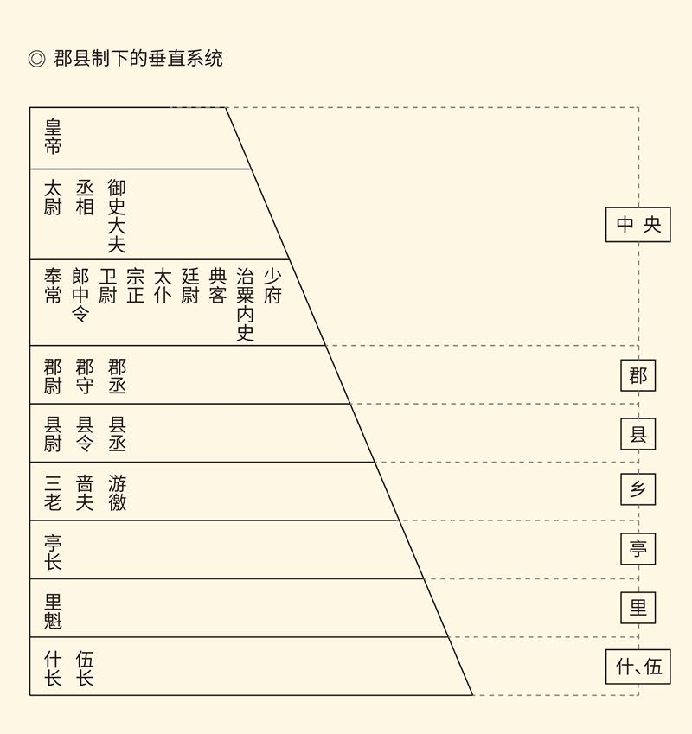

秦帝国严密的垂直管理系统使统一国家进入前所未有的严密管控时代，在多级管理重压之下的是处于帝国最底层的广大小民。

这是一张铁网，既不疏，更不漏。

它也是一架机器，一架像电脑一样设定了程序，可以自动运转的统治机器。这架机器是由皇帝操控的。皇帝只要掌握了总开关，帝国就会像巨轮一样驶向前方。

秦，就是这样一艘“泰坦尼克号”。

现在已经无法确知这架机器的安装和运行情况。但可以肯定，它的设计复杂而缜密。整个系统以县为关键，为节点。县及县以上三级：中央、郡、县，设官；县以下也是三级：乡、亭、里，设吏。官是“流官”，由中央派遣和任命；吏则“乡绅”，由本地有产业或有德行的人充任。郡县长官是外地人，而且可以调任，就不怕他们变成一方诸侯；乡亭小吏是本地人，则足以摆平江湖，搞掂子民。

这可真是煞费了苦心。

在这样严密的控制下，被称为“黔首”的民众，包括代理皇权的官员，又哪有反叛的可能呢？

几乎没有。

那么，秦始皇放心了吗？

也没有。

[1] 据《史记·秦始皇本纪》。​​​​​​​​​

[2] 请参看柳宗元《封建论》。​​​​​​​​​



## 焚书坑儒

确立了郡县制以后，秦始皇又连出数招。

第一招是“修驰道”，也就是修建以咸阳为中心的全国“高速公路网”。第二是“去险阻”，也就是拆毁六国在险要之处修建的长城巨堑和城郭要塞。第三是“决川防”，也就是决通六国所筑阻塞水道的堤防，疏浚鸿沟，开凿灵渠。第四是“销兵器”，也就是没收全国各地民间的武器，集中运到咸阳，铸成大钟和铜人。第五是“大移民”，也就是将天下豪富迁徙到咸阳，据说多达十二万户。

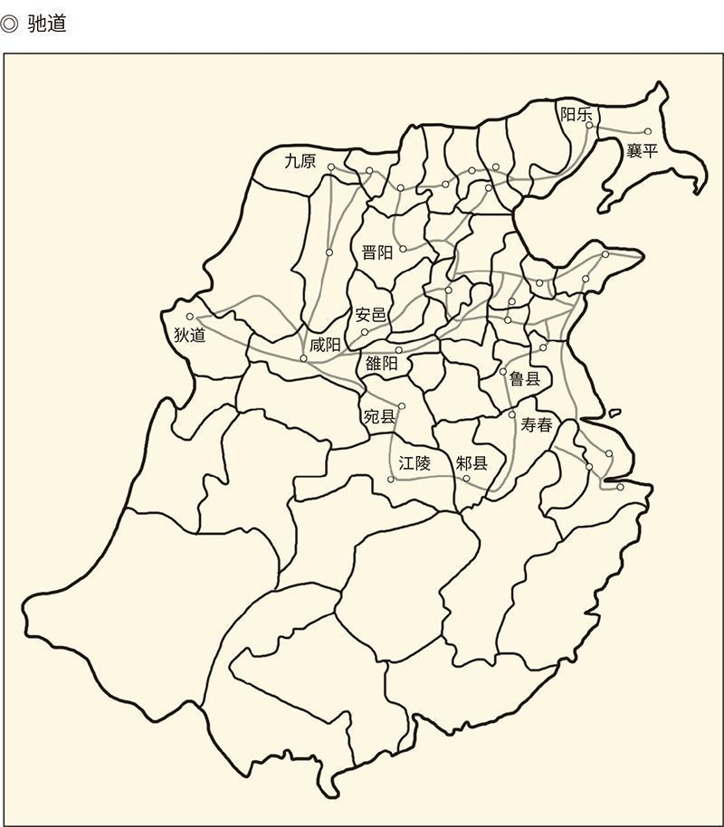

秦帝国的驰道相当于当时的“高速公路”，在“车同轨”的改革背景下，全国各地间的交通往来方便程度较以往获得飞速提升，帝国中央对地方的控制也借此得到保障。不过值得注意的是，驰道仍只遍布于中原及周边的传统发达地区，边境蛮荒疆土尚待开发。

这些举措的用心，是显而易见的。

实际上，帝国的危险无非来自三个方面，一是草民造反，二是六国复辟，三是蛮族入侵。但无论造反还是复辟，都要钱，要武器，要据点。现在，要塞毁掉了，武器没收了，富豪变成了穷光蛋，他们还造什么反，复什么辟？何况就算变生不测，有了驰道，通了水路，皇帝随时都能调兵遣将，不怕他们翻了天。

蛮夷戎狄也不难对付，因为秦始皇有的是铁骑，有的是劲旅。他北筑长城，南征百越，并将征战所得之地设为郡县。北方设九原郡，南方设南海、桂林、象郡。于是“胡人不敢南下而牧马，士不敢弯弓而抱怨”，正所谓“良将劲弩，守要害之处；信臣精卒，陈利兵而谁何”。[1]

即便如此，秦始皇仍不敢掉以轻心。

他勤政。每天不看完一百二十斤的章奏（竹简），绝不休息。他谨慎。他的殿上，绝不允许有人携带武器，卫士不得命令则不能上殿，以至于荆轲来谋杀他时，所有人都只能干瞪眼。他狐疑。他的住处每天都不一样，谁要是暴露了他的行踪，谁就是死罪。他残忍。有一次，他对李斯的批评被传出宫外。由于查不出泄密的人，便将当时在身边的宫女、宦官和卫士全部杀掉。

设防如此，秦始皇该坐稳江山了吧？

抱歉，还没有。因为天下偏有不怕死的人，也偏有直言不讳、喜欢唱对台戏的人。

比如淳于越。

淳于越是齐国人，职位是博士。博士就是负责议论政事和掌管礼仪的官员，始皇时期有七十个，领班则叫“仆射”（射读如夜）。公元前213年，秦始皇在咸阳宫举行国宴，七十位博士集体上前敬酒。仆射周青臣作为领班，便歌功颂德，大唱赞歌。

周青臣说，陛下“以诸侯为郡县，人人自安乐，无战争之患，传之万世”，这可是从来没有过的威德呀！

秦始皇龙颜大悦。

淳于越却忍不住了。淳于越说，周青臣这是乱拍马屁！殷、周两代之所以能够延续千年，就因为他们都分封了子弟和功臣。如今陛下自己当了皇帝，凤子龙孙们却变成了平民。将来一旦国家有事，又有谁会来救难呢？

这当然大煞风景。

何况这时的大秦，成为帝国已经四年。淳于越居然还重提封建，反对郡县，是可忍孰不可忍！

不过这一回，秦始皇倒没杀人。他的处置，是让已经担任丞相的李斯提出意见。作为丞相，李斯当然要受理此案。这不仅因为君主所命和职责所在，也因为他自己就是郡县制的拥护者，反封建的急先锋。

只不过，李斯的意见也不是杀人，而是烧书。

李斯上书秦始皇说，现在的社会风气很是不好，某些人以古非今，妖言惑众。他们上朝时在心里诽谤，下朝后在街头乱讲，靠非议皇上出名，以持不同政见为誉，带头制造流言蜚语，正所谓“入则心非，出则巷议，非主以为名，异趣以为高，率群下以造谤”。长此以往，势必君王威望尽失，民间结党营私，帝国危在旦夕。

问题是，何以如此呢？

李斯认为，政令不行，议论纷纷，全因为思想不统一，学术太自由，民间思想的影响大于官方号令。因此，唯有禁绝私学，才能正本清源，从根本上解决问题。

秦始皇认同李斯的意见。[2]

于是，焚书坑儒。

焚书坑儒是中华史上一大要案，秦始皇和李斯也因此被永远地钉在了历史的耻辱柱上。其实焚书和坑儒是两回事，秦始皇坑杀的也不是什么儒，更不是意见领袖，反倒无妨说是一群江湖骗子。但，不问青红皂白，就一次活埋四百六十余人，称之为暴戾总是不过分的。

关键是焚书。

焚书是事实。不过焚书的直接动机，却未必意在毁灭文化，更主要的还是钳制言论。当时的惩罚条例是：焚书令下达三十天还没烧书的，黥（读如擎）为城旦（额头或脸上刺字，白天守城，晚上筑城，刑期四年）；聚谈诗书的斩首；以古非今的灭族。

惩罚最重的，是以古非今。其次，是街谈巷议。

由此可见，焚书的目的，是要一次性根除一切议论国是的可能。这当然是不折不扣的文化专制主义。但在秦始皇和李斯那里，则多半自认为理直气壮。因为废封建，行郡县，是一场革命。这场革命关系到大秦帝国的生死存亡，必须进行到底，当然要“镇压反革命”。

那么，如果没有淳于越，会不会焚书呢？

这恐怕要跟汉武帝的“独尊儒术”联系在一起，才可能看得清楚（详见本中华史第八卷《汉武的帝国》）。总之，秦始皇和李斯一声令下，除官方藏书、秦国国史，以及医药、卜筮、农作之书外，私人所藏文艺哲学诸子百家之书都被付之一炬。这真是一场文化浩劫。

让人痛心的是，七年后，项羽又放了第二把火。由于他的屠咸阳，焚秦宫，就连秦帝国官方收藏，保存在博士们那里的古代典籍也化为灰烬。如果不是之前萧何抢出了一批文件，其后果真不堪设想。

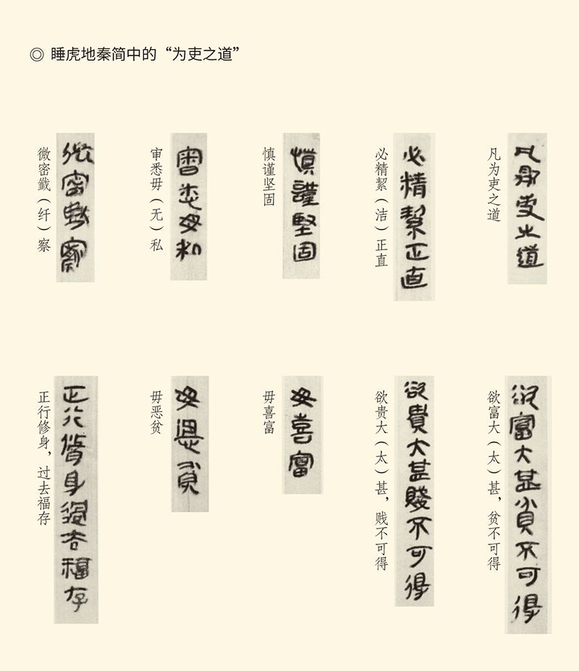

秦始皇焚书行动并未毁绝全部文献，这是出土于睡虎地秦墓的竹简文书，因开篇“为吏之道”而得名，全篇叙述官员行政、处世的守则与诀窍，反映了秦帝国独特的时代风貌。图版及释文均据《睡虎地秦墓竹简》。

中华文明的许多宝贵遗产，从此再也找不回来了。中华民族的许多宝贵思想，也被遗忘和中断。当然，被中断的还有战国时期思想活跃、言论自由的传统。损失已无法挽回，秦始皇、李斯和项羽罪不可赦。如果另一个世界也有法庭，他们是应该送去受审的。

现在，青铜的、物质的武器被没收了，文字的、思想的武器也被没收了。枪杆子和笔杆子，都捏在了秦始皇和李斯他们手里。那么，他们的帝国安全了吗？

不，灭亡得更快。

事实上，残暴野蛮的政治从来不可能持久，历史的车轮更非由独裁者的手指来拨动。早在知识分子拿起“批判的武器”之前，暴政之下忍无可忍的人民便已实施了他们“武器的批判”。陈胜，一个农民的儿子，卑微的士兵，在走投无路之时揭竿而起，大秦帝国便万劫不复，正所谓“戍卒叫，函谷举；楚人一炬，可怜焦土”。那熊熊燃烧的大火，据说竟“三月不灭”。[3]

呵呵，坑灰未冷山东乱，刘项原来不读书。

陈胜也一样。

[1] 贾谊《过秦论》。​​​​​​​​​

[2] 以上事见《史记·秦始皇本纪》，参见《史记·李斯列传》。其中“非主以为名，异趣以为高”一句，《秦始皇本纪》作“夸主以为名，异取以为高”。​​​​​​​​​

[3] 分别见杜牧《阿房宫赋》､《史记·项羽本纪》。​​​​​​​​​



## 大泽乡

陈胜是一名戍卒。[1]

戍卒是士兵的一种。秦国的兵制，是男丁每一百人中五十人务农，五十人当兵，服役年龄为二十三岁。新兵先在郡县服役一个月，叫“更卒”；然后赴京都宿卫一年，叫“正卒”；最后到国境戍边一年，叫“戍卒”。[2]

戍卒，即边防军。

陈胜和吴广，就是被朝廷征调入伍，准备派到北方去戍边的。他们入伍前都是平民，入伍后则担任屯长。屯长相当于班长或小队长，并非军官，只能算“兵头将尾”。在帝国庞大的军事系统中，可谓微不足道。

这样两个人，怎么会撼动了天下？

他们自己，多半也想不到。

于是一个故事被编造了出来，并载入史册。这故事说，陈胜当兵之前曾在地主家帮工。有一天工间休息时，他突然对伙伴们说，将来要是富贵了，谁也不要忘记谁。

众人皆笑。

伙伴们说，你一个打工的，哪来的富贵？

陈胜则仰天长叹：嗟乎！燕雀安知鸿鹄之志哉！

这当然是编故事。包括陈胜字涉，吴广字叔，也是编造的。像他们那样的平民，哪来的字？就算有，也是称王之后的事。之前，没准连名都没有。要知道，就连当过亭长的刘邦也无名无字，只能按照排行叫刘季。

只有项羽的名和字靠谱，因为他们家是贵族。项羽见到南巡的秦始皇，脱口而出说“彼可取而代也”，也同样靠谱。因为他有这样的资格，也有这样的性格。

陈胜的话却靠不住。他凭什么说自己是鸿鹄，伙伴们是燕雀？所谓“辍耕之垄上，怅恨久之”也不可靠。走到田间的高处休息一下是可能的，因失望而叹恨不已则不可能。怎么会失望呢？他原本就无望。

何况“怅恨久之”云云，是典型的“文青范儿”。文艺男青年和文艺女青年有此情绪，倒不奇怪。先为雇农后为戍卒的陈胜，怎么会如此多愁善感？

因此，这故事是编出来的。

编造也有两种可能。一种是写史的人所编，甚至干脆就是司马迁编的。司马迁并非不编故事，《史记》一书中编造的痕迹时有可见。何况司马迁是敬重陈胜的。他把陈胜的传记称为世家，就是证明。

另一种可能，则是当时的人编的，甚至就是陈胜的打工伙伴所编。当然，是在他称王之后。由于是当事人的“回忆录”，因此颇具公信力，也就被史家采信。

两种可能，都存在。

但，编造又是必需的。编造故事，是因为历史需要解释。如果一件事情几乎不可思议，就更需要解释。

陈胜创造的奇迹就是。

是啊，一个苦孩子，一个打工仔，一个像牛马一样被驱赶到边疆去当炮灰的戍卒，既没有孔子那样的学问，又没有范蠡那样的财富，凭什么一举成功，以至于“天下云集而响应，赢粮而景从”？[3]

也只有一种解释，那就是他从小就非同寻常。

这当然很能服众，也很能励志，还似乎很能说明问题，因此为人们所津津乐道。编的人乐意编，传的人也乐意传。真实不真实，管他呢！

所以，名人们的儿时故事，尤其是那些带有励志色彩的故事，多半只能姑妄听之，不可信以为真。

实际上，陈胜的起义完全事出偶然。

这是秦二世元年（前209）的七月。陈胜和吴广一行九百人，因奉命戍边渔阳，临时集结在大泽乡。我们不知道这九百人都是从哪里征调来的，只知道陈胜是阳城人，吴广是阳夏人，且都是住在闾里左侧的平民。

一群素不相识的人就这样走在了一起，对自己的命运和前程则都很茫然。是啊，阳城在今河南省登封市，阳夏在今河南省太康县，大泽乡在今安徽省宿州市，渔阳则在今北京市密云县。有关系吗？没有。

但，山高路远，是肯定的。

身不由己和前途莫测，也是肯定的。因为谁都不知道，作为戍卒，到了渔阳以后还能不能生还。

更糟糕的是，他们遇到了雨。

瓢泼大雨没有预告地从天而降，四野之内一片泥泞。通往渔阳的道路已被毁坏，大雨却没有任何停止的迹象。在无奈地等待多日之后，如期赶到渔阳已完全没有可能。不能按时到达，等待他们的便是军法。

九百人的无助和无望，不难想象。

幸运的是，他们当中有陈胜、吴广。陈胜和吴广是怎么成为朋友的，不清楚。但可以肯定，他俩是九百戍卒中最不愿意坐以待毙的，也是最有头脑的人。

陈胜和吴广算了一笔账。他们说——

今亡亦死，举大计亦死。等死，死国可乎！

亡，不是死亡，是逃亡；等，不是等待，是同等。这句话的意思是：逃跑也是死，造反也是死。反正难逃一死，那就不如死得其所！

起义，已是唯一的出路。

尽管如此，陈胜和吴广仍不敢造次。他俩先是到算命先生那里去占卜凶吉，没想到卜者不但宣称大事必成，还暗示他们装神弄鬼，制造舆论，争取人心。

这就有了鱼肚子里的红字条和半夜三更的狐狸叫。字条写的是“陈胜王”，狐狸叫的是“大楚兴”，同时也叫“陈胜王”。假装狐狸叫的是吴广，在鱼肚子里塞红字条的说不定也是他。结果，陈胜立马成了人心所向。

接下来就是吴广的苦肉计。

苦肉计的目的很简单，就是要激起戍卒们的同仇敌忾之心。此计由吴广实施，则因为他在军中人缘很好。因此，吴广故意趁着领兵官酒醉之时去惹事，反复扬言自己要逃跑。那领兵官也果然痛打吴广，还拔出剑来。

于是陈胜、吴广一齐杀了领兵官，宣布起义。

实际上真正打动人心的，还是陈胜算的那笔账：诸位耽误了行程，依照秦律已是死罪。就算当局法外施恩网开一面，战死或累死在疆场的可能也十有六七。相反，如果造反起义，则不但可能活下来，说不定还能富贵。一个男子汉，绝不能死得窝窝囊囊。即便死，也得扬名立万。

紧接着，陈胜掷地有声地说——

王侯将相宁有种乎！

话音刚落，一片欢呼。

其实，这句话说不说都无所谓了，因为九百戍卒早已别无选择。走投无路的他们，袒右为志（露出右臂以为标志），筑坛为盟（筑起土堆歃血为盟），斩木为兵（砍下树枝作为武器），揭竿为旗（举起竹竿作为军旗）。打出的旗号是大楚，实际的领袖是陈胜。

陈胜的旗帜高高飘扬。

在大泽乡，在全天下，更在中华史。

[1] 关于陈胜事迹均见《史记·陈涉世家》。​​​​​​​​​

[2] 请参看傅乐成《中国通史》，台湾弘扬图书公司。​​​​​​​​​

[3] 贾谊《过秦论》。​​​​​​​​​



## 陈胜王

没人知道，陈胜、吴广揭竿而起后，大泽乡是否仍在雨中。但可以肯定，九百戍卒的心里已是雨过天晴。因为他们开始了新的生活，有了希望，也有了奔头。

这一切，都出乎意料。

的确，陈胜和吴广的起义有不少偶然。比方说，碰巧他们驻扎在大泽乡，碰巧他们遇到了大雨，碰巧陈胜和吴广一拍即合，碰巧那卜者是赞成起义的，碰巧领兵官喝醉了酒，碰巧吴广人缘又好，等等。

那么，如果没有这么多碰巧，陈胜还会成功，大秦还会灭亡，历史还会改写吗？

会的。

起义充满了偶然性，成功却是必然。

后来的失败，也一样。

且看史实。

杀掉了帝国的领兵官以后，陈胜自立为将军，吴广为都尉，并立马攻下驻地大泽乡。然后攻打管辖大泽乡的蕲县县城（蕲读如奇，蕲县在今安徽省宿州市），又拿下。再挥师西进，连攻五县，五县皆降。

初战告捷，所向披靡的义军便一路凯歌前进，沿途一路收兵。等到他们兵临陈县城下时，已有车兵六七百乘（读如剩），骑兵一千多骑（读如季），步兵数万人。

陈县在今河南省淮阳县。起义军到达陈县时，陈郡的郡守和陈县的县令都不在，只有一位副职与义军作战，结果战败身亡，陈胜轻轻松松就进了城。[1]

改写历史的时刻到了。

陈胜进城后，号令乡官和贤达前来议事。乡官和贤达一致说，将军身先士卒，披坚执锐，伐无道，诛暴秦，兴灭国，继绝世，功高盖世，理应为王。[2]

于是陈胜称王，史称“陈王”。

吴广则被称为“假王”，意思是位同王爵，可以代理王权便宜行事。这时距离他们在大泽乡起义，恐怕连一个月都不到，岂非恰好证明“王侯将相宁有种乎”？[3]

当然。

问题是，陈胜有可能说这话吗？

有可能，因为这是时代特征。事实上，如果说春秋是贵族的时代，那么战国以后就是平民的时代。一介平民由布衣而卿相，平步青云，一夜暴富，可谓屡见不鲜。苏秦、张仪、冯驩、毛遂，都是。当朝宰相李斯，也是。

这些人发迹的故事，想必早就在民间流传。陈胜从军之后，在军中也很可能听说。只不过，大多数人都当作茶余饭后的渔樵闲话，陈胜却“下载存盘”。因此，当他的记忆被造反的念头激活时，那句话就脱口而出了。

这并没有错。

他的错误，是不该操之过急。

实际上，陈胜的称王是有人反对的。反对的人，一个叫张耳，一个叫陈馀。他们都是魏都大梁（在今河南省开封市）人。魏国灭亡后，两人隐姓埋名避难在陈。这样两个人，对于陈胜的反秦，当然大力支持。

但陈胜称王，他们却不以为然。

张耳和陈馀认为，当务之急不是自己称王，而是复兴灭国。恢复已亡六国的好处，是“自为树党，为秦益敌”，也就是把秦的敌人弄得多多的，自己则结成最广泛的统一战线。那个时候，就不是称王，而是称帝了。

可惜陈胜听不进去。

历史证明，张耳和陈馀是对的。因为成大业者，一定要沉得住气，并广结善缘。抢先称王，则不能为自己树党，反倒为自己树敌。所以，元末群雄并起，朱升为朱元璋的设计，便是“高筑墙，广积粮，缓称王”。

结果怎么样呢？

朱元璋成功了，等待陈胜的却是失败。

张耳和陈馀，也只好另立山头。

劝说陈胜无效后，陈馀便建议出兵占领赵国旧地。这个建议倒是被陈胜采纳，于是令陈人武臣为将军，张耳和陈馀为左右校尉，率兵北上。

这时，又一个风云人物出场了。

这个人叫蒯通。

蒯通是范阳人，也是纵横家。纵横家的本事，是“三寸之舌可敌百万之师”。后来蒯通去游说韩信，就差一点把楚汉相争变成三国演义。不过，他之后虽然在韩信那里碰了钉子，这一回小试牛刀，却大获成功。

当时的形势，是武臣的军队从陈县出发，由白马（在今河南省滑县）渡过黄河，依靠各处豪绅贤达的策应，攻城略地，一口气插到了范阳（在今河北省定兴县）。

沿途抵抗义军的十几个县令，当然统统都被杀了。

蒯通闻讯，便去面见范阳县令徐公。

徐公问：先生有何见教？

蒯通说：一来吊唁，二来贺喜。

徐公说：为什么吊唁？

蒯通说：因为大人快要死了。

徐公说：那为什么又来贺喜？

蒯通说：因为大人遇到了蒯通。

徐公明白了蒯通的意思，便派他去向武臣请降；武臣则被蒯通说服，封徐公为侯。徐公能有此待遇，当然因为他是第一个投降的（先天下降），算是“首降”。首降和首义，都是第一，第一总是会占便宜的。

但义军“缴枪不杀”的政策，也从此为天下知晓，于是三十多座县城不战而降。柳宗元说秦末天下大乱，有叛人而无叛吏，看来并不完全是。

至少，降吏是有的。

这时的武臣，已是人多地广，马壮兵强。他已经有了四五十座城池，就连当年的赵都邯郸也落入手中。在张耳和陈馀的怂恿下，武臣自立为赵王。

对此，气得七窍生烟的陈胜一点办法都没有。他只能面对现实，派人向武臣道喜，同时命令他西进攻秦。已是赵王的武臣哪里还肯听陈胜的指挥？不但不攻秦，反倒北上攻燕，继续扩大自己的地盘。

之后的历史同样具有戏剧性。

被武臣派去攻燕的是韩广。韩广得到了燕地以后，也模仿武臣的做法，自立为燕王。韩广这样学习武臣，武臣也是无可奈何的。而且，战国以来，道德早已滑坡，人人唯利是图。韩广的所作所为，并不会受到谴责。[4]

有所不同的是周巿。

周巿是魏国人，因此被陈胜派去攻魏。但周巿攻下魏地后，也不交给陈胜，而是另立魏王。只不过他不是立自己，而是立原来魏国的宁陵君公子咎。当时公子咎在陈胜那里，周巿的使者往返五次，才得以迎回魏国。

于是这时的天下，除了秦二世皇帝，还至少有了五个王：楚王陈胜，赵王武臣，燕王韩广，魏王魏咎，齐王田儋（读如丹）。田儋与陈胜无关。他是在陈胜起义以后，自己在齐称王的。此外，还有两个没称王的也已经起义，他们就是项羽和刘邦。[5]

这两个，才是秦真正的掘墓人。

那么，大秦帝国的朝廷，对此又作何感想呢？

[1] 秦代是否有陈郡，学术界有争议。本书据谭其骧《中国历史地图集》、史为乐《中国历史地名大辞典》。​​​​​​​​​

[2] 见《史记·张耳陈馀列传》，同时参考《陈涉世家》，下同。​​​​​​​​​

[3] 据《资治通鉴》卷七，大泽乡起义是在秦二世元年七月，陈胜的下属武臣自称赵王是在八月，故可推算。​​​​​​​​​

[4] 以上均见《史记·张耳陈馀列传》。​​​​​​​​​

[5] 田儋事见《史记》之《陈涉世家》与《田儋列传》。​​​​​​​​​



## 活该秦要亡

就在陈胜和吴广攻城略地，各处英雄豪杰也纷纷响应之时，秦二世的咸阳宫里却是一片歌舞升平。

秦二世叫胡亥。

胡亥是秦始皇的小儿子，照理说是不该当皇帝的。秦始皇自己选中的接班人，也不是胡亥，而是公子扶苏。可惜这份已经加盖了印玺的诏书，被宦官赵高和丞相李斯掉包，胡亥成了二世皇帝，扶苏则被矫诏赐死。

这结果，秦始皇想到了吗？

想不到，也管不了。这个独裁者此刻正躺在鲍鱼堆里被运往咸阳。他是在酷热的七月份死去的，丞相李斯又秘不发丧。为了掩盖尸臭，只好在车上堆满鲍鱼。

秦始皇，岂会料到与鲍鱼为伍？

但如此下场，却是活该！

是的，活该！如果他不是那么专横，那么跋扈，那么暴戾，那么刚愎，事情也不至于坏到这个份上。至少，他可以早一点昭告天下，明确宣布立扶苏为太子；或者在病重之时召开御前会议，预为安排。

然而他不肯，别人也不敢提醒。结果，英雄一世，遗臭万年，还断送了自己的江山。

断送是肯定的，因为胡亥是个混蛋。这混蛋的最大功劳是为中国文化贡献了一个成语，叫“指鹿为马”。一个皇帝被臣下如此玩弄，还毫无警觉，不是混蛋是什么？

他后来被赵高逼杀，也是活该。

事实上，秦就该二世而亡。因为陈胜吴广刚刚起义的时候，情报是送到了朝廷的。这说明秦始皇设计制造的国家机器运转正常，效率也不低。然而谁送这样的情报胡亥就杀谁，逼得情报部门只好自欺欺人地说：地方上出了些小盗贼，都已被郡守和县令一网打尽，不足为虑。

胡亥这才喜笑颜开。

甚至直到秦快亡国时，胡亥都不肯悔改。当时丞相李斯等人提出，国难当头，请停止阿房宫的修建，以筹集军费，平息民怨。胡亥的处置竟是将诸臣下狱。理由是：你们身为朝廷大臣，治不了贼，倒有本事治朕！

结果，被责的大臣中有两位不堪受辱而自尽。[1]

大秦帝国自救的机会，就这样一次次丧失。如此混蛋的皇帝若不垮台，真是天理不容。

但，如果秦的皇帝不是胡亥，会亡吗？

恐怕也会。

没有任何证据表明，在陈胜和吴广之前，并没有发生过起义。相反，这样的起义说不定曾多次发生，只不过由于规模太小不成气候，没能载入史册而已。

这样说，有依据吗？

没有史料依据，但有逻辑依据。

依据就在陈胜的那句话——

天下苦秦久矣！[2]

我们知道，哪里有压迫，哪里就有反抗。因此，既然“天下苦秦久矣”，就不会只有陈胜起义。

问题是，陈胜的话， 可靠吗？

可靠，因为并非只有他一个人这样说。武臣北伐时游说各县豪绅贤达，就说“天下同心而苦秦久矣”，而且这种痛苦已经几十年了。这当然不是胡亥一个人的事。[3]

那么，苦在哪里？

首先是负担重，其次是执法严。

众所周知，秦始皇是有过许多“丰功伟绩”的：修驰道，去险阻，决川防，销兵器，征百越，筑长城。这些都是他的“统一大业”，却都需要大量的人力物力财力。人工和财物天不生，地不长，皇帝自己也没有，从哪里来？

从民众的牙缝里挤出来。

勒紧裤带交交苛捐杂税也就罢了，问题是还要搭上身家性命。那些远征的、戍边的、修长城的、建陵墓的，请问有几个能够生还？那些留在原地的老弱病残，又有几个能安居乐业？不是妻离子散，就是家破人亡。

秦始皇的“统一大业”，就这样由黔首们的白骨堆就，由草民们的血泪写成。据统计，仅蒙恬北伐和屠睢（读如虽）南征，就至少摧残了二百万家。[4]

请问这是什么大业，谁的大业？

这样的大业，又有谁心甘情愿？

没有。

因此，唯一的手段就是高压。秦律之苛之严之酷，是骇人听闻的。比如律当族灭者，要先在犯人脸上刺字涂墨，叫黥（读如擎）；然后割掉鼻子，叫劓（读如义）；斩去脚趾，叫刖（读如月）；活活打死，再砍下脑袋，最后在刑场上当众剁成肉泥，简直就是惨无人道。[5]

这，难道不是暴政？

至少，也是苛政。

这样的苛政，不要说人民无法忍受，就连扶苏都看不下去。也许，扶苏上台会好一些。也许吧！可惜历史不能假设，人民也无法等待。是啊，横征暴敛，严刑峻法，滥杀无辜，难道还不够吗？

够了！

苛政统治之下生不如死的人民，实实在在是受够了！因此只要有人带头造反，便一呼百应。就连为陈胜和吴广出主意的那位卜者，也是“天下苦秦久矣”的证人。要不然，他何必多管闲事，又何必暗中使劲？

怒火一旦点燃，就会熊熊燃烧；祭坛一旦筑成，就得有人献祭。皇帝的脑袋砍不了，便只能杀官员。大泽乡的祭坛上，摆放的就是领兵官的首级。[6]

其他郡县，也如此。

这并不奇怪。事实上，商鞅变法后，秦的各级官员便都用法家的思想武装了起来，自觉成为专制的工具。帝国需要虎狼，他们就是“驯兽师”；帝国需要绵羊，他们就是“牧羊犬”。因此，这些人越是对君主忠诚，就越是对人民残酷。秦的忠臣，几乎无一例外的都是酷吏。因为不是酷吏，便执行不了那些严刑峻法。

人民对他们咬牙切齿，也就理所当然。

难怪蒯通会这样对徐公说：大人做范阳令十年了，杀人之父，孤人之子，断人之足，黥人之首，不可胜数。县里的慈父孝子们之所以没把刀捅进足下肚子里，无非畏惧秦法。现在天下大乱，秦法不施，你岂不是死定了？

当然死定了。陈胜吴广起义后，各地民众便纷纷杀掉帝国政府派来的那些官员，以此作为响应。用武臣的话说，便是“县杀其令丞，郡杀其守尉”，而且“家自为怒，人自为斗，各报其怨而攻其仇”。[7]

这，就是秦始皇他们种下的恶果。

秦的灭亡，不是偶然的。

陈胜的成功，也不是偶然的。

那么，他的失败呢？

[1] 以上见《史记·秦始皇本纪》。​​​​​​​​​

[2] 见《史记·陈涉世家》。​​​​​​​​​

[3] 见《史记·张耳陈馀列传》。​​​​​​​​​

[4] 请参看张荫麟《中国史纲》。​​​​​​​​​

[5] 见《汉书·刑法志》。​​​​​​​​​

[6] 见《史记·陈涉世家》。​​​​​​​​​

[7] 见《史记·张耳陈馀列传》。​​​​​​​​​



## 为什么是楚

陈胜的造反，成也萧何，败也萧何。

这个“萧何”，就是楚。

楚，是陈胜曾经借用的名义。起义之初，他的旗号叫“大楚”。称王之后，他的国号叫“张楚”。所以，陈胜也是楚王。只不过，为了区别项梁所立之楚怀王，以及西楚霸王项羽，史家多称陈胜为陈王。

称为陈王并不错。陈胜姓陈，国都也在陈。

其实陈王就是楚王，因为陈一度是楚的国都。公元前278年，秦将白起攻陷楚国郢都，顷襄王不能抵抗，只好迁都到陈。之后，楚都又继续东迁。前253年，迁都钜阳；前241年，迁都寿春。

显然，陈之于楚，意义非凡。

意义在哪里？

看看地图就知道。郢，在今湖北省荆州市；陈，在今河南省淮阳县；钜阳，在今安徽省阜阳市；寿春，在今安徽省寿县。这说明什么呢？

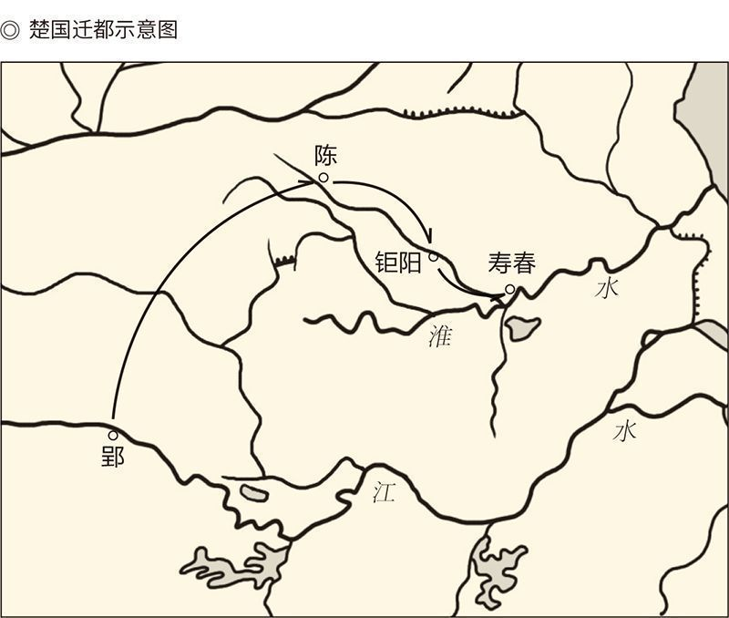

很清楚，从郢到陈，是往东北走；从陈到钜阳，再到寿春，则是一步步走向东南。

这是一个曲线图。

曲线图标志的，正好是楚的国运。

事实上，楚国迁都钜阳后，势头就江河日下，一天不如一天。然而都陈之时，却一度挽回颓势。顷襄王收复了失地十五城，考烈王也灭了鲁。如此说来，陈岂非“复兴之都”，可以建成“反秦复楚”的基地？

陈的豪绅贤达、父老乡亲，大约就是这么想的。

所以，他们主张陈胜在陈称王，他们的“劝进表”则高度评价陈胜“复立楚国之社稷”。陈胜也从民所欲，号为“张楚”，即张大楚国的意思。

可惜，这并非陈胜的真心。

实际上，陈胜号称“大楚”或“张楚”，不过“借壳上市”再加“收买人心”。因此，他并没有恢复楚国社稷。相反，谁要是当真立个楚王，他就把谁杀了。[1]

这当然让人失望。

陈胜的失败，也被认为是活该。

说这话的人叫范增。

范增也是这段历史中的重要人物。他原本是一个隐士，同时也是策士，出山的时候已经七十岁。正是由于他的建议，项羽的叔叔项梁，才到田间地头找回了楚怀王一个名字叫心的孙子，立为楚王，也叫楚怀王。

结果，项梁威望大增。

相反，后来项羽杀了怀王，则人心尽失。

这，又是为什么呢？

范增的解释是：秦灭六国，楚最无罪。楚怀王是被骗到秦国，软禁客死在那里的。因此楚人耿耿于怀，扬言“楚虽三户，亡秦必楚”。也因此，谁兴楚，谁就能成功。陈胜不立楚王后代而自立为王，当然“其势不长”。[2]

这话有问题。

什么叫“秦灭六国，楚最无罪”？难道其他五国是有罪的？都没有。如果有，那也是狼在上游喝水时，羊儿不该喝了下游的水。是啊，春秋尚且无义战，战国的战争还讲什么道德？罪与非罪，不是原因。

那么，为什么“亡秦必楚”的说法会广为流传，起兵反秦者也多在楚境？这里面难道没有原因？

当然有。但，在秦不在楚。

换句话说，真正的原因，是人们对秦恨之入骨。他们痛恨秦始皇，痛恨秦二世，痛恨秦的军官和地方官，更痛恨秦的制度和政治，恨不得秦制和秦政早早灭亡。

秦政和秦制，为什么就这样可恨呢？

因为秦制是专制，秦政是苛政。这种制度和政治能够在秦国实行，有它的历史原因和特殊原因。简单地说，就是富国强兵乃秦人共识；而在当时的条件下，强国就得集权，强兵就得专制，富国就顾不上富民。集权、专制再加聚敛，执法势必苛严，国民也只能克制自己作出牺牲。是的，熊掌与鱼，不可得兼。国为熊掌，民就是鱼。鱼，也可以对政治说三道四吗？

何况牺牲是有补偿的。物质的补偿，是加官晋爵，分享侵略战争的战利品；心理的补偿，则是可以在他国面前以“大国民”自居。所以秦王国的苛暴，秦国民可以忍受。这一点，想想军国主义时代的日本，就不难理解。

但是天下一统后，物质和心理的补偿都没有了。没有了兼并战争，就没有了战利品；没有了国际社会，就无所谓大国民。这时再过苦日子，谁干呀？

原来六国的国民就更不干，他们以前过的可不是这种生活。六国虽然也变法，但多半“寓封建于郡县”，没那么集权，更没那么专制。尤其是楚，山重水复，地广人稀，人民是比较自由散漫的，哪里受得了秦那一套？

显然，秦制和秦政即便适用于秦（即便而已），也不适用于天下。因此，汉的高、惠、文、景四朝，便都放弃法家主张，推崇道家思想，无为而治，与民休息，武帝更把秦制改为汉制。所有这些，都可谓事出有因。

不过这是后话。

当时，则只有六国人民对秦制和秦政的满腔仇恨。

对新制度不满，就会怀念旧制度，并选择性地遗忘其种种不是。对新君主不满，就会怀念旧君主，并同样选择性地遗忘其种种不是。比如楚怀王，哪有范增他们说的那么好？他其实也是一个混蛋。[3]

很清楚，怀念楚，是因为痛恨秦；抬出楚怀王，是为了对抗秦始皇。这并不奇怪。正如马克思所说，每到革命的关键时刻，人们总会战战兢兢地请出亡灵，穿着他们的衣服，喊着他们的口号，演出历史的新场面。[4]

陈胜就是这样，他甚至借用过楚将项燕的旗号。只不过，此人刚刚成功就过河拆桥，把这件衣服扔了，自己给自己加冕。最后，却被别人摘下了王冠。

不，脑袋。

大泽乡起义六个月后，失去楚人支持的陈胜被章邯统领的政府军击败，陈县失守。陈胜本人则先是逃到汝阴（今安徽省阜阳市），然后逃到下城父（今安徽省涡阳县），最后被自己的驾驶员谋杀在那里。

这时，他还能想起那件“借来的衣服”吗？

想不想得起都无所谓了。因为项燕的后代已经登场，而且将演出更大的场面来。

这个人，就是项羽。

[1] 见《史记·陈涉世家》。​​​​​​​​​

[2] 见《史记·项羽本纪》。​​​​​​​​​

[3] 请参看本中华史第五卷《从春秋到战国》。​​​​​​​​​

[4] 请参看马克思《路易·波拿巴的雾月十八日》。​​​​​​​​​

# l第三章r 项羽争雄

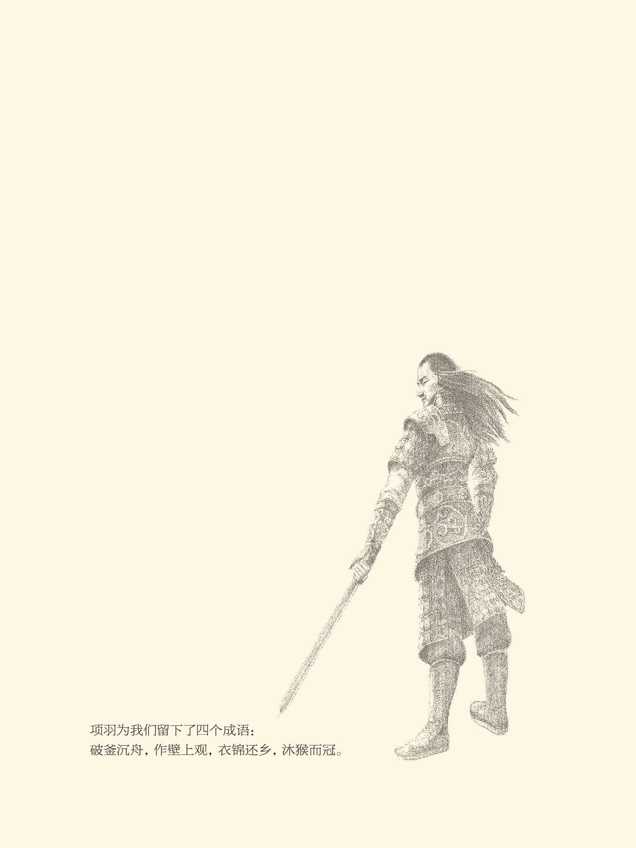



## 兵起江东

项羽是跟着他叔叔项梁一起造反的。

这是秦二世元年的九月，也就是大泽乡起义的两个月后。当时，蕲县周边得到消息的民众，纷纷杀了秦帝国派来的郡守和县令，以响应陈胜，史称“江西皆反”。[1]

这时，项梁和项羽却在江东。

江东和江西，是古代的两个概念。我们知道，万里长江经过鄱阳湖以后，有一段（主要在今安徽省境内）是斜行向北的。于是，从九江到镇江，就形成了一条偏南北方向的水路。以此为界，两岸分别称为江东和江西。江东即今苏南和皖南（后来苏南叫江南），江西即今苏北和皖北（后来苏北叫江北）。古代的江西跟现在的江西毫不相干，正如古代的江南其实是现在的湖南。

项梁和项羽所在的吴县，当然是江东。

吴县就是现在的苏州，春秋时期是吴国的国都，秦代则是会稽郡的郡治（相当于现在的省会）。听到江西皆反的消息后，郡守便请项梁来议事。

为什么要请项梁呢？

因为项梁是地方豪杰，社会名流。

项梁一族原本是很显贵的。他们家世代都是楚将，因功勋卓著而被封在项，故以项为氏。项，即今河南省项城市。两千多年后的风云人物袁世凯，便是项城人。

项梁的父亲项燕，更是楚国名将。公元前224年，秦将王翦破楚，俘虏了楚王。项燕便另立昌平君为王，组织流亡政府在淮南一带进行反秦斗争。第二年，流亡政府兵败，昌平君被杀，项燕也以身殉职。

所以，项燕在楚人心目中威望很高。陈胜起义要打他的旗号，原因就在这里。

项燕兵败殉职后，项氏家人也流落民间。项梁则因为杀了人，带着项羽避仇到了吴县，并很快成为当地最有声望的人。现在天下大乱，郡守当然要找他来商量。

这郡守的打算，是要造反。

会稽郡的郡守为什么要造反，不清楚。也许，他很清楚人民对帝国和帝国的官员有多么痛恨，不愿意落得其他郡守、县令那样的下场。也许，他清醒地意识到大秦王朝气数已尽，改朝换代势在必行，想趁机捞一把。也许，这两种想法他都有。总之，这郡守决定起兵，而且希望项梁和另一个人做自己的左右手。

看来，柳宗元说秦末天下大乱，有叛人而无叛吏，确实靠不住。至少，会稽郡这位就是。而且，如果他是最早背叛帝国的，那就还是“首叛”，尽管未遂。

未遂，是因为项梁不打算让他得逞。

项梁为什么不肯支持郡守？也不清楚。也许在项梁看来，与其你造反，不如我造反。你反叫叛国，我反叫起义。恰好郡守要找的另一个人，很可能是帝国的通缉犯，此刻正躲藏在深山老林或江湖沼泽之中。

于是项梁说，你说的那人在哪，只有我侄儿知道。

郡守便请项羽进来。

结果是，项羽进来后，项梁只看了项羽一眼，项羽就拔出剑来，一剑砍下了郡守的脑袋。

众人大惊失色，乱作一团。

项梁却笑了，因为他太知道自己的侄儿是什么人。

与陈胜不同，项羽原本是有条件接受良好教育的，项梁对项羽的培养也很用心。可惜项羽对任何学习都毫无兴趣。他先是学字，没几天就不干了。转为学剑，没几天也不干了。项羽说，学会了写字，不过可以记下别人的名字，有什么用？学会了剑术，也不过战胜一人而已，不值得学。要学，就学可以战胜千万人的。

项梁想想也有道理，就教他兵法。项羽这才大喜，但同样浅尝辄止。于是就连兵法，项羽也没学完。[2]

然而项羽的天赋却极好。据说，他身长八尺余（一米八四以上），才气过人，力能扛鼎（单手就能把鼎举起来）。吴县的世家子弟和小混混，都不得不让他三分。

项羽力气大，胆子也大。公元前310年，秦始皇南巡到会稽山（在今浙江省绍兴市），项羽和项梁一起混在人群中围观。当时二十三岁的项羽看得兴起，竟脱口而出说“彼可取而代也”，吓得项梁马上捂住他的嘴巴。

这样的愣头青，杀个郡守真是小菜一碟。

项梁则一把拎起郡守的人头，同时将郡守的印绶挂在身上。印，就是官印；绶，就是绶带。秦和汉的制度，是一官一印。不像后来，新官旧官都用同一颗印。但是项梁并非朝廷命官，没人给他铸印，只好先用旧郡守的。

有了这颗官印，项梁便自任会稽郡守，任命项羽为裨将（裨读如皮，裨将即副将）。这时，旧郡守的部下和侍从百十人，已被项羽一口气杀个精光；反抗暴秦，又是大势所趋人心所向。于是吴县上下，都拥护项梁。

项梁起义成功。

起义成功的项梁后来做了一个非常英明的决策，那就是接受范增的建议，立楚怀王的孙子为楚王。这是他们起兵九个月后，即秦二世二年六月的事。这时，陈胜的死讯已经得到证实，陈胜部下另立的一个楚王也兵败身亡。项梁立楚怀王，就等于填补了空白，也接过了旗帜。

旗帜就是方向，旗帜就是力量。反秦的事业，从此更加波澜壮阔，声势浩大。

实际上在此之前，项梁的队伍就不断在壮大。原来分散在各地的起义部队和将领，也纷纷加入项梁的行列。其中有一些，便成了叱咤风云改写历史的人。

比如英布。

英布是六县人（六读如陆，在今安徽省六安市），本是平民。后来因为犯法受了黥刑，所以又叫黥布。英布率领的是一支土匪部队，但英勇善战。英布本人，则先被项羽封为九江王，后被刘邦封为淮南王，最后被刘邦所杀。

英布的加盟，十分重要。

但最重要的，还是刘邦。[3]

[1] 请参看《史记·项羽本纪》。下引凡同此者，不另注。​​​​​​​​​

[2] 关于这段史实的记载，中华书局版《史记》和王伯祥先生《史记选》均断句标点为“学书不成，去学剑，又不成”，不妥。似应断句标点为“学书不成，去。学剑，又不成”。​​​​​​​​​

[3] 英布加盟在前，刘邦在后，然后立楚怀王。​​​​​​​​​



## 刘邦来了

刘邦也是秦二世元年九月起义的。

如果说项羽是贵族也是混混，那么，刘邦是平民也是流氓。他的父母，据说分别叫太公和刘媪（读如袄），其实就是刘大叔、刘大妈，可见是无名之辈。

刘邦自己，则据说“小字季，即位易名邦”。也就是说，他当了皇帝之后，才正式有了名，叫“邦”。季，也不是字，是排行最小的意思。所以，刘季就是刘小。[1]

刘小的出生，十分可疑。

正史的说法，是有一次刘大妈睡在湖边，梦中与神相遇做爱。当时电闪雷鸣，天昏地暗。刘大叔跑过去，只见一条蛟龙正在他太太身上。

结果，刘大妈有了身孕，生下刘小。[2]

显然，这是装神弄鬼。

装神弄鬼是开国帝王们伪造历史的惯用手段，目的无非是要证明自己命系于天，君权天授，理当奉天承运。可惜话说过了头，就会露出马脚。也许，刘大叔当年确实看到了什么。但可以肯定，他看到的不是龙。

这就是刘邦，或刘小，或刘季。

事实上起义之前的刘邦，确实是叫刘季的。之后，则随着身份的变更，依次叫沛公、汉王、皇帝、高祖。但为了读者方便，本书一律称为刘邦。

少年时代的刘邦，好吃懒做，游手好闲（不事家人生产作业），花钱倒很大方（喜施，意豁如也），以至于酒店的老板常常敲他竹杠，加倍收他的酒钱。

不过刘邦的命运，显然比陈胜好。成年后，他居然当上了泗水（在今江苏省沛县东）的亭长。秦制，十里为亭，十亭为乡。亭长，是比乡长还低的基层干部，而且不占国家编制，不是官，是吏，还是小吏。

问题是当小吏也不容易。前面说过，秦的制度，是县以上设流官，县以下用土著。但土著为吏，必须或者有产业，或者有德行。韩信就因为“家贫无行”，而“不得推择为吏”。刘邦又凭什么当亭长呢？ [3]

这是一个谜。

其实亭长也不是什么美差。管着巴掌大一块地方，受理家长里短的民事诉讼，权不大，事不小，好处不多，麻烦不少，一般体面人家的子弟不屑于做，老实巴交的庄户人家又做不了，最合适刘邦这样的痞儿和混混。[4]

刘邦自己，似乎也当得不亦乐乎。他甚至发明了一种竹皮冠，装模作样地戴在头上。除此之外，刘邦倒是没有什么官架子，依然嬉皮笑脸，吃喝嫖赌，打情骂俏，在酒馆里打白条赊酒吃。就连本朝太史为他作传，也不得不承认此人的最大优点是“好酒及色”。

刘邦身上，实在编不出什么励志的故事来。

然而刘邦的天赋却很高，尤其是悟性极好。张良讲兵法，出主意，其他人都不得要领，只有刘邦一听就懂。于是张良认定刘邦是天才，一辈子为他出谋划策。[5]

何况刘邦虽然没什么大本事，却也敢作敢当。他当亭长时，曾押送服劳役的犯人到骊山去，一路上开小差的人不少。于是刘邦干脆把这些人的绳子统统解开，说你们都走吧，我也一走了之，没什么大不了的。

这，岂非英雄气概？

当然是，至少也是大丈夫，拿得起，放得下，豁得出去。就算天塌下来，也敢拿命去赌。这样“二”的人，如果遇到乱世，那才真叫“生逢其时”。

二世元年的九月，便正是这样一个时候。

陈胜吴广起义的消息传到沛县后，沛县的县令就慌了手脚。因为其他郡县响应号召的民众，都把自己的郡守和县令杀了。于是沛县县令决定投靠陈胜。

这又是一个“叛吏”。而且，由于沛县起义比吴县可能还早几天，因此他才是“首叛”。看来，柳宗元所谓“有叛人而无叛吏”，也只能解释为“没有存心反叛的”。

可惜沛县的这个县令，也没做成叛徒。

没做成的原因，在萧何和曹参。萧何和曹参，都是大汉王朝的开国元勋，当时则是沛县的吏员。他俩对县令说，大人本是秦的官员，现在起兵反秦，恐怕难以服众。因此就算要反，也得多找些人来帮忙。

于是县令说，那就把刘季找来吧！

奉命去找刘邦的人叫樊哙。此人也是大汉功臣，当时却是狗屠。物以类聚，人以群分。放跑了囚犯的失职亭长刘邦藏在哪里，当然只有樊哙这样的人知道。

刘邦欣然前往，县令却出尔反尔。反悔的原因，当然是害怕刘邦进城以后，自己控制不了局面。因此他紧闭城门，坚守城池，还打算杀了萧何、曹参。

然而这时的沛县，已不是这个狐假虎威的县令可以做主的了。萧何和曹参逃出沛城与刘邦会合，刘邦则将一封帛书用箭射入城中，遍告父老乡亲。而且他号召沛人的口号，也是陈胜的那句话——

天下苦秦久矣！

于是沛人杀了县令，开门迎接刘邦。

沛县起义了。

剩下的问题，是谁当领袖，谁来牵头。刘邦谦让，其他人则不敢。萧何也好，曹参也罢，都是读书人。读书人，是没几个敢造反的。樊哙倒可能敢，可惜威望不够。推来推去，刘邦成了“众望所归”。

从此，刘邦被称为沛公。

这就跟项梁的情况极为相似。项梁起义后，便率兵从江东到了江西，与陈婴的部队联盟。陈婴原本是东阳县（今江苏省盱眙县）的书吏。东阳人民起义后，陈婴像后来辛亥时的黎元洪一样，被强迫革命，当了义军领袖。

陈婴与项梁联盟后，东阳人又要陈婴称王。当时，陈婴有兵两万人，项梁只有八千，当然该陈婴做老大。但是陈婴打死也不肯干。他母亲对他说，暴得大名，不是好事。不如跟在后面，事成可以封侯，兵败也不难逃亡。

于是以项梁为领袖。

也就在这时，英布加入了项梁的队伍。

之后，刘邦因势单力薄，也来加盟。此前，项梁已经收编了陈胜的旧部，占据了陈胜的故地，拥有了下邳（今江苏省邳州市）、彭城（今江苏省徐州市）、胡陵（今山东省鱼台县）、薛（今山东省滕州市）、襄城（今河南省襄城县）。刘邦的到来，正是如虎添翼。

有了英布又有刘邦，再加上有楚怀王为旗帜，项梁的事业风生水起，项梁的部队所向披靡。他取亢父（读如刚斧，今山东省济宁市），救东阿（今山东省阳谷县），屠城阳（今山东省菏泽市），侵濮阳（今河南省濮阳县），略雍丘（今河南省杞县），攻定陶（今山东省定陶县），数破秦军而斩李由（丞相李斯之子）。中原半部，尽入囊中。

大秦帝国的形势，却相当不好。到二世二年六月，原来的六国都已恢复。而且，除燕王韩广外，齐王田巿，赵王赵歇，魏王魏豹，韩王韩成，楚王芈心（芈读如米），都是王室旧族。秦始皇的革命成果，全部打了水漂，地盘也丧失殆尽。帝国岂非命悬一线，危在旦夕？

更可悲的，是他们自己也在加速灭亡。

[1] 即位易名事请参看《史记·高祖本纪》（唐）司马贞索隐。古人的排行，曰伯仲叔季。伯是老大，仲是老二，叔是老三，季是老四，或老小。刘邦的长兄名伯，次兄名仲，并无三兄名叔，故刘季即刘小。也因此，古人避讳，易邦为国，但不避讳季。​​​​​​​​​

[2] 请参看《史记·高祖本纪》。下引凡同此者，不另注。​​​​​​​​​

[3] 请参看《史记·淮阴侯列传》。​​​​​​​​​

[4] 《史记·高祖本纪》（唐）张守节正义称：亭长的职责是“民有讼争，吏留平辨，得成其政”。​​​​​​​​​

[5] 请参看《史记·留侯世家》。​​​​​​​​​



## 秦二世找死

加速帝国死亡的是三个人：胡亥、赵高、李斯。

首先是李斯。

前面说过，胡亥那里，是只能报喜不能报忧的。但事情真闹大了，恐怕想瞒也都瞒不住，各地纷纷起义的消息终于传进了咸阳宫。但胡亥是照例不负责任的。他的办法是拉下脸来痛斥丞相无能，并让他拿出方案来。[1]

这时，李斯开始犯浑。

李斯给出的对策，是加强君主的专制，加重人民的负担，加大责罚的力度，加剧刑法的苛严。他说，如果官员和民众都自顾不暇，哪有心思和能力造反？

这真是混账逻辑，一派胡言！

胡亥却龙颜大悦。

李斯为什么这样出主意？也许是要讨好皇帝，也许是他真没办法。但不管怎样，后果都很严重：抽税重的，被视为能员；杀人多的，被视为忠臣。路上的行人，有一半是受过刑的；咸阳的街市，有一半躺着死尸。天下原本就苦秦久矣，现在岂不更加咬牙切齿？李斯之所为，岂非助纣为虐，与天下人为敌？

助纣为虐的结果，是把自己送上了断头台。

秦二世二年六月，项梁立芈心为楚王。是年冬，胡亥下令将李斯入狱法办。公开的罪名是“剿匪不力”，内定的罪名是“通匪谋反”，办案人则是赵高。

赵高早就想陷害李斯了。

李斯和赵高原本不是一路人。仅仅因为当年秦始皇病死在沙丘（在今河北省广宗县），他们要废扶苏而立胡亥，这才勾结在一起，因此只是共犯，不是同党。

实际上李斯和赵高，连狼狈为奸都谈不上。就在反秦浪潮此起彼伏之时，他们也在窝里斗。只不过，赵高更加心狠手辣，胡亥也更加宠信赵高。

赵高很清楚胡亥的软肋在哪里。他对胡亥说，当年的沙丘之谋，丞相也是参与者。现在陛下当了皇帝，丞相却并没有封王封侯，他会没有想法吗？

胡亥心里一动。

赵高又说，丞相李斯是哪里人？楚人。反贼陈胜是哪里人？也是楚人。丞相的长子李由在三川当郡守，从来就不肯积极剿匪，这难道不说明什么问题吗？

胡亥心里又一动。

如此再三的结果，是李斯终于下狱。但李斯问心无愧，自认为真相可以大白。于是他给胡亥写了一封信。这封信名为认罪，实为辩诬，倒是很值得一读。

然而这些都没有用。赵高把李斯的“认罪书”往地上一扔，不屑一顾地说：一个囚犯，上什么书！

于是李斯只好去死。

李斯是以五刑论罪，腰斩于咸阳的。五刑，就是除了刺字涂墨、割掉鼻子、斩去脚趾之外，再加割掉舌头，因为李斯犯了“诽谤罪”。当然，腰斩之前还要痛打，腰斩之后也仍然要在刑场上当众剁成肉泥。

据说，李斯受刑前曾对他的二儿子说：如果我想跟你一起牵着黄狗，到东门之外追逐狡兔，还能够吗？

当然不能。

一代名相李斯，就这样被诬陷而死。他为大秦所做的所有贡献，也被帝国忘得一干二净。作为被害人，他当然死不瞑目。但他应该知道，按照他们法家思想缔造的帝国，是没有人性的，也是不讲道理的。那根本就是一架绞肉机。在这架绞肉机里，谁都没有安全感。想当年，那位天才的思想家韩非，不也被诬陷而死吗？诬陷韩非的人，不正是李斯吗？诬陷的手段，不是跟赵高一模一样吗？那么，李斯临死前，还会想起他那位老同学吗？

李斯死了，下一步就轮到胡亥。

胡亥是被赵高发动宫廷政变逼死的。这时，赵高已接替李斯做了丞相，刘邦的部队也已经攻下了武关（在今陕西省商南县），胡亥则真正成了孤家寡人。于是赵高的同伙冲进宫中，历数胡亥的种种罪状，逼他自尽。

胡亥说：还能见丞相一面吗？

政变者说：不能。

胡亥又说：给我一个郡，做王，可以吗？

政变者说：不行。

胡亥又说：做万户侯，可以吗？

政变者说：不行。

胡亥又说：做老百姓，可以吗？

政变者说：算了吧！我等是奉丞相之命，为天下来杀足下的。足下说得再多，又有什么用？

胡亥也只好自杀。

据说，胡亥临死之前，身边只剩下一个宦官。

胡亥问：事情到了这个地步，你知道吗？

宦官说：知道。

胡亥说：怎么不早告诉我？

宦官回答：臣不敢。要是早说，还能活到今天吗？

胡亥一句话都说不出来。

是啊，一个人，如果半句真话都听不到，岂能不失败？一个政权，如果弄得人人都不敢说话，岂能不垮台？

其实胡亥原本也没那么混蛋。当年赵高怂恿他矫诏篡位，他再三不肯。胡亥说：废兄立弟，是不义；不遵父命，是不孝；弄虚作假，是无能。就算得到了皇位，天下也不服，自身也难保，国家也危险啊！

这些都是明白话，怎么后来就鬼迷心窍了呢？

同样，“后李斯时代”的大秦，也原本不是一点希望都没有。因为没有李斯，还有章邯。

不幸的是，章邯也不被赵高所容。

更不幸的是，章邯遇到了一个比他更加英勇善战的人。这个人就是项羽。而他们俩一决雌雄的地方，则是巨鹿（今河北省平乡县）。

[1] 本节述李斯、胡亥、赵高事，请交互参看《史记》之《李斯列传》和《秦始皇本纪》，下引相同者不另注。 ​​​​​​​​​



## 巨鹿之战

巨鹿是章邯的滑铁卢。

章邯是在帝国处于紧要关头的时候，受命于危难之际的。之前，他的官职是少府，掌管着山林湖泊的赋税。当时，陈胜的一支部队突破函谷关，进军到戏（在今陕西省临潼县东），眼看就要攻进咸阳。情急之中，秦二世只好启用章邯为将，让他带兵前往平叛。

这一回，胡亥总算聪明。

章邯确实是军事天才，刚一上阵就连连得手，杀陈胜于下城父，灭魏咎于临济，破项梁于定陶。当时在临济（今河南省封丘县），齐王田儋和楚将项它（读如驼）都应魏王魏咎之请来救援，共战章邯。结果怎么样呢？

田儋战死，魏咎自杀。[1]

章邯，岂非也是一代名将？

然而要战胜项梁，却不容易。临济之战后，项梁率领楚军继续作战，先后破章邯军于东阿、濮阳、定陶。项羽则与刘邦并肩作战，破秦军于雍丘，还杀了李斯的儿子李由。这个时候，是没有理由认为章邯会胜的。[2]

项梁自己，也这么认为。

事实上，在节节胜利之后，项梁已不把章邯放在眼里。每次提起章邯，都是一脸的不屑。他没想到，章邯并没有气馁。他更没有想到，秦二世会大批调兵增援。结果章邯反败为胜，大破楚军于定陶，项梁也战死在沙场。

章邯战胜楚军后，便乘胜前进渡过黄河，一鼓作气攻入赵境。这时，原来的赵王武臣已死，新赵王是赵歇。张耳和陈馀，则一为相，一为将。赵军被章邯击败后，赵歇、张耳、陈馀都逃进了巨鹿城，并向楚王频频求救。

唇亡齿寒，楚怀王不能坐视。

问题是，项梁已死，谁来将兵？

怀王选择了宋义。

宋义这个人，以前是做过楚国令尹（丞相）的。他早就劝告项梁不可轻敌，也料定项梁必定失败。他甚至在出使齐国的途中，对迎面相遇的齐使说：大人慢慢走。到得晚还能幸免，早早赶到定陶只怕就没命了。

这当然是先见之明，也可谓知兵。

于是，楚怀王任命宋义为上将军，项羽为次将军，范增为末将军，率兵救赵。其他各部也都归宋义统领，号称“卿子冠军”，也就是“公子上将”的意思。

项羽却看不上这公子哥儿。

宋义也似乎让人看不起。他率领部队走到安阳（今山东省曹县，并非今河南省安阳市），便按兵不动，一停就是四十六天。他的想法，是要静观其变，让赵军和秦军先打了再说。秦军败了，就趁机打落水狗。如果赵军败了，秦军也会疲惫不堪，楚军仍可乘虚而入，捞他一把。

于是，宋义不理军事，天天设宴饮酒。

项羽忍无可忍。

在项羽看来，宋义的想法无异于痴人说梦。以秦军之强大，赵军根本就不是对手，哪有什么胜利成果可以分享？秦军灭了赵国以后，也只会变得更加强大，又哪来的可乘之机？什么“我承其敝”，简直放屁！

何况赵国盼救援，望眼欲穿；怀王忧社稷，坐不安席。现在天寒地冻，大雨倾盆，战士们饥寒交迫，只能吃豆子和野菜。你宋义却觥筹交错，酒绿灯红，有心肝吗？

更糟糕的是，宋义还下了一道命令：但凡猛如虎，狠如羊，贪如狼，不听指挥的，杀无赦。

这当然绝非项羽所能接受。

他的回应也很简单：一剑砍下了宋义的脑袋。

对此，无人表示异议。

楚怀王也只能硬着头皮，任命项羽为上将军。

担任了上将军的项羽，立即命令英布等人率兵两万火速救援巨鹿，然后亲率全军渡过黄河。过河的时候，项羽下令凿沉所有的渡船，砸碎煮饭的鼎锅，烧掉居住的房屋，只带三天的口粮，以示拼死一战的决心。

这就给我们留下了一个成语：破釜沉舟。

破釜沉舟的楚军兼程北上，一到战场就与敌交手，破其防线，毁其壁垒，断其粮道，乱其阵脚。结果，秦将苏角被杀，王离被俘，涉闲自焚，巨鹿解围。

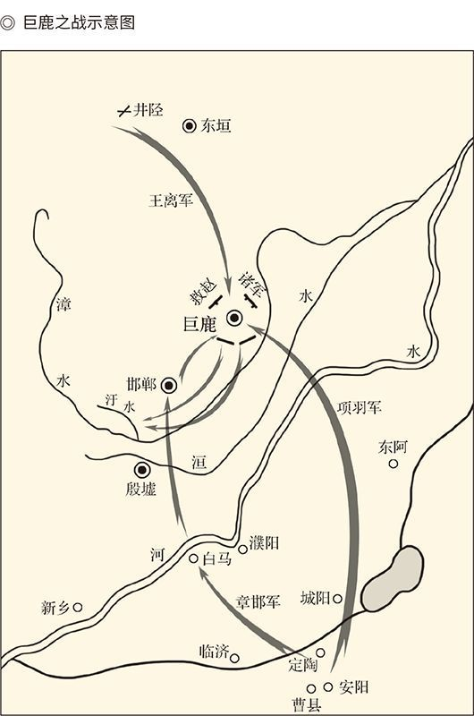

项羽一战成名。

是的。项羽真正成为历史人物，起点就在此战。当时，前来救援的各路诸侯，在巨鹿城外建起的壁垒不下十余座。秦楚两军作战时，他们都“从壁上观”。楚军在战场上杀声震天，锐不可当，诸侯军在壁垒上看得心惊肉跳，气都透不过来。等到战后他们来拜见项羽时，无不战战兢兢匍匐在地，只敢用膝盖着地跪行进入辕门。

于是，项羽当之无愧地成为诸侯联军的总司令。

这一年，他二十五岁。

现在轮到章邯纠结了。

章邯兵败的消息传到咸阳，胡亥龙颜大怒，谴责之令频频下达。章邯派人到咸阳解释，赵高却拒不接见。章邯的部下司马欣说：赵高是不会放过我们的。胜了，他嫉妒；败了，他治罪。何去何从，请将军三思。

陈馀也给章邯写信。陈馀说，秦最冷酷无情。想想看吧，白起和蒙恬，曾经立下多少汗马功劳？最后怎么样呢？死路一条。为什么？功劳太大，封无可封，只好强加罪名。现在，将军您可是“有功亦诛，无功亦诛”，为什么不弃暗投明？难道还看不出天要亡秦吗？

于是章邯投降。

军粮已尽的项羽，也决定与章邯握手言和。两人相约见面，互诉衷肠。说到赵高，章邯竟泣不成声。

项羽安抚了这位过去的对手。他立章邯为雍王，并让他留在军中效力。雍，在今陕西省凤翔县，春秋时期曾经做过秦国的国都。所以，雍王其实就是秦王。

章邯当然想不到，这很可能会是一张空头支票。因为项羽许给他的地盘，马上就要归刘邦了。

[1] 见《史记》之《秦始皇本纪》、《魏豹彭越列传》。​​​​​​​​​

[2] 以下无注者，均请参看《史记·项羽本纪》。​​​​​​​​​



## 沛公入秦

刘邦是秦二世三年十月进入咸阳的。[1]

这事说来话长。项梁兵败被杀后，楚怀王迁都彭城（今江苏省徐州市），召开联席会议，决定西进攻秦。同时与诸将约定，谁能够最先平定关中，谁就是那里的王。[2]

怀王这话，口气太大。此刻，诸侯还很弱小，暴秦还很强大，章邯的气焰也还很嚣张，哪里谈得上“先入定关中者王之”？就算能，也是期货或风投。

因此，响应号召的只有项羽和刘邦。而且，态度最积极的是项羽。他说，我去，我和沛公一起去！

怀王手下的老将却另有看法。

老将们说，项羽这人太彪悍也太残忍。所到之处，无不烧杀掠抢，杀人如麻。上次屠襄城，竟然一个活口都留不下。后来又屠城阳。秦的人民，已经被欺压得够苦的了，岂能再雪上加霜？不如派一位忠厚长者，扶义而西，以仁抗暴，说不定能仁定天下。

他们的看法并不错。后来项羽“屠烧咸阳宫室，所过无不残破，秦人大失望”，便是证明。

那么刘邦呢？

刘邦当然也不是什么忠厚长者。项羽屠城阳，他就是帮凶。但他的作风，确实跟项羽不同。刘邦入秦后，不但秋毫无犯，就连当地民众送来劳军的酒肉，也都统统璧还。刘邦说，敝军粮草充足，不敢破费大家。

这实在让人惊喜。更让秦人喜出望外的是，刘邦宣布废除秦帝国的所有严刑峻法。刘邦说，各位父老乡亲过去的日子，实在是太苦了。现在与诸位约法三章：杀人偿命，伤害罪和盗窃罪判刑，仅此而已。请大家放心，我刘季是来安良除暴的，不是来恃强凌弱的。

不难想象，当时的民众，肯定是一片欢呼。

对于秦的官员，刘邦也没有进行报复。秦王子婴被妥善安顿，各衙门的吏员也照样办公，人民群众更是安居乐业，于是秦人“唯恐沛公不为秦王”。

那么，刘邦的成功，当真是“仁者无敌”吗？

也是也不是。至少，不完全是。

事实上，刘邦进入咸阳宫时，原本是不想走的。那么多的奇珍异宝，那么多的美食佳肴，那么多的漂亮姑娘，哪一个不是他刘邦朝思暮想，垂涎欲滴的？想当年，他到咸阳服役看见秦始皇，就曾说过“大丈夫当如此也”。现在可以“如此”了，岂有不尽情享受之理？

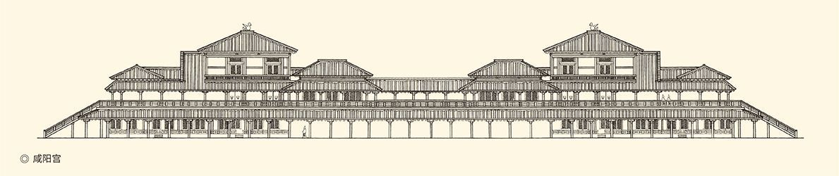

据《秦都咸阳考古报告》。

因此，樊哙劝他出宫，他根本听不进去。

最后还是张良说服了他。张良说，秦亡，就因为贪暴无道。秦王骄奢淫逸，您才得以入秦。因此，我军胜利之后，必须反其道而行。秦暴则我仁，秦贪则我俭，万万不可死于安乐，请沛公听从樊哙的建议。[3]

刘邦也想明白了。这会儿天下未定，政权不稳，还不是享受的时候。于是退出秦宫，还军霸上（即今西安市长安区白鹿原，因地处霸水西部高原而得名）。而且，他干脆大方潇洒到底，连劳军的酒肉也不要了。

这其实正是刘邦的优点。

是啊，刘邦这人，既没有高尚品德，又没有一技之长，凭什么最后成功，富有天下？因为他识好歹。而且，一旦他接受意见，甚至会做得比你想要的还到位。

正是靠着这一点，他步步走向胜利。

也正是靠着这一点，他网罗了众多人才。

比如郦食其（读如丽异基）。

跟蒯通一样，郦食其也是纵横家。纵横家都是要靠三寸不烂之舌，为枭雄们出谋划策，翻云覆雨的。但郦食其看不上项羽，却喜欢刘邦。所以刘邦路过他家乡高阳（今河南省杞县高阳乡），他就去求见。

刘邦问看门的：来的是个什么人？

看门的说：看起来像是读书人。

刘邦说：不见！老子忙着打江山，见什么读书人！

看门的如实回报。

郦食其两眼圆瞪，一手按剑说：滚回去重新禀报！老子是高阳酒徒，不是什么读书人！

看门的吓得名片都掉在地上，连滚带爬回去禀告。

刘邦便请郦食其进来。

郦食其进去时，刘邦正大大咧咧坐在那里，让两个女孩子给他洗脚。郦食其也不下拜，而是拱拱手说：足下千里迢迢，是专程来助大秦一臂之力的吧？

刘邦勃然大怒，破口大骂说：放屁！天下同心，苦秦久矣，这才有诸侯联盟，谁他妈的帮助暴秦！

郦食其说，要灭秦，就不该以这种态度见老先生。

刘邦是实用主义者，变脸比变天还快。他马上起身穿好衣服，请郦食其上坐，再三道歉，然后问策。

郦食其的主意，是拿下陈留。

陈留，即今河南省开封市陈留县，春秋时期原本是郑国的留邑，因为被陈国兼并，所以叫陈留。陈留是交通要道，又是天下粮仓。刘邦在郦食其的帮助下占领陈留之后，果然获得大量粮草和武器，变得兵强马壮起来。[4]

在陈留招兵买马养精蓄锐后，刘邦西进到洛阳。这时张良陪同韩王韩成也来到刘邦军中。韩成留守阳翟（今河南省禹县），张良则跟随刘邦一起南下，攻克宛城（今河南省南阳市）。然后向西北挺进，攻破武关（在今陕西省丹凤县），兵临峣关（在今陕西省蓝田县）。

这就到了关键时刻。

刘邦的打算，是用两万人进攻峣关，张良却反对。张良说，现在秦军仍很强大，不可轻敌。峣关的守将是屠夫的儿子，而市侩总是要算计的。因此，不如多设疑兵虚张声势，然后让郦食其带着贵重礼物去讲价钱。

郦食其也果然买通了峣关的守将，那守将甚至还愿意与刘邦合兵攻秦。张良却不敢大意。在张良的建议下，刘邦乘其不备一举大破秦军，攻下峣关。

峣关是秦都最后的门户。峣关失守，刘邦就顺利北上，从蓝田直逼咸阳，同时下令沿途不得掠抢。这时，秦军已经完全没有了斗志。子婴除了投降，别无选择。

这就是团队的功劳。

刘邦的团队好，运气也好。他的入秦，可以说是捡了大便宜。因为巨鹿之战时，秦朝廷“悉起兵益章邯”。帝国的主力部队都在巨鹿，反秦战争的主战场也在巨鹿。没有项羽在巨鹿的奋战，大秦实际上是不可能灭亡的。现在，胜利果实怎么就成了刘邦的？

这口气，项羽无论如何也咽不下。他甚至还因此跟怀王结下梁子。后来他谋杀楚怀王，也因为有此积怨。是啊，如果当初怀王派自己攻秦，哪有刘邦什么戏？

但，此刻他首先要对付的，还是刘邦。

正好刘邦也犯了错误。他听从一个小人的主张，派兵把住函谷关，以为这样一来关中就是自己的了。他根本没想到，英布轻而易举就破了关。项军蜂拥而入，驻军鸿门，与刘邦的驻地霸上不过四十里。当时，刘邦军号称二十万，其实只有十万；项羽军四十万，号称百万。这是一种什么样的局势，傻子都能明白。

刘邦只好去赴鸿门宴。

[1] 从这个月起，《史记》等书均改称“汉元年”。​​​​​​​​​

[2] 以下无注者，均请参看《史记》之《项羽本纪》和《高祖本纪》。​​​​​​​​​

[3] 此处请参看《史记·留侯世家》。​​​​​​​​​

[4] 此处请参看《史记·郦生陆贾列传》。​​​​​​​​​



## 鸿门宴

现在看来，鸿门宴的故事更像一个传奇。[1]

鸿门在今天陕西省临潼县的境内，北临渭河，南依骊山，原本是一个小村落。如果不是因为两千多年前的那个饭局，这村子恐怕鲜为人知。

其实，项羽原本也没打算请客吃饭。他已经下达命令，要在第二天一早就把刘邦灭了。这是他的真实想法，只不过不该让某个人得到消息。

这个人就是项伯。

项伯是项羽的叔叔，也是张良的朋友。当年，项伯犯了杀人罪，是张良救了他。于是，项伯连夜跑到刘邦军营通风报信，以免第二天张良与刘邦同归于尽。

是的，他没打算救刘邦，只想救张良。

张良却不肯独善其身。

这一点，项伯倒也能理解。张良如果不仗义，当年就不会救项伯。项伯既然赞许和感激张良的义气，也就不能不同意张良去打声招呼。不辞而别，总不够意思吧？

结果，是张良把情况全部告诉了刘邦。

刘邦大惊失色。

张良问：沛公当真打算背叛项羽吗？[2]

这句话问得至关重要，因为它决定着张良的态度，也决定着刘邦的生死。麻烦在于，刘邦如果认账，就等于坐实了罪名；撒谎，则无法取得张良的信任。

刘邦，该怎么回答？

考验刘邦的时候到了。

幸好刘邦的情商和智商都极高。他很明白，这时最重要的是实话实说。自己诚心诚意，人家才一心一意；自己和盘托出，人家才全力以赴。但，又不能没有退路。

于是刘邦如实回答：确实有个小王八蛋给我出了馊主意，说只要把诸侯挡在关外，我就能在秦称王。

张良松了一口气。

因为误听谗言，顶多算是糊涂虫，总比自作主张处心积虑要谋反的好。这就还有回旋余地。

最重要的，这是实情。

于是张良又问：老实说，沛公打得过项羽吗？

刘邦沉默了大半天，然后说：固不能也！

这里的“默然良久”，意味深长。刘邦无力对抗项羽，是明摆着的，为什么要沉默很久呢？盘算？评估？要面子？表示认真？但，默然良久，是真实的。

接着刘邦问：为之奈何？

张良说：也只能请项伯帮忙了。

这时，刘邦再次表现出他的情商和智商之高。他问张良：君与项伯，谁的年纪大？

张良说：项伯年长。

刘邦立即表态：那我就把项伯看作兄长。

显然，这话是说给张良听的，因为刘邦并没有比较自己和项伯的年纪。意思也很清楚，我刘邦和你张良，铁定是兄弟。你张良的哥，就是我刘邦的哥。至于我和项伯谁的年纪大，根本就不重要。

当然，以刘邦的沛公身份，尊项伯为兄，也给足了项伯面子。刘邦不愧危机公关的高手。

项伯也很快被刘邦搞掂。

刘邦说，臣入关中，秋毫不犯。查清吏民户籍，封藏库府财物，就是等待项将军来接收呀！至于派兵把守函谷关，那是防贼，哪里敢背叛项将军呢？

这些话，刘邦说得大言不惭。

没错，一文不取，退出咸阳，还军霸上，都是事实。但真实的原因，只有他和张良心知肚明，而张良是不会点破的。此刻的刘邦，确实应该感谢张良和樊哙。

项伯也全盘接受了刘邦这一套花言巧语。他只是告诫刘邦：明天一定要早早来向项羽谢罪。

刘邦起身致敬说：诺！

第二天刘邦与项羽的见面，气氛非常融洽。刘邦的态度自然是诚恳而谦恭，同时又一副老朋友口气。项羽则已被项伯解除了思想武装，十分宽宏大量。他甚至还无意中透露了一个信息：刘邦军中，有人告密。

刘邦记住了这个名字，决定回去跟那家伙算账。

项羽却很释然，也很放松。

实际上，项羽下令“旦日飨士卒，为击破沛公军”，就因为有人密报刘邦意欲在秦称王，这才惹得项羽怒火中烧。也就是说，项羽的决定是“激情杀人”，不是“预谋杀人”。现在，项羽既然没了脾气，哪里还有杀意？

于是，项羽请刘邦吃饭。

至此，事情原本已毫无悬念。刘邦和项羽，也大可觥筹交错，谈笑风生。谁都没想到，这餐饭并不好吃。

不好吃的原因，在范增。

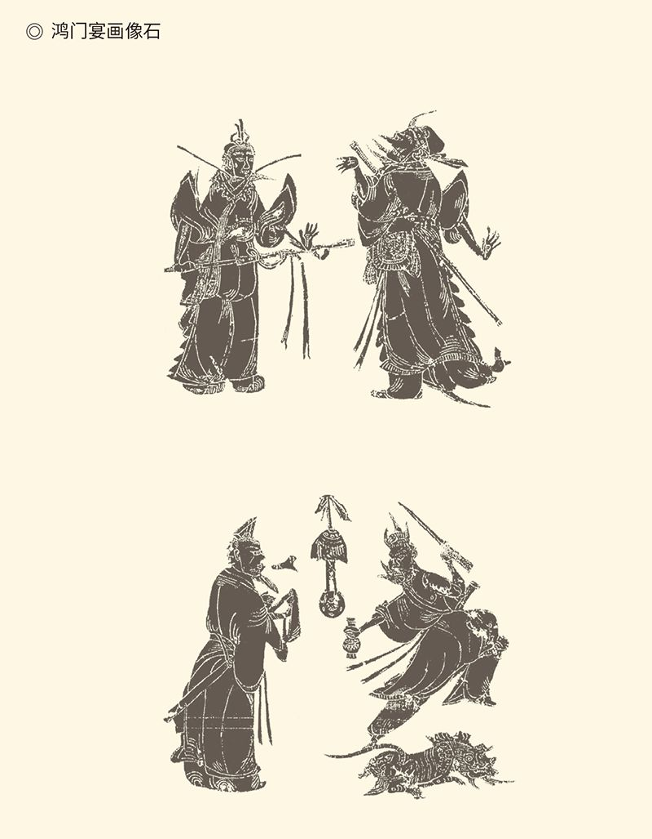

出土于山东沂南北寨村汉墓，原高118厘米，宽76厘米。上图为项庄舞剑，项伯亦拔剑起舞。下图为范增一手举剑，一手执壶，击破玉斗。对面恭立者为张良。图注据张道一《画像石鉴赏》。

范增是极力主张杀刘邦的。范增早就对项羽说，刘邦其人，原本流氓地痞。他在老家的时候，酒色财气，无所不贪。这次进入咸阳，居然秋毫无犯，这可是想要更大的东西呀！这样能够克制自己的人，岂能不防？

可惜，这是范增的看法，不是项羽的。

因此，范增在席间频频使眼色，项羽视而不见。范增又频频举玉玦（读如决），项羽也视而不见。玦，暗示决断。三举玉玦而不应，那就是没有决断了。

范增只好自己动手。他出门找来项羽的弟弟项庄，要他进去舞剑，伺机谋杀刘邦。可惜范增的用心却被项伯看破，便也拔剑起舞掩护刘邦，项庄无法得手。

张良却坐不住了，他出门去找樊哙。

樊哙问：事情怎么样了？

张良说：不好。项庄舞剑，意在沛公。

樊哙说：这可是生死关头，臣愿与沛公同生共死。

于是樊哙强行闯关，进入帐内，与项羽怒目相向，头发向上直立，眼眶几乎爆裂。

项羽按剑而起问：来者何人？

张良说：是沛公的驾驶员和警卫员。

项羽说：壮士！赐酒。

樊哙拜谢，接过酒一饮而尽。

项羽又说：给他一条猪腿。

手下人就给了樊哙一条生猪腿。樊哙一屁股坐在地上，拔出剑来在盾牌上切猪腿，边切边吃。在场的人一个个看得目瞪口呆，只有项羽大为欣赏。

项羽说：真他妈的壮士！还能喝一杯吗？

樊哙说：臣死都不怕，酒算什么！

接下来，樊哙长篇大论，慷慨陈词，痛斥项羽。樊哙说，秦王有虎狼之心，杀人唯恐不多，刑律唯恐不酷，这才众叛亲离。现在，沛公奉命入秦，封关以待将军。劳苦功高如此，未有寸土之封，反有性命之忧，天理何在？将军听信谗言而欲诛有功之人，又岂非亡秦之续？

项羽无言以对。

接下来的故事很简单。刘邦借口上厕所溜之大吉，留下张良继续公关。临走时，刘邦还为是否告辞而犹豫。樊哙却说：大行不顾细谨，大礼不辞小让。现在人家是菜刀和案板，我们是鱼肉，告什么辞！

刘邦很以为然，一路小跑回到军营。

鸿门宴就此落幕。

[1] 本节史实请交互参看《史记》之《项羽本纪》、《高祖本纪》、《留侯世家》、《樊郦滕灌列传》。​​​​​​​​​

[2] 此处《项羽本纪》和《留侯世家》的记载不同，取《留侯世家》。​​​​​​​​​



## 败亡倒计时

鸿门宴的故事留下了许多谜团。其中最让人不解的，恐怕还是项羽为什么不杀刘邦。

是啊，为什么呢？

原因很多。

但樊哙的闯入，应该算一个。事实上，此前对于杀不杀刘邦，项羽还在两可之间。范增频频示意，他装没看见。但项庄舞剑，意在沛公，他并不阻止。项伯舞剑，掩护沛公，他也不叫停。刘邦的命，他交给了天。

然而樊哙却让他大起喜爱之心。因此，对于樊哙的痛斥，项羽不但没有发怒，反倒决定不杀刘邦。显然，项羽此时已忘了天下之争，也忘了自己的面子，他心中只是充满了对一条硬汉的崇敬和赞赏。

这是英雄对英雄的惺惺相惜。

的确，是英雄，就该敬惜，哪有谋杀的道理？就算要杀，也得在战场上堂堂正正地拼杀，又哪有在自己军营里酒席上，鬼鬼祟祟杀人的道理？那也太掉价了。

显然，这也是一种孩子气。

项羽确实孩子气。包括他的杀人，也是。他一辈子杀人如麻，但往往是一时兴起，很少出于政治需要有计划有预谋地杀，跟范增的老谋深算完全两样。结果，是该杀的没杀，不该杀的乱杀，比如屠城。

实际上孩子的天真，就是不懂事。因此，孩子往往残忍。他们会满不在乎地弄死一只蝴蝶，因为他不觉得这有什么了不起。但如果你明确告诉他这是犯罪，再要他去做，他就下不了手。所以，项羽能屠城，不能杀刘邦。

甚至就连当年分配任务时，项羽提出“愿与沛公入关”，也是孩子气。他的目的，是要为项梁报仇，并非怕刘邦抢了先。所以，诸侯联席会议不同意，他也就不再坚持。因为他根本就不相信刘邦那笨蛋也能打败秦军。

但是，当他听说刘邦先入关中，“珍宝尽有之”时，便恼羞成怒，暴跳如雷，恨不得马上杀了刘邦。这跟一个孩子被抢走了玩具要号啕大哭，没什么两样。所以，刘邦把玩具还给他，他就笑了，还要请刘邦吃饭。

孩子，就这么好哄。[1]

难怪范增要说“竖子不足与谋”了。

范增说的臭小子是谁？项羽？项庄？可能都是，也可能明指项庄暗指项羽。不过就算明指项羽，他也不会在乎。因为他的心，已经飞回了彭城。

在屠杀了咸阳人民，烧毁了咸阳宫室以后，项羽决定带着抢劫来的财宝和女人回彭城去。有人劝他说，关中沃野千里，易守难攻，是周、秦两代的发祥之地。建都于此，可以称霸天下，何必还要回到彭城去？

项羽却说，富贵了而不回故乡，那就好比穿着漂亮衣服在黑夜里走，谁看得见？

这就不仅是孩子气，简直堪称“孺子不可教也”！于是有人评论曰：大家都说楚人是大马猴戴高帽子，果然！项羽听说后也不含糊，直接把那人扔进了油锅。

谢谢项羽！他现在已经为我们留下了四个成语：破釜沉舟，作壁上观，衣锦还乡，沐猴而冠。

不过项羽回家之前，还有一件事情要做。

这件事，就是分封诸侯。这事非做不可，因为此刻的情况跟秦初不同。秦是灭六国而得天下，当然可以不再分封。现在却是六国灭秦，岂能由谁独吞？

但，怎么封，谁来封，是个问题。

楚怀王的意见，是照以前的约定办。

项羽当然不能同意。如约，就意味着刘邦成为天下之王，这哪是项羽想要的结果？

于是他决定分三步走。

第一步，宣布立怀王为皇帝。这时已是帝国时代，立皇帝并无问题。但，秦始皇叫“秦帝”，楚怀王就该叫“楚帝”，然而项羽却叫他“义帝”。义，有假借的意思，比如义父、义子、义齿、义肢。

所以，义帝就是“假皇帝”。

既然是假皇帝，就管不了真问题。项羽便对将领们说：怀王是我家项梁立的，一点战功都没有。立他为义帝，已经很够意思。灭秦定天下，都是诸位和兄弟我的功劳。所以，应该我们自己分封。

将领们都说：很好！

项羽便分封了十八个诸侯王。这是他的第二步。第三步，是自称“西楚霸王”，都彭城。这样一来，似乎就回到了春秋时代，天子、霸主、诸侯，共享太平。

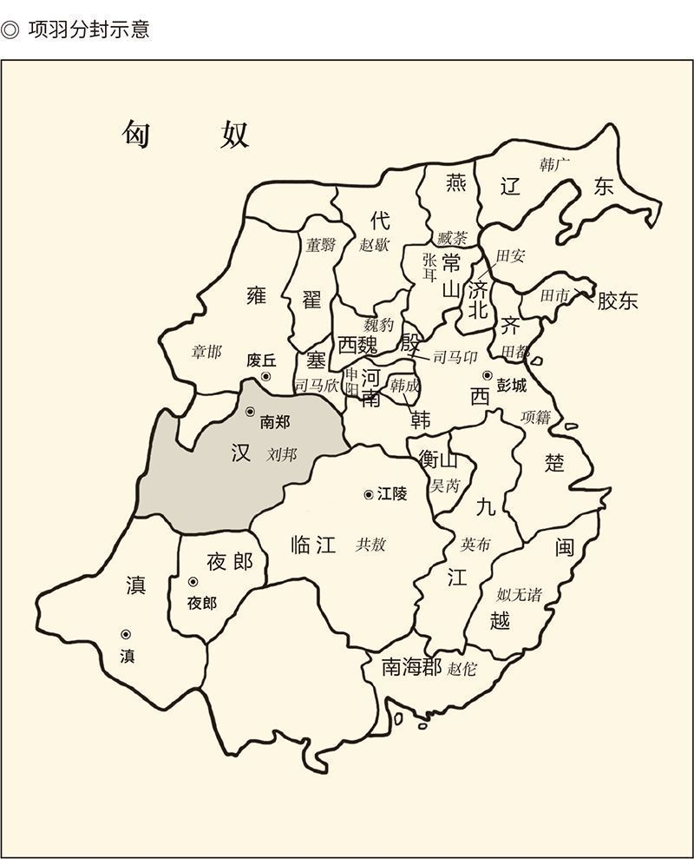

可惜项羽的这个政治模式，实在不伦不类，分配的结果也不公平。项羽倒不自私。他自己的地盘并不大，楚军集团的将领也只有四人封王。然而他分封的方式和原则却没有章法，既有孩子气，又有防范心。

比如刘邦，是第一个入秦的。即便不能如约让他王天下，至少也该让他王关中。然而怎么样呢？刘邦被封为汉王，拥有巴（约今重庆市）、蜀（约今四川省）、汉中（今陕西省秦岭以南即湖北省西北部）三郡，都南郑（今陕西省汉中市，因春秋时期郑国人南逃到此而得名）。

其实就连汉中这地方，也是刘邦通过张良向项伯行贿，走后门才得到的。项羽封给他的，原本只有巴和蜀。当时，巴郡和蜀郡北阻山险，东扼三峡，穷乡僻壤，历来被当作流放罪人之地，岂能用来酬劳大功臣呢？[2]

这也未免太霸道了吧！

不过刘邦很清楚，现在不是讲道理的时候，项羽也不是讲道理的人。他只能忍气吞声，先去汉中再说。[3]

汉元年四月，也就是秦帝国灭亡半年后，各路诸侯怀着不同的心情走向自己的封国，项羽也动身回彭城。这时的项羽，心中一定充满衣锦还乡的得意和喜悦，完全不会想到自己的败亡，其实已经进入倒计时。

[1] 关于项羽为什么不杀刘邦，我在《品人录》一书中另有心理分析，这些分析也成立，请参看。​​​​​​​​​

[2] 此处请参看《史记·留侯世家》。​​​​​​​​​

[3] 刘邦原本是打算跟项羽一决雌雄的，但被萧何、樊哙、灌婴、周勃等人劝阻，见《汉书·萧何传》。​​​​​​​​​

# l第四章r 刘邦称帝

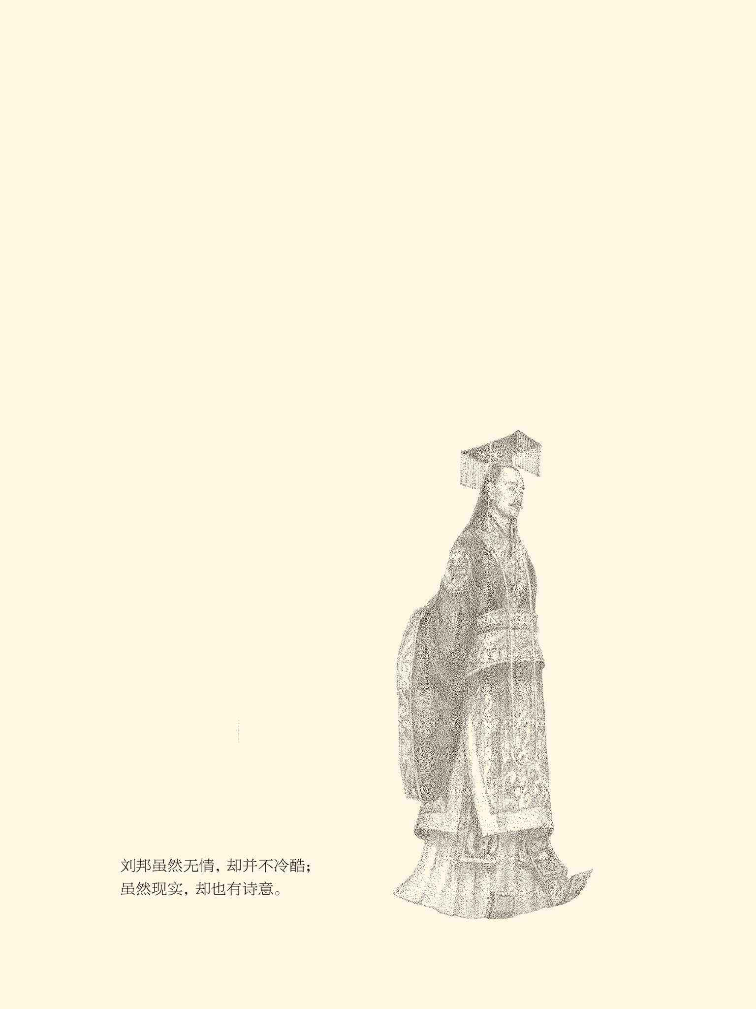



## 韩信拜将

项羽分封诸侯一个月后，天下就乱了。

乱，并不奇怪，不乱才怪。因为项羽在进行权力和利益再分配时，只凭一己之好恶，卖弄权威。他把原来的燕王韩广贬到辽东，把原来的赵王赵歇打发到代国，赵国的国号也被取消，国土则一分为二，岂非胡闹？

更不像话的，是对待韩成。

韩成原本就是韩王。但因跟过刘邦，项羽便不让他到封地去，而是裹挟到彭城降为侯爵，然后谋杀，另立郑昌为韩王，终于把张良逼入汉营，跟他作对到底。[1]

还有齐国。

齐国也原本是有王的。项羽却把齐国一分为三，其中两块封给帮过自己的人，原来的齐王则贬为胶东王。至于齐相田荣，寸土不封。因为当年项梁跟章邯作战时，田荣不肯出兵，项羽要报复他。

结果田荣大怒。

汉元年四月，各路诸侯离开咸阳奔赴封地，五月田荣就反了。六月，田荣自立为齐王。七月，田荣把项羽分裂的三齐重新统一。此前，他还收编了彭越的土匪队伍，让他们去攻击项羽，把楚军打得一败涂地。[2]

与此同时，陈馀也反了。

陈馀当然要反。因为他与张耳“一体有功”，然而张耳封王，张耳的部下也封了王，陈馀却只封侯，赵歇也被贬为代王，这口气怎么咽得下？于是陈馀向田荣借兵，把项羽册封的张耳赶跑，把赵歇迎回来重做赵王。[3]

东边的齐，归了田荣；北边的赵，归了陈馀；西边的秦，则归了刘邦。八月，也就是田荣称王两个月后，刘邦兵出故道，拿下陈仓（故道和陈仓均在今陕西省宝鸡市境内），全面出击。结果，雍王章邯战败，另外两个王投降。三秦大地“城头变幻大王旗”，都归了汉。

哈，项羽不是不肯把关中封给刘邦吗？

那好，他自己拿。

这是项羽没想到的。没想到，是因为张良放了烟雾弹。当时张良跟随韩成去彭城，与刘邦话别。张良便建议刘邦去汉中时，烧掉沿途的栈道，表示自己安心于汉并无反意。项羽哪里想得到，那只是做姿态呢？[4]

他更想不到，帮刘邦夺取天下的，会是韩信。[5]

韩信是项羽的老部下，项梁时代就参加了楚军，却只是一个站岗放哨的侍卫，正所谓“官不过郎中，位不过执戟”。他也曾多次建言献策，但项羽根本就不予理睬。

因此，当刘邦去汉中时，他就投奔了刘邦。

然而韩信在刘邦那里也不得志，只做了连敖，相当于现在的公关经理。如果不是因为触犯军法，依律当斩，他也许永远都没有出头之日。

韩信犯了什么罪？不清楚。我们只知道，当时同案犯十三人，全部已被处决。轮到韩信时，他抬起头来，正好一眼看见了刘邦的亲信滕公夏侯婴。

于是韩信便大声喊道：王上不是要成就天下大业吗，为什么要杀壮士？

结果，滕公“奇其言，壮其貌”，不但释而不斩，还把他介绍给刘邦。刘邦仍然没把韩信当回事，但韩信总算官升一级，成为管粮饷的治粟都尉。好嘛，先是接待员，后是军需官，韩信依然郁郁寡欢。

幸运的是，他从此有机会认识了萧何。

萧何才是韩信一生中最重要的人。

韩信与萧何，似乎有一种奇缘（他俩姓名拼音的第一个字母，韩信是HX，萧何是XH）。后来把韩信骗进长乐宫杀害的是萧何，此刻把韩信推荐给刘邦的也是萧何，正所谓“成也萧何，败也萧何”。但现在，是成。

事实上，当时韩信是准备离开刘邦的，因为他的志向绝不是一个小小的军需官。韩信打算上哪？不清楚。总之，他不辞而别。萧何闻讯，大吃一惊。他甚至来不及跟刘邦打声招呼，心急火燎地拔腿就追。

刘邦却以为萧何逃跑了。

实际上自从刘邦一行离开咸阳前往南郑，军心就不稳定。刘邦的部下多半是南方人。项羽都知道衣锦还乡，他们难道不想？因此，开小差的接连不断。现在，连丞相萧何也跑了，刘邦岂能不气急败坏，手脚冰凉？

所以萧何回来后，刘邦又喜又怒，破口大骂。

刘邦说：萧何，你他妈的为什么逃跑？

萧何说：臣不敢逃，臣去追人。

刘邦问：追谁？

萧何答：韩信。

刘邦又骂：扯淡！那么多将领逃亡，没见你追，追什么韩信？你骗谁？

萧何说：韩信跟他们不一样。

刘邦问：有什么不一样？

萧何说：众将寻常人等，韩信国士无双。王上如果只想在汉中了此一生，那就没韩信什么事。如果还想有所作为，那就非重用韩信不可。就看王上怎么想了。

刘邦说：寡人何尝不想东进，谁肯一辈子待在这里。

萧何说：既然如此，那就必须重用韩信。能重用，韩信就留。不能，他迟早还会走。

刘邦挥挥手说：看你面子，就让他当将军好了。

萧何说：当将军他也会走。

刘邦又说：那就当大将军好了，你叫他进来吧！

萧何说：你这个人，向来就简慢无礼。如今要拜大将军，怎么就像使唤小孩子？怪不得韩信要走了。

刘邦这才择吉斋戒，设坛具礼，正式拜将。

拜将以后的韩信，与刘邦有过一次长谈，全面评论了刘邦与项羽的长短，更加坚定了刘邦的信心。韩信还说，现在是争权天下的最好时机。因为将士们思乡心切，恨不能插翅高飞。这种心理完全可以利用。等到天下一统，人心思定，就没法用兵了。[6]

刘邦听了欣喜若狂，连连表示相见恨晚。他采纳了韩信的建议，出故道，下陈仓，首先打击民愤最大的雍王章邯，一举平定三秦，势力扩展到咸阳。

刘邦成功地走出了困境。

这就是韩信的功劳，更是萧何的功劳。

所以，后来刘邦论功行赏，萧何便排名第一。众人不服，说我等披坚执锐，出生入死，攻城略地，才打下江山。萧何并无汗马之功，凭什么第一？

刘邦笑呵呵地问：诸位知道打猎吗？

众人都说：知道。

刘邦又问：知道猎狗吗？

众人又说：知道。

刘邦说，抓住野兔，当然是猎狗的功劳。但猎狗去抓野兔，却是猎人的指挥。所以，你们这些人，只能算是“功狗”。萧何，那才是“功人”。[7]

不过此刻的萧何倒更像“猎头公司”，他为刘邦找到了最好的CEO。但，这是需要业绩来证明的。没有战功，刘邦不信，众人不服。韩信必须漂漂亮亮地打一仗。

韩信当然做得到，而且机会很快就来了。

[1] 见《史记·项羽本纪》。​​​​​​​​​

[2] 见《资治通鉴》卷九。​​​​​​​​​

[3] 见《史记·张耳陈馀列传》。​​​​​​​​​

[4] 见《史记·留侯世家》。后人并据此编出“明修栈道，暗度陈仓”的故事。​​​​​​​​​

[5] 本书所述韩信故事均据《史记·淮阴侯列传》。​​​​​​​​​

[6] 本段请参看《史记·高祖本纪》。​​​​​​​​​

[7] 见《史记·萧相国世家》。​​​​​​​​​



## 天下乱作一团

得到韩信后，刘邦一路凯歌。

请看时间表——

汉元年八月，雍王章邯败，塞王司马欣降，翟王董翳（读如义）降。

二年十月，河南王申阳降，韩王郑昌降。

三月，魏王魏豹降，殷王司马卬被俘。

我们知道，秦始皇的一项所谓改革，就是把十月份作为每年的岁首。传统史学家的纪年，则是把秦亡以后算作汉的元年。因此，汉元年，是从十月到第二年九月。

也就是说，子婴投降，项羽分封，诸侯就国，刘邦出汉中，都在汉元年。但按照公历，则跨了年份，分别在公元前的207年和206年。

这很重要吗？

重要，因为它能说明形势变化之快。

实际上，从子婴投降到项羽分封，是三个月；从项羽分封到诸侯就国，也是三个月；从诸侯就国到刘邦出汉中，四个月。之后的半年，项羽所封之王就有一个战败，六个或者投降，或者被俘，可谓神速。

项羽这边，则麻烦多多。他封的常山王张耳被陈馀驱逐，辽东王韩广被燕王杀害，齐王田都、胶东王田市、济北王田安则统统被田荣干掉，田荣还让彭越在梁国（今河南省开封市）一带进行骚扰，天下乱作一团。[1]

作为霸王，项羽不能不出来收拾局面。

但，是先对付刘邦，还是田荣？

项羽很犹豫。

这时，张良又发挥作用了。他故意误导项羽说，汉王只不过想按当年的约定，当关中王。侥幸得了关中，哪里还敢再东进？齐国和赵国，却要联合灭楚。

于是项羽一心伐齐。[2]

项羽的伐齐照例暴戾凶残。他烧城郭，坑降卒，伤人民，连妇女儿童都不放过。这当然不得人心。所以，田荣虽然兵败被杀，他弟弟田横却另立田荣之子田广为王，继续进行斗争。项羽陷在齐国战场，几乎动弹不得。

与此同时，项羽又犯了严重的政治错误。

项羽对义帝（即原来的楚怀王芈心），是怀有深深憎恶的。因此，项羽把他撵出彭城，迁到郴县（今湖南省郴州市），仍不解恨，竟秘密下令让英布等人将其谋杀。

这事做得既野蛮又愚蠢。没错，楚怀王是没有什么功劳，却也没有什么过错。一个毫无能力的孤儿，已经被弄得可怜兮兮的了，为什么还要赶尽杀绝呢？

何况义帝毕竟曾经是反秦斗争的旗帜，项羽本人也曾高高举起。现在，难道因为这面旗帜不再有用，就弃如敝屣吗？如此卸磨杀驴，天下人不寒心吗？我们都见过没脑子没心肝的，但没见过这么没脑子没心肝的。

刘邦的机会来了。

汉二年三月，刘邦兵至洛阳，公开为义帝发丧。他发表宣言说，义帝乃天下共立，杀义帝即与天下为敌。因此凡我同志，均应精诚团结，共诛楚之杀义帝者！

是的，杀义帝者，这就是项羽的新头衔。

项羽被刘邦死死地摁在了被告席，大旗则被刘邦高高地举在了头顶上。在此大旗之下，刘邦竟集结了各路诸侯军五十六万众，一口气打进了项羽的老窝彭城。胜利了的联军将领弹冠相庆，天天搂着美女开酒会。

西楚霸王，眼看就要兵败如山倒。

然而项羽毕竟是项羽。他得到消息后，留下大部队继续作战，自己则亲率三万精兵迅速赶回了彭城。

结果怎么样呢？

刘邦兵败如山倒。

这一仗打得十分惨烈。汉军将士尸横遍野，把河水都堵塞得无法流动。如果不是后来突然刮起大风，飞沙走石扑向楚军，刘邦可能连命都没了。

事实上当时刘邦非常狼狈。他逃出战场的时候，身边只有数十骑。可见所谓五十六万众，早已溃不成军。他想路过沛县接走家人，也不能如愿，只在途中遇到一儿一女，这就是后来的汉惠帝和鲁元公主。

但就连这两个孩子，也差一点没能保住性命。由于当时楚军追得急，刘邦怕跑不掉，竟几次三番把孩子推下车去，又被他的驾驶员夏侯婴救上车来。夏侯婴说，就算事情再紧急，又怎么能丢下孩子呢？

刘邦这才住手。

这就是那位为义帝之死拍案而起，一身正气讨贼伐逆的刘邦。他那伸张正义的宣言，是何等的掷地有声，催人泪下！那时的凛然大义，现在又到哪里去了呢？

也许，原本就没有。

刘邦没有的，其他人也不会有。八个月前投降了刘邦的塞王司马欣和翟王董翳，这会儿又立马向项羽投降。被硬拉进联军的魏王魏豹见刘邦战败，也开小差溜回魏国叛汉降楚。可见刘邦的诸侯联军原本乌合之众，否则以五十六万人之多，怎么就敌不过项羽的三万精兵？

为义帝报仇雪恨，当然也是靠不住的。

死里逃生的刘邦退守荥阳（在今郑州市古荥镇），靠着萧何的增援才站稳脚跟。但他的父亲太公和正妻吕后，却被项羽俘虏扣为人质，两年多以后才放回。[3]

这是汉二年四月的事。

此后，刘邦和项羽便胶着在中原地区，相持不下。刘邦的幸运在于他有了两个帮手，这就是彭越和英布。英布原本是项羽封的九江王，却被刘邦策反。彭越则是刘邦任命的魏相国。魏王魏豹反汉，彭越却不叛变，反倒在项羽的地盘打游击战，并为刘邦供应粮草。后来刘邦灭项，功劳最大的除了韩信，就是彭越和英布。

不过，刘邦有帮手，也有后顾之忧。

如果说项羽的麻烦在东方的齐国，那么，刘邦的麻烦就在北方的魏国和赵国。赵国出麻烦，不仅因为刘邦兵败，还因为赵相陈馀恨刘邦不杀张耳。陈馀和张耳原本是亲密战友，但反目为仇以后，却比敌人还敌人。刘邦既然收留了张耳，陈馀就决心与刘邦作对。[4]

这两个麻烦，必须解决。

更何况，刘邦在荥阳前线，也需要补充兵员。这就要从赵、魏征兵。于是，刘邦在八月任命韩信为左丞相，率兵攻魏，俘虏了魏王魏豹。九月，韩信又与张耳联手，攻下了代国。下一步，就该解决赵国问题了。

井陉之战，由此而起。

[1] 以上时间表请参看《资治通鉴》卷九。​​​​​​​​​

[2] 请参看《史记》之《项羽本纪》、《留侯世家》。​​​​​​​​​

[3] 以上见《史记》之《项羽本纪》和《高祖本纪》。​​​​​​​​​

[4] 见《史记·张耳陈馀列传》。​​​​​​​​​



## 一战成名

井陉是韩信的巨鹿。

陉（读如形），就是山脉中断的地方。井陉即井陉口，也叫井陉关，为太行八陉之一，历来是兵家必争之地。正是在井陉，韩信大败赵相陈馀，打出了威风，打出了智慧，打出了神勇，让所有的将领都口服心服。

但，这一仗并不好打。

不好打不在陈馀，在李左车。

跟韩信一样，李左车也是天才的军事家。他很清楚韩信和张耳来者不善，便提醒统帅陈馀不可轻敌。

李左车说，汉将韩信渡西河，掳魏王，擒代相，喋血千里，转而攻赵，这叫乘胜前进深入敌后，其势锐不可当。因此，只可智取，不可强争。

那么，智取有可能吗？

有，因为韩信有软肋。

韩信的软肋在粮草。井陉，在今河北省井陉县，当时属恒山郡，离现在的石家庄市不远。汉都栎阳（栎读如月），在今西安市。主战场荥阳，在今郑州市。看看地图就知道，从栎阳运粮到井陉有多难，何况还要先满足荥阳。

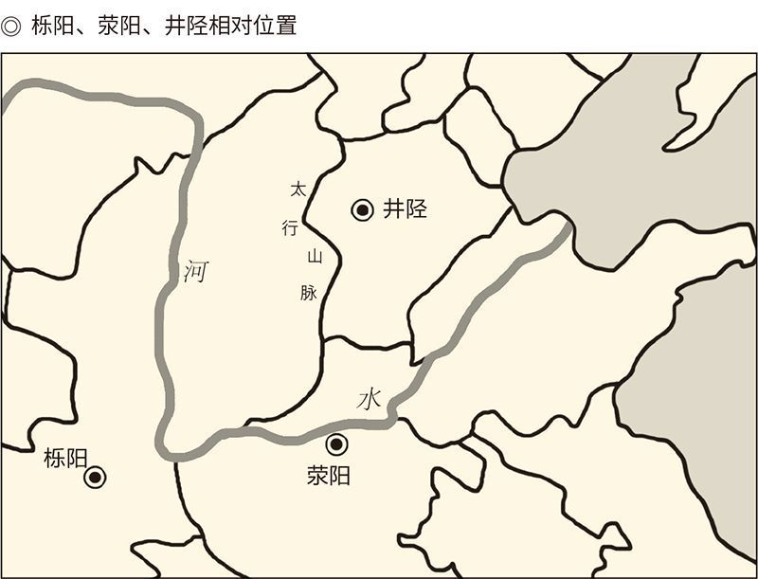

这就是远离大本营作战的问题了。李左车说，千里运粮，士有饥色；就地取材，师不宿饱。吃不饱饭的军队能打仗吗？不能。粮草是韩信的大问题。

韩信当然不会想不到这一点，他肯定准备了粮草。问题是就算有粮，也得能运进来。井陉口的地形，却是“车不得方轨（不能并排），骑不得成列”。先头部队只要走上几百里，粮草就一定落在后面。

因此李左车建议：由他自己率三万人马，出奇兵劫韩信粮草，断其后路。陈馀在井陉坚壁清野，坚守岗位。这样一来，韩信和张耳进不能战，退不能回，漫山遍野找不到东西吃。不出十天，他俩就只能献出人头。

然而陈馀却不听。

陈馀说，义兵不用诈谋！何况韩信兵号称数万，其实不过数千。千里来袭，早就疲惫不堪。遇到这样的敌人都不敢正面作战，岂不被人小看？以后还怎么办？

李左车无可奈何。

其实李左车的计谋，正是韩信担心的。听探子报陈馀不用李左车，韩信喜出望外。他立即下令：大家伙儿先简单吃些点心垫垫，今儿个击破赵军再大会餐！

这话当然鬼都不信。

于是众将领都应付说：诺！

韩信又下令，一万人渡过河水，背水列阵。

这就更像胡闹了。历史上，没人这么打仗的。因此就连赵军将士远远看见，也笑成一团。

韩信却竖起将旗，擂鼓进军。这时的赵军，哪把韩信放在眼里？也打开营门接战。韩信和张耳且战且走，边打边退，一直退到河边，军旗和军鼓也丢了一路。

在赵军看来，这时谁胜谁负已成定局，于是倾巢出动争抢汉军的旗鼓。他们哪里想得到，韩信头天晚上埋伏在旁边的两千轻骑兵，趁机进入空无一人的赵营，把赵军的军旗全部换成了汉军的红旗。

与此同时，退到河边的汉军已无路可退，一个个拼了命殊死搏斗。赵军前不能胜，后无可退，军心大乱，斗志全无，如鸟兽散。汉军的斗志却更加昂扬。他们从河边和赵营两面夹击，赵军阵脚大乱，非死即降。

韩信大获全胜，斩陈馀，擒赵歇。

事后，众将领向韩信求教，问他这是什么战术。

韩信说，兵法里面其实有，只是诸位不留意。《孙子兵法》怎么说？置于死地而后生，置于亡地而后存。我们这支部队，并没有受过严格的军事训练，等于是驱赶着一群乌合之众去打仗。不把他们逼到死路，哪能战胜？

这就是井陉之战。跟项羽的“破釜沉舟”一样，韩信也为我们留下了一个成语：背水一战。

井陉，确实是韩信的巨鹿。

韩信却并没有得意忘形，他很清楚自己为什么会胜利。因此，当李左车作为俘虏被押来时，他亲自解开绳索，请李左车坐在西席，自己像学生一样恭恭敬敬求教。

李左车却不敢当。

李左车说：败军之将不敢言勇，亡国之大夫不可以图存。左车是将军的战俘，岂敢胡言乱语？

韩信说：不然。做战俘的，差一点是韩信。

李左车这才说：臣闻“智者千虑，必有一失；愚者千虑，必有一得”。将军如此错爱，左车愿效愚忠。在左车看来，百战百胜，将军之长；兵疲师老，将军之短。因此无论强齐还是弱燕，都不是将军现在可以进攻的。

韩信问：那该怎么办？

李左车说：解甲休兵。

这是对的。正如李左车所说，韩信的上上之策，莫过于原地休息，养精蓄锐，扩军备战。兵强马壮后，再展开外交攻势。届时，便可不战而屈燕、齐之兵。

韩信采纳了这个建议。他虚心向战败者请教，更值得肯定。事实上，成大事者，必须无一日敢懈怠，无一事敢马虎。韩信做到了这一点，他没理由不成功。

可惜刘邦不同意。

刘邦有刘邦的道理。当时，楚汉战争正处于相持阶段，刘邦的大军也被项羽围在荥阳，急需兵力增援，打破僵局，哪有时间耐心等待韩信厉兵秣马？

于是八个月后的某天早上，韩信和张耳一觉醒来，便发现自己的将印和兵符都不见了，刘邦却在军中调兵遣将。原来，刘邦只带滕公夏侯婴一人，自称汉使驰入军营，趁韩信和张耳睡得迷迷糊糊，夺取了兵权。

韩信只好去打齐国。

齐国却投降了。

劝降齐王田广的，就是当年帮助刘邦灭秦的高阳酒徒郦食其。郦食其说，知道将来天下会归谁吗？汉。知道为什么会归汉吗？因为项羽吃独食，刘邦与人分享天下。所以，先降汉的占便宜，后臣服的先灭亡。

田广觉得有道理，便降了汉。[1]

这时，韩信就师出无名了，他准备退兵。

然而蒯通却反对。

蒯通也是纵横家。在陈胜的时代，帮武臣劝降范阳县令徐公的，就是他。纵横家总是要搅局的。蒯通说，郦食其三寸之舌，便下齐七十余城；将军率兵数万，才下赵五十余城。难道将军的数年奋战，竟不如郦某一席话？

韩信说：可是齐国已经投降了呀！

蒯通说：那么汉王下令收兵了吗？

韩信恍然大悟。

汉四年十月，也就是井陉之战一年后，韩信入齐。齐王田广认为自己上当受骗，便把郦食其扔进了油锅。然而毫无戒备的齐，哪是韩信的对手？项羽派来的援兵，也被打得狼奔豕突。齐国七十余城，全部归了韩信。

韩信成为了齐王。

[1] 见《史记·郦生陆贾列传》。 ​​​​​​​​​



## 关键的一票

韩信的王衔，其实来得不太正当。

平定齐国后，韩信给刘邦写了一封信，大意是齐人狡诈多变反复无常，得有人镇住，因此申请代理齐王。

刘邦勃然大怒。在他看来，这无异于敲诈勒索。当时，刘邦被项羽围在荥阳，日夜盼望韩信带兵来救，韩信却在这时要当什么代理齐王，不是敲竹杠是什么？

于是刘邦破口大骂。

这时，张良和陈平都在刘邦身边。

张良和陈平，分别是在汉二年的十月和三月投奔刘邦的。他们当然都知道此刻不能得罪韩信，也挡不住韩信称王，不如做个顺水人情，结成统一战线。

两人便暗中踹了刘邦一脚。

刘邦马上醒悟。

但，先前骂都骂了，也只好继续骂：韩信臭小子太没出息！男子汉大丈夫，建功立业，耀祖光宗，要当就当个真齐王，当什么代理的？

结果，是张良持印赴齐，封韩信为王。

韩信封王，是在汉四年的二月，也就是入齐之后四个月。这时，实力最雄厚的人变成了三个：楚王项羽，汉王刘邦，齐王韩信。韩信的地位骤然上升。

谋士和说客，也都来了。

说客叫武涉，是项羽派来的；谋士即蒯通，是韩信身边的。两人来历不同，判断则一致，都认为韩信已成为刘、项之外的第三种力量，可以权衡天下。韩信的脚投向刘邦，则汉胜；投向项羽，则楚胜；中立，则谁都不胜。[1]

这可真是“举足轻重”。

不过两人的建议却不同。武涉希望韩信助楚，蒯通则不然。所以武涉的提案，很快就被否决。

韩信对武涉说，当年臣服侍项王，官不过郎中，位不过执戟，言不听，计不从，这才背楚归汉。汉王授臣上将军印，数十万兵，言听计从，臣才有了今天。臣为什么要背汉归楚呢？请先生替臣向项王谢罪吧！

然而对蒯通的建议，韩信却很犹豫。

蒯通的方案是什么？

三分天下，鼎足而居。

这方案，有理，有利，有节，还具有可操作性。

蒯通说，义兵初起之时，英雄豪杰振臂一呼，有识之士纷纷响应，如同云合雾集，如同鱼鳞密凑，如同烟至风起。这个时候，人们想到的只是要灭亡暴秦而已。

现在呢？无辜之人肝胆涂地，父子兄弟暴尸荒野，全因为楚汉相争，以至于民不聊生，生灵涂炭。

意思也很清楚：这样的战争，应该结束。

谁来结束？

韩信。

怎样结束？

先按兵不动，谁也不帮。然后自力更生，奋发图强。一旦时机成熟，便据强齐，携燕赵，出兵西进，为民请命。那时，势必“天下风走而响应矣”。

问题是，这方案可行吗？

可行。蒯通说，刘邦和项羽，相持不下已经三年。双方都损兵折将，智殚勇磨，正所谓“锐气挫于险塞，而粮食竭于内府”，怨声却载于道路。他们能够动用的力量全都用完了。齐王不动作，谁都不敢先动。

这简直就是天时。

所以，蒯通劝韩信拿定主意。因为天与不受，反受其咎；天与不行，反受其殃；当断不断，反受其乱。

是这样吗？

是。因为韩信已经谢绝了项羽。不守中立，就只能帮助刘邦。而刘邦这人，是靠不住的。武涉就说，刘邦野心极大而品行极差。项王多次可怜他，他却刚刚脱离危险便反咬项王一口。韩信之所以能活到今天，全因为项王还在。项王今日亡，明天就轮到韩信！

蒯通则进一步指出，在政治斗争中，交情友谊、亲密战友什么的，都是靠不住的。张耳和陈馀，不就反目为仇吗？文种和范蠡，不就兔死狗烹吗？为什么？“勇略震主者身危，而功盖天下者不赏”嘛！

韩信就正是这样。他的威望，已名高天下；他的成功，已经举世无双。蒯通说，具有这样的“震主之威”，又拥有那样的“不赏之功”，归楚则楚人不信，归汉则汉人震恐，只能守中立。不守中立，那就只有死路一条！

历史证明，他们说得没错。

然而韩信犹豫再三之后，还是投了刘邦一票。

韩信为什么既不听武涉的，也不听蒯通的，读者自可见智见仁。也许，他不忍背汉。也许，他心存侥幸。但有一点可以肯定，他知恩图报。

事实上，他也是这么跟武涉和蒯通说的。

韩信说，汉王对我恩重如山。他脱下自己的衣服给我穿，分出自己的饭菜给我吃，让出自己的车子给我坐。我听说，坐了人家的车子，就要承担人家的祸患；穿了人家的衣服，就要分担人家的忧虑；吃了人家的饭菜，就得拼出命来。我怎么能见利忘义呢？

但，韩信没有背汉，也没有出兵。

刘邦无奈，只能请教张良。张良的办法也很简单，就是让刘邦许下诺言：胜利之后，陈县以东归韩信，睢阳以北归彭越。刘邦当场同意。两个月后，韩信的齐军，彭越的魏军，相继到位。汉、齐、魏三军齐发，会师垓下（垓读如该，垓下在今安徽省灵璧县），拜访项羽。[2]

项羽的死期到了。

[1] 武涉的话，是“当今二王之事，权在足下。足下右投则汉王胜，左投则项王胜”。蒯通的话，是“当今二主之命悬于足下。足下为汉则汉胜，为楚则楚胜”。意思完全相同。​​​​​​​​​

[2] 见《史记·项羽本纪》，同时可参看《史记·魏豹彭越列传》。​​​​​​​​​



## 霸王别姬

项羽原本是可以不死，甚至不败的。[1]

事实上，楚汉战争打到汉四年八月，双方都不想再打下去了。尤其是项羽，兵疲粮绝。于是达成协议：项羽归还刘邦的父亲和妻子，楚汉中分天下。

中分天下的分界线，叫鸿沟。鸿沟原本是一条古运河，是战国时期魏惠王十年（前360）开凿的。故道从今河南省荥阳市引黄河水，至淮阳县流入颍水。以此为界，西为汉，东为楚，这就是所谓“楚河汉界”。

协议达成，楚军山呼万岁。

张良和陈平却对刘邦说，汉已有天下大半，粮草也很充足，项羽则其实撑不下去。这是上天亡楚之时，机不可失，时不再来，绝不能放虎归山。

刘邦认为有道理，决定打过鸿沟去。

汉五年十月，即和平协议达成后两个月，刘邦单方面毁约，率兵尾追楚军到固陵（今河南省淮阳县）。又两个月后，韩信和彭越的部队赶到，三军合围项羽于垓下。

西楚霸王只能别姬了。

此时，夜色已经深沉，四面都是楚歌，王的帐内点起了巨大的蜡烛，帐外燃起了通明的火把。已知回天无力的项羽在这生死存亡的最后一刻，惦记的是那位名叫虞的姑娘，还有那匹名叫骓（读如追）的骏马。

项羽饮尽杯中之酒，起身慷慨悲歌——

力拔山兮气盖世，

时不利兮骓不逝。

骓不逝兮可奈何，

虞兮虞兮奈若何！

这首歌是项羽自己创作的。他反复唱了好几遍，虞姬也应和着一同歌唱，悲壮而苍凉。闻者被深深打动，无不潸然泪下，没有一个人能抬头看他们的王。

项羽泪流满面。

啊，虞兮虞兮奈若何！

没人知道虞最后怎么样了，只知道骓回到了江东。项羽和他的弟兄们，则永远留在了江西。[2]

当晚，项羽率领八百骑兵冲出重围。他们渡过淮河到达了阴岭（今安徽省定远县西北），却又在阴岭迷失道路。于是项羽毅然引兵东向，杀回东城（今安徽省定远县东南）。这时他的身边，只剩下二十八骑了。

他的斗志，却也昂扬到了极点。

项羽对随扈将士说，我自起兵以来，已经八年，身经七十余战，战必胜，攻必克，从没败过。这一回，大概是天要亡我了！那好，我就为诸位痛痛快快再打一次，看看是我不会打仗，还是天要灭我。

说完，大呼驰下，汉军望风披靡，人头纷纷落地。

项羽笑了。

他回过头来得意地看着将士们说：怎么样？扈从将士一起拜倒在地，异口同声地说：如大王言。

这真是孩子气得可以！

很难猜出项羽此时的心理。也许，打了七十多仗，他已经累了。也许，有这七十多仗的战无不胜，他觉得已经够本了。也许，他原本就没把那天下和王位太当回事。他只想能够英武豪雄地痛快一生，也只想在退出战场和退出人生的时候，有一个精彩的谢幕。

唯其如此，他才会放弃“决战”，选择“快战”。[3]

同样，他也才不肯过江东。

实际上项羽来到乌江时，有一条船正在那里等他。而且驾船的乌江亭长告诉项羽，整个乌江之上只有这一条小船，汉军是无论如何也追不过江的。

然而项羽却谢绝了亭长的好意。他只是请亭长把他心爱的战马骓带过江去，自己却不肯上船。项羽说，天要亡我，我过江干什么！想当年，我项籍率领江东子弟八千人渡江，如今并无一人生还，我有什么脸面去见江东父老？就算他们什么都不说，我难道就无愧于心吗？

项羽决定战死。

视死如归的人是不可抵挡的，身负重伤的项羽仍让他的敌人闻风丧胆。他们把项羽团团围定，却谁也不敢动手。项羽又笑了。他对汉将王翳说：听说贵国出大价钱，赏千金，封万户，买我的人头，我就送个人情给你吧！

说完，项羽一剑砍下了自己的头颅。

就在王翳抢得项羽人头的同时，其他汉军将士也一拥而上，争相纵马践踏，拼死争夺。最后，五个人瓜分了项羽的尸体，分摊了刘邦封赏的那块土地。

一个英雄，就这样不得善终。

这是项羽的悲剧，更是时代的悲剧。

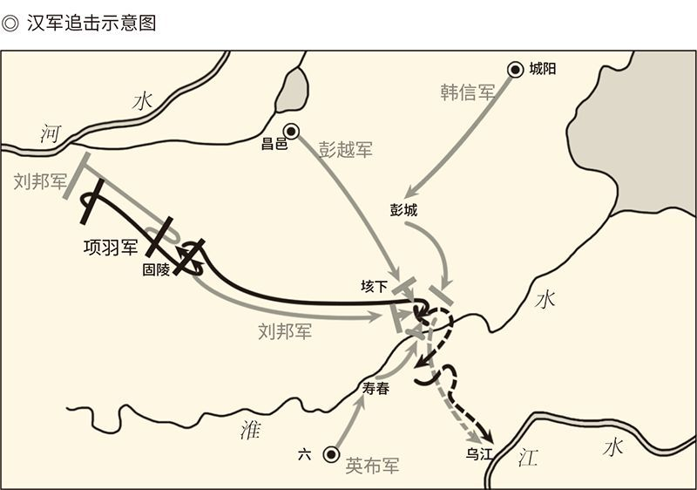

项羽无颜见江东父老，力战而亡，以其举世无双的英雄气魄结束了史诗般的一生。“至今思项羽，不肯过江东”，这是他最冲动，却也最自然的选择。

事实上，自从越王勾践杀死了大夫文种，苏秦和张仪靠诈骗和权谋出将入相，一个时代便已终结。那个被终结的时代充满英雄气质和贵族精神，就像虎和豹；后来的时代却像狼和羊，崇尚利欲和权欲，越来越粗鄙而平庸。

于是我们看到的便是这样一个画面：一头代表着英雄气质和贵族精神的虎或豹，在草原上孤独地死去，而一群粗鄙的狼和平庸的羊则一拥而上，恣意践踏。他们每个人都扯下一块豹皮或一根虎骨叼在嘴里，准备回去邀功请赏。而在不久前，他们根本就不敢看那只虎或豹的眼睛。

这群狼和羊的首领，就是刘邦。

[1] 本节述项羽事均见《史记·项羽本纪》。​​​​​​​​​

[2] 所谓虞姬歌罢自刎，以及《楚汉春秋》所载虞姬和歌歌词，均系小说家言，不可靠。​​​​​​​​​

[3] 此处之“今日固决死，愿为诸君快战”，也有版本作“决战”。关于这个问题，以及快战与决战的区别，请参看王伯祥《史记选》。​​​​​​​​​



## 刘邦与项羽

刘邦跟项羽，是两种人。

这一点，韩信和陈平最清楚，因为他们都是从楚营转向汉营的。他们的说法，也大体相同。[1]

先看韩信。

韩信拜将后，曾与刘邦有一次长谈。刘邦问韩信，萧丞相一而再，再而三地向寡人推荐将军，请问将军有什么计策教导寡人呢？

然而韩信并不直接回答这问题，却是起身一拜反问刘邦：如今与大王争权天下的，岂非就是项王？

刘邦说：是。

韩信又问：大王自己掂量掂量，如果论个人的勇猛和兵势的精强，比得上项王吗？

刘邦默然良久，然后实话实说：我不如他。

韩信又起身再拜说：这就对了。便是韩信，也认为大王不如他。但项王有两条致命的弱点，这就是匹夫之勇和妇人之仁。因此，项王必败无疑。

什么叫匹夫之勇？说白了就是个人英雄主义。在项羽眼里，天下英雄只有一个，那就是他自己。因此项羽身为主帅，却喜欢冲锋陷阵。每次战斗都身先士卒，自然也都所向披靡。但结果是什么呢？

别人不是饭桶，便是草包，都没了用武之地。

这其实是自己孤立自己。

逞匹夫之勇者，必行妇人之仁。将士们生病受伤，项羽送饭送药，问寒问暖。将士们有了功劳应该封赏，他却把官印紧紧捏在手里摸来摸去，印角都磨圆了也舍不得给人，简直就是小家子气。

小家子气的，多半都小心眼儿。郦食其就说，项羽的特点是“于人之功无所记，于人之罪无所忘，战胜而不得其赏，拔城而不得其封”，谁愿意跟着他干呢？[2]

刘邦则不同。他那里，张良是贵族，陈平是寒士，萧何是县吏，韩信是游民，樊哙是狗屠，灌婴是布贩，娄敬是车夫，彭越是强盗，周勃是吹鼓手。刘邦却一视同仁，各尽所长，毫不在乎别人说他是杂牌军、草头王。

没错，刘邦是流氓，却是流氓中的英雄，甚至天生就是领袖。他能决策，会用人，知人善任，用人不疑。而且一旦任用，就给足政策和奖赏。

对此，陈平深有体会。

陈平是从楚营叛逃到汉营的。来后不久，就因为遭人嫉妒而被举报，罪名是“盗嫂受金，反复无常”。刘邦接到举报，便叫来介绍人魏无知，责问他是怎么推荐人的。

魏无知却满不在乎。他说，陈平有没有情人，收没收红包，臣不知道，只知道他有才能。王上要的是人才，那又何必去管人家的私生活？

于是刘邦找陈平谈话。

刘邦问陈平：先生起先事魏，后来事楚，现在又跟了寡人，难道忠实诚信的人会如此三心二意吗？

陈平回答说：不错，臣是先后事奉过魏王和项王。但是，魏王不能用人，臣只好投奔项王。项王又不能信任人，臣只好又投奔大王。臣是光着身子一文不名逃出来的，不接受别人的资助，就没法生活。臣的计谋，大王如果觉得可取，请予采用。如果一无可取，就请让臣下岗。别人送给臣的钱全都没动，臣分文不少如数交公就是。

刘邦一听，马上起身向陈平道歉，厚赠礼物，还委任陈平为监统军队的护军中尉（宪兵总司令）。

后来，陈平又建议刘邦用反间计对付项羽，刘邦立即拨款铜四万斤，任由陈平使用，不用审计也不用报销。结果陈平略施小计，就让范增等人失去了信任。

所以陈平跟韩信他们一样，都认为项羽会失败，刘邦会成功，但陈平说得更透彻。陈平曾当着刘邦的面这样点评：项王恭敬爱人，大王粗俗无礼。然而项王吝啬小气，王上出手大方，因此大家都到汉营来。

这就说到点子上了。

没错，论个人能力和魅力，刘邦是比不上项羽。但天下大事，却不是一个人可以搞掂的。那么请问，一个能够纵横天下的团队，又靠什么集结起来？

刘邦靠的是利。

这一点，刘邦集团的人都不讳言。刘邦称帝后，曾经问过群臣一个问题：朕与项王，为什么一成一败？

将军高起和王陵说，陛下派人攻城略地，打下来就赐给他，这就是与天下同利。项羽呢？打了胜仗不论人家的功劳，占了城池不给人家好处，当然要丢天下了。

刘邦表示同意，但补充了一条：会用人。[3]

其实他的会用人，就包括多给好处（饶人以爵邑）。所以项羽身边，不乏洁身自好的正人君子；刘邦身边，则多是贪财好色的鸡鸣狗盗之徒。

只不过，这些人都很能干。

这就又提出了一个问题：用人，以什么为标准？

魏无知替刘邦回答了。

面对不该推荐陈平的指责，魏无知说：臣看中的是才能，王上问的是品行。那么请问，现在有一个大孝子，却什么事情都不会做，王上用他吗？

刘邦一言不发。

是啊，一个“盗嫂受金，无德无行”的人都当了宪兵总司令，还有什么可说的呢？[4]

但这绝不意味着刘项之别在德与才，事实上项羽干的缺德事也不少。刘邦曾当面数落项羽十大罪状，比如弑主、杀降、背约、贪财等等，大体都是事实。他的个人魅力，是审美魅力，不是道德魅力。[5]

项羽确实是好看的。包括他的征战，别姬，酷，孩子气，都好看。实用主义和功利主义的刘邦，则一点都不好看。因此，后世之人多半同情项羽，不喜欢刘邦。他们在表达同情和欣赏时，也忘掉了项羽坑杀降卒二十万，多次屠城，纵容军队烧杀掠抢和强奸妇女的罪行。[6]

很显然，讲审美，选项羽；讲实惠，选刘邦。贵族的时代讲审美，平民的时代讲实惠。历史选择了刘邦，只能说明时代变了，而且非变不可。

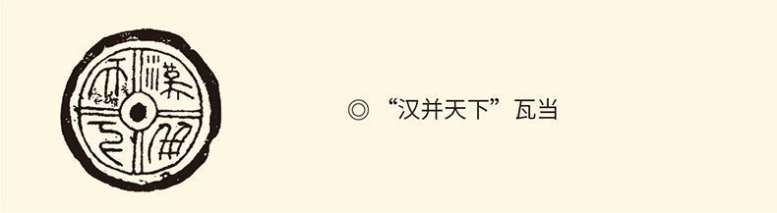

直径17.5厘米，出土于陕西西安汉长安城遗址。

汉五年二月，刘邦即皇帝位于定陶。七年半以后，已定都长安的他回到故乡沛县，尽召故人父老子弟畅饮。酒酣之际，刘邦亲手击筑，自为歌诗——

大风起兮云飞扬，

威加海内兮归故乡，

安得猛士兮守四方！

此歌一出，和声四起。刘邦离座起舞，慷慨伤怀，泣数行下。他拉着乡亲们的手说，游子悲故乡！我虽然不得不定都关中，但百年之后，魂魄还是要回沛中来的。[7]

看来，刘邦虽然无情，却并不冷酷；虽然现实，却也有诗意。但他代表的，却毕竟是一个冷酷无情、摧残人性的制度，是一个必然要以权欲和利欲代替英雄气质和贵族精神的制度。而且，这个制度将延续两千多年。

新时代开始了。

这个时代，是从秦开始的。

[1] 韩信的说法，均见《史记·淮阴侯列传》；陈平的说法，均见《史记·陈丞相世家》。​​​​​​​​​

[2] 见《史记·郦生陆贾列传》。​​​​​​​​​

[3] 见《史记·高祖本纪》。​​​​​​​​​

[4] 见《史记·陈丞相世家》。​​​​​​​​​

[5] 见《史记·项羽本纪》。​​​​​​​​​

[6] 关于刘邦和项羽的比较，亦请参看拙著《品人录》。​​​​​​​​​

[7] 见《史记·高祖本纪》。​​​​​​​​​

# l第五章r 大秦没死

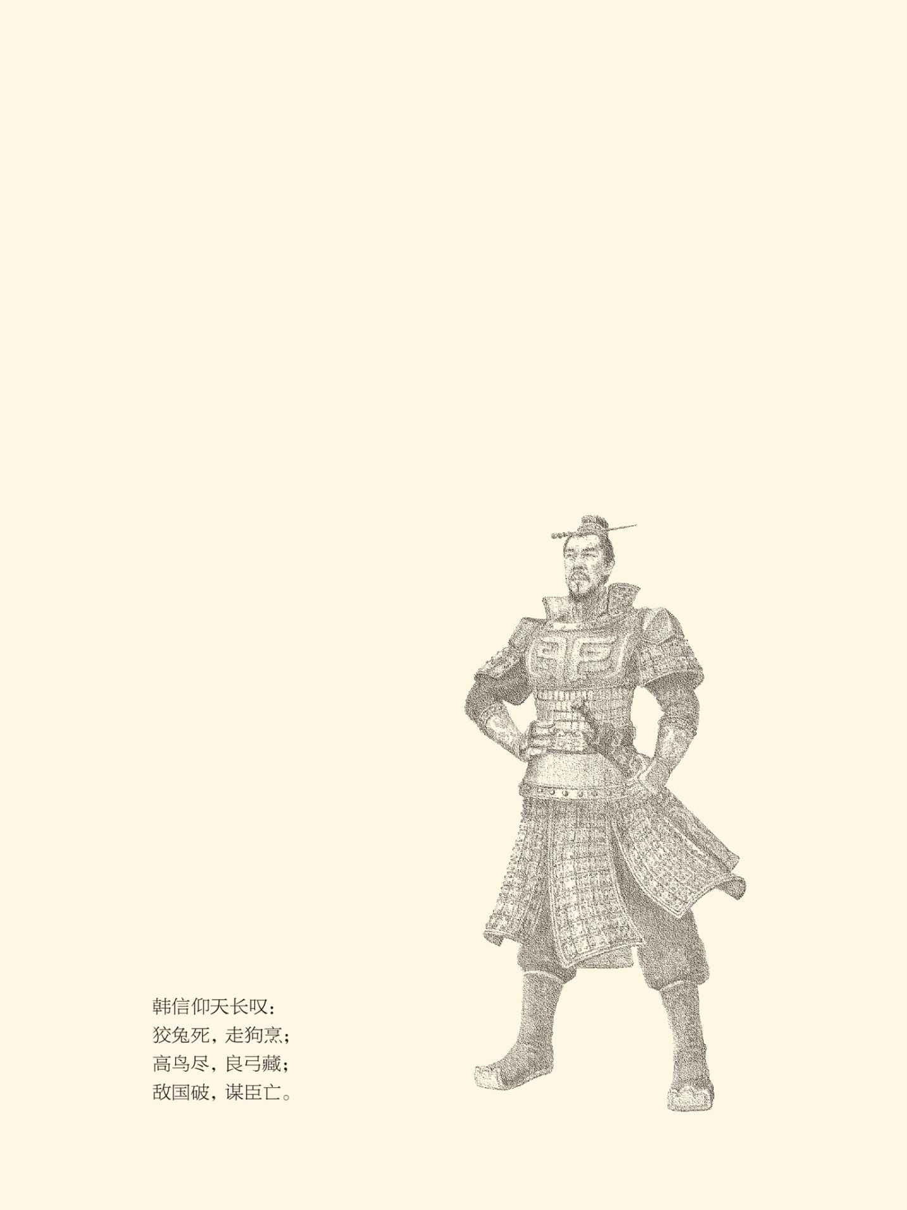



## 新革命遇到了老问题

刘邦称帝以后，秦就正式变成了汉。以前是秦朝、秦代、秦帝国，现在是汉朝、汉代、汉帝国。二者之间的四年半（五十四个月），无名称。

名称是项羽弄丢的。

不弄丢也不可能。因为当时的情况，是“山东豪杰并起亡秦”，天下并不是哪一家的。只不过项羽仗着自己实力雄厚，霸王硬上弓，主持了他们的坐地分赃。

可惜，楚霸王并非周天子，楚怀王就更不是。所以这时的天下，便不能叫“楚”。别人不同意，项羽自己也不愿意。他不管怀王叫“楚帝”，就是证明。

大家都心怀鬼胎，也只好不伦不类。于是，一个假皇帝加一群山大王，便构成了秦亡以后的局面。

结果，天下乱作一团。

这个覆辙，岂能重蹈？

何况刘邦原本就跟项羽不同。他当然是汉帝，他的天下也当然是汉天下。但，刘邦又不同于嬴政。嬴政的天下确实是秦的，没谁能跟他分摊，他当然可以废封建，行郡县，建立中央集权的统一大帝国。

刘邦也可以吗？

不能。因为天下不是他一家的，也不是他们这一个方面军单独打下来的。赵王张敖，燕王臧荼，齐王韩信，韩王韩信（战国时期韩襄王孙，以下称韩王信，以区别于此刻的齐王韩信），淮南王英布，衡山王吴芮，都早已称王或封王，没封的彭越正等着封，也不能爽约。

但问题是，郡县制或帝国制是大势所趋。谁要是逆历史潮流而行，就叫反动。反动是没有好下场的，事实上刘邦也更喜欢郡县制。想当年，雍王章邯、塞王司马欣、翟王董翳、河南王申阳、殷王司马卬和魏王魏豹的地盘，便都被他改为郡县，现在难道要改回去？

在这历史的紧要关头，刘邦面临着抉择。

周制，还是秦制？

邦国，还是帝国？

封建，还是郡县？

新革命遇到了老问题。

然而判断的标准却也简单，那就是首先考虑如何安定天下，稳定人心，最好还能通过制度的安排，奠定长治久安的基础。这是每个新政权都要面对的大问题。周公姬旦想过，秦王嬴政也想过，现在轮到刘邦。

刘邦的选择余地却不大。该封的王国必须封，该设的郡县还得设，也只能先封建后郡县，半封建半郡县。

于是刘邦宣布：赵王张敖、燕王臧荼、淮南王英布“原封不动”；只有王衔没有地盘的韩王信仍为韩王，都阳翟（今河南省禹州市）；封魏相国彭越为梁王，都定陶；徙衡山王吴芮为长沙王，都临湘（今湖南省长沙市）；徙齐王韩信为楚王，都下邳（今江苏省睢宁县）。[1]

这七个，全是异姓王，没有一个是刘邦的子弟。他的部下也不封王，只封侯。侯与王差别很大。王是诸侯，对王国享有治权；侯是列侯，对封区只有财权，也就是户数定额的赋税徭役。一般千户，最多上万，叫万户侯。

侯的封土也无法与王相比。王的领地至少一郡，多至数郡。侯，一般最多一县，叫县侯；其次一乡，叫乡侯；再次一亭，叫亭侯。县、乡、亭，都是郡县制的行政单位，也都由当地政府管理，侯们是不能管的。

也就是说，王国之外，一律郡县。

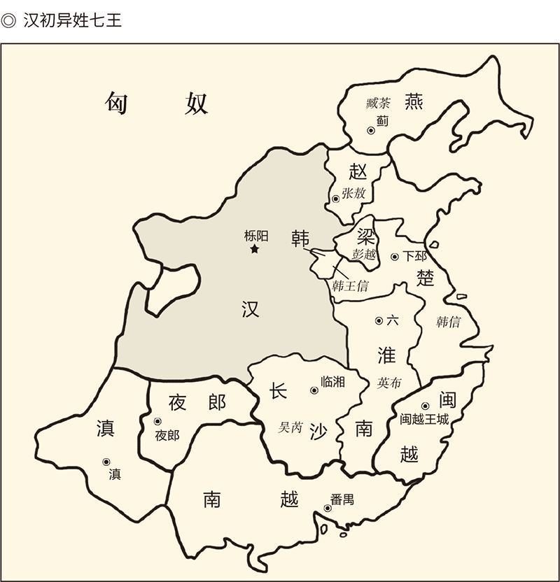

这就是刘邦创造的“半封建制”，也叫“郡国制”。它跟西周“天子封建诸侯，诸侯封建大夫”的“全封建制”一样，也是政治斗争妥协的结果。

那么，天下安定了吗？

没有。

刘邦称帝几个月后，燕王臧荼就反了。以后，除长沙王吴芮外，其他五王也都反叛，或被说成反叛。但具有讽刺意义的是，这里面真正存心造反的只有臧荼，其他人都是被“逼上梁山”，甚至“奉旨造反”。[2]

比如张敖。

张敖是赵王张耳的儿子，汉帝刘邦的女婿，鲁元公主的丈夫。他对自己的皇帝和岳父，极尽臣子之忠。刘邦对他却十分无礼，甚至开口就骂。这就引起了赵相贯高等人的不满。他们去见张敖，鼓动他造反。

赵王张敖死活不干，急得手指头都咬出血来。

贯高等人决定自己动手，并承担一切后果。汉八年冬，刘邦平叛路过赵国，贯高他们便准备在柏人（今河北省隆尧县）实施谋杀。但因为刘邦突然改变行程，未遂。

这起未遂谋杀案的结果，是张敖和贯高都被逮捕。贯高在狱中受尽酷刑，始终咬定赵王与此案无关。刘邦查明真相后，不但释放了张敖，而且赦免了贯高。

负责调查的人遵命把这消息送到狱中。

贯高问：我的王真被释放了吗？

来人说：是。皇上敬重足下是条汉子，也赦免足下。

贯高却说：臣之所以体无完肤仍然苟活，就因为害怕说不清赵王的冤情。赵王出狱，臣的责任已尽。身为人臣而负篡逆之名，哪有脸面侍奉皇上？

于是贯高自杀。[3]

张敖总算死里逃生。但同时，他也失去了王位和王国。刘邦把他贬为侯爵，赵王则换成了刘邦宠姬戚夫人的儿子如意。这当然很冤，却还不是最冤的。

最冤的是彭越。

彭越根本就没想造反，只不过在刘邦御驾亲征平息叛乱时，称病不肯从军。彭越怎么想的，不清楚。也许，他确实是累了。也许，他不过想保存实力。但这顶多也只能算消极怠工，却被以谋反的罪名逮捕。而且，刘邦不但诛灭彭越三族，还将他剁成肉酱赐给诸侯。[4]

这，岂非丧心病狂？

好像不是。

[1] 见《史记·高祖本纪》，下同。​​​​​​​​​

[2] 据《史记·高祖本纪》，刘邦称帝是在汉五年正月，臧荼造反是在十月；据《资治通鉴》卷十一，刘邦称帝是在汉五年二月，臧荼造反是在七月。臧荼本是燕将，后来被项羽封为燕王，原来的燕王韩广则被贬为辽东王。韩广不肯去辽东，臧荼就把他杀了，连同辽东也一起吞并。见《史记·项羽本纪》。此人在楚汉战争中大约是守中立的。​​​​​​​​​

[3] 张敖、贯高事见《史记·张耳陈馀列传》。​​​​​​​​​

[4] 彭越事见《史记·魏豹彭越列传》，被剁成肉酱见《黥布列传》。​​​​​​​​​



## 杀戒因何而开

事实证明，刘邦并非精神病，也不是杀人狂，因为有许多可杀之人他都没杀。

比如贯高，比如栾布。

栾布是梁国的大夫。梁王彭越被捕时，他正出使齐国。等他使齐归来，彭越的人头已经挂在了洛阳城楼。同时刘邦还下令：有胆敢收尸或探望的，杀无赦！

然而栾布置若罔闻。他来到彭越的人头之下，从容汇报出使过程，然后扑倒在地，拜祭彭越，痛哭一场。

这在栾布，是理所应当。于公，彭越是他的国王，他当然要面对彭越奏事，履行程序。于私，彭越是他的恩人，他当然要沉痛哀悼，上一瓣心香。有什么不对吗？

但在刘邦，这就是公然抗命。

因此，当负责现场的官吏将栾布逮捕，送到刘邦跟前时，刘邦勃然大怒，下令将栾布扔进油锅。

栾布从容地问：可以说一句话再死吗？

刘邦说：你讲！

栾布说：当年，皇上困于彭城，败于荥阳，危于城皋，项羽之所以不能西进穷追，就因为彭王据守在大梁，与汉联盟。那时，彭王只要稍微把头一歪，还有今天吗？

刘邦没有话说。

栾布又说：如今天下已定，彭王难道就不该安享太平吗？想不到只因卧病在床，一次征兵不到，皇上就疑心他谋反。证据拿不到，就找些小岔子来治他的死罪，还屠灭三族，就不怕天下功臣人人自危吗？

刘邦也无话可说。

栾布再说：现在，彭王已被皇上杀了，我活着还有什么意思？请让我自己跳进锅里去吧！

刘邦立即下令释放栾布，并拜他为都尉。[1]

还有蒯通。

前面说过，刘邦和项羽相持不下时，蒯通曾经力劝韩信严守中立，鼎足而居。韩信临死前，也痛悔当初不听蒯通之计。刘邦得知这一故事，便将蒯通捉拿归案。

刘邦问：当年，是你教韩信谋反吗？

蒯通说：一点不错！可惜那小子不听臣的。如果他肯听臣之计，今天哪有陛下什么事？

刘邦说：烹之（杀了他）！

蒯通说：冤枉！

刘邦说：你教韩信谋反，有什么冤？

蒯通说：秦失其鹿，天下共逐之。这个时候，当然是谁个子高跑得快，谁就得手啦！所以那时节，臣只知道有韩信，不知道有陛下。再说了，当年磨快了刀子想干陛下这营生的，多了去，又岂能尽烹？

刘邦说：置之（放了他）！

蒯通策反韩信，贯高暗杀刘邦，事实俱在，本人也供认不讳。刘邦却不杀他们，也不因为栾布和蒯通的顶撞而恼羞成怒，这难道是丧心病狂？

因此他的杀人，就只有一个原因：政治需要。

这一点，可以从彭越案看得很清楚。

彭越被捕后，刘邦其实也知道他是冤枉的，因此并没有杀他，而是贬到蜀郡为庶民。彭越西行路遇吕后，向吕后哭诉自己的冤屈。吕后听了却对刘邦说，彭越这人能量很大，如不斩草除根，只怕后患无穷。

于是重新审理此案，将彭越置于死地。

再看韩王信。

韩王信反，是因为打不过匈奴，只能降胡反汉。但韩王信的封地原本在颍川，跟匈奴十万八千里，怎么会屡遭侵略，以至于降了匈奴呢？

因为刘邦把他的封地从颍川郡迁到了太原郡。

那么，刘邦又为什么要这样做？

因为颍川郡北近巩县（今河南省巩义县）、洛阳，南迫宛城（今河南省南阳市）、叶县（叶读如射，今河南省叶县），东有淮阳（今河南省淮阳县），都是兵家必争之地（皆天下劲兵处），刘邦不能不捏在自己手里。[2]

这就是刘邦大开杀戒的真实原因。

很显然，迫于无奈，刘邦在胜利之后册封或承认了七个异姓王。但，除长沙王吴芮国小力弱外，他对其他六个王都是不放心的。这才徙封韩王韩信，夺国赵王张敖，诬陷梁王彭越。徙韩夺赵是要地，杀害彭越是防人。

刘邦的贪婪、防范和猜忌，已是毫不掩饰。

结果，淮南王英布反。

英布是倒数第二个被消灭的异姓诸侯王。此前，依次是燕王臧荼、韩王韩信、赵王张敖、楚王韩信、梁王彭越；之后，则还有燕王卢绾。卢绾是臧荼被灭以后封的，又在汉十二年被灭，新封的燕王则为刘邦的儿子刘建。

那么，英布如果不反，刘邦会灭了他吗？

难讲。因为英布的王国，拥有长江下游的九江、庐江、衡山、豫章四郡，相当于今天的安徽和江西两省。这么大一块地方，刘邦是迟早要吞并的。

英布则不反也不行。夏侯婴曾经问一位长者，皇上待他不薄，英布为什么还要造反？长者说，英布感到了危险嘛！当今天下功高震主的，就是韩信、彭越和英布。那么想想看，去年杀彭越，前年杀韩信，今年不就轮到英布了吗？那还不如自己造反算了。

然而英布毕竟是英布。他可是在陈胜的时代就已经起义，项梁的时代就已经从军的老革命。所以，他与刘邦战于庸城（今安徽省宿州市）阵前相见时，竟毫无愧色。

刘邦问：你何苦要造反？

英布答：老子想当皇帝！[3]

这话说得漂亮，可惜皇帝只能有一个。汉十二年十月，英布战败而死，淮南国则封给了刘邦的儿子刘长。

英布失败了。

但受过黥刑的土匪英布，却比韩信潇洒得多！

[1] 见《史记·季布栾布列传》。​​​​​​​​​

[2] 韩王信之事见《史记·韩信卢绾列传》。​​​​​​​​​

[3] 见《史记·黥布列传》。​​​​​​​​​



## 韩信之死

韩信没想到自己会死。

事实上刘邦原本也没打算杀韩信，韩信最后是被吕后谋杀的。建国之初，刘邦只是把他从齐王徙封为楚王。这当然是耍了心眼。齐国何等重要，岂能放心地交给韩信？再说这王位是韩信勒索来的，刘邦也不爽。

不过刘邦的理由却很正当：义帝没有后代，韩信又是楚人。楚人治楚，衣锦还乡，都说得过去吧？[1]

韩信自己，似乎也很满意这安排。他回到家乡，找到当年帮助和羞辱过自己的人，重谢前者，宽恕后者，堪称与民同乐，并没有辜负刘邦的一番好意。[2]

可惜好景不长。韩信大约只做了半年楚王，就有人上书朝廷举报他谋反。谁写的举报信，出于什么动机，都已无法确知，但朝中将领们的反应却相当一致。他们异口同声地说：请皇上立即发兵，活埋了那小子！

韩信的人缘，看来并不好。

刘邦却没有立即表态，而是去问陈平。

陈平推辞再三。

刘邦执意要问。

陈平问：举报韩信谋反，有其他人知道吗？

刘邦说：没有。

陈平问：韩信自己知道吗？

刘邦说：不知道。

陈平问：陛下的兵比韩信更精吗？

刘邦说：不能比。

陈平又问：陛下的将比韩信更强吗？

刘邦说：比不上。

陈平说：兵不如人家的精，将不如人家的强，却发兵去讨伐，不是逼着撵着人家造反吗？

刘邦说：为之奈何？

陈平说：如果只是对付韩信，用不着百万雄兵，一名战士就够了。请皇上伪称巡狩云梦泽。天子巡视，诸侯必须郊迎。到时候，秘密逮捕就是。

刘邦然其计，立即昭告天下，随即南巡。[3]

诏书传达到楚，韩信慌了。

韩信并未做贼，为什么心虚？因为楚国名将钟离眜（读如末；亦写作眛，读如妹）藏在他那里。这是刘邦下令全国通缉的要犯，却被韩信保护起来。但为了自保，韩信只好昧着良心杀了钟离眜，带着他的人头去见刘邦。

刘邦根本就不吃这一套，韩信也被立即捆绑起来扔进车里。韩信仰天长叹：狡兔死，走狗烹；高鸟尽，良弓藏；敌国破，谋臣亡。现在天下已定，我是该死了！刘邦却回过头说：少废话！你以为反迹还不彰明吗？

不过韩信并没有被杀，仅被贬为淮阴侯。看来，刘邦只是想要他的权、他的地，并不想要他的命。

韩信自己，却起了谋反的心思。

汉十年九月，汉将陈豨在边地反叛，自立为代王。刘邦御驾亲征，韩信称病不从，却派人送信给陈豨，准备在京城做内应。结果事不缜密，被手下人举报。

吕后接到密告，便与萧何商量，谎称边地大捷，陈豨已死，列侯和群臣都要入宫庆贺。韩信心中有鬼，不敢不去，何况又是萧何发的通知。结果刚一进宫，就被埋藏在两旁的武士擒拿，并被吕后处死在长乐宫钟室。

韩信之死，是史家津津乐道的话题，更被文学艺术作品一再演绎。不少人甚至认为，韩信的谋反根本就是冤假错案。想想看吧，他最有实力也最有条件的时候不反，现在等于软禁在家，反什么呢？只不过，这错案已被刘邦和吕后铸成铁案，司马迁也翻不过来。

关于这个问题，读者自可见仁见智。但大约可以肯定，此事确系吕后所为，或吕后与萧何合谋。当年月下追韩信的萧何为什么要与吕后联手，也不清楚。同样可以肯定的是，刘邦对这一结果既感到惊喜，又略有遗憾。

对，且喜且怜之。

那么，刘邦临行前是否对吕后有过授权、交代或者暗示？同样不清楚。但吕后可以事先不请示，事后也不通气，自然有原因。总之，吕后比刘邦要狠毒得多。她没有片刻犹豫和怜惜，干净利索地就把韩信干掉了。韩信这才痛悔当初不听蒯通之计，以至于竟被妇人所戮。

是啊，他只知道讥笑项羽的妇人之仁，却不知道这毛病自己也有，更没想到妇人也未必都仁的。

但，他应该知道自己不是刘邦的对手。

韩信被贬为淮阴侯后，刘邦经常找他聊天。他们共同回忆过去的岁月，议论诸将的才能。有一次，刘邦问韩信：像我这样的，能带多少兵？

韩信说：超不过十万。

刘邦又问：你呢？

韩信说：越多越好。

刘邦笑：好一个多多益善，怎么被我抓起来了？

韩信说：陛下不善将兵，而善将将（驾驭将领），这就是我韩信斗不过陛下的原因。再说陛下是天才，哪里是人才比得上的（陛下所谓天授，非人力也）！

好嘛，那你还要谋反？

韩信被杀，是在汉十一年正月。与此同时，韩王信也被杀。一个月后，即同年三月，彭越被灭三族。又过四个月，即同年七月，淮南王英布反。三个月后，即汉十二年十月，刘邦与英布会战。英布兵败被杀，刘邦则因为被流矢所中，在半年后不治身亡。

一个个英雄或枭雄就这样谢幕退场，不是身败，便是名裂，真不知是为了什么。

也许，这得去问秦始皇。

[1] 见《史记·高祖本纪》。​​​​​​​​​

[2] 本节述韩信事，如无另注者均见《史记·淮阴侯列传》。​​​​​​​​​

[3] 见《史记·陈丞相世家》。​​​​​​​​​



## 秦主义

秦始皇的尸体运到咸阳时，早已腐臭。

当然要臭的。他崩于沙丘是在七月，葬于骊山是在九月。这么长的时间这么长的路，又是热天，不臭才怪。因此也有人认为，这尸体根本就没运回去，也不可能运。坐在车里和埋在皇帝陵的，其实都是替身。[1]

也许吧，也许。

但可以肯定，无论秦始皇本人埋在了哪里，他的事业都没有被埋葬。祖龙虽死秦犹在。刘邦和他的后继者接手了秦始皇的所有遗产，包括他开拓的疆域，他开创的制度，他开辟的道路，以及背后的理想。

秦始皇也有理想吗？

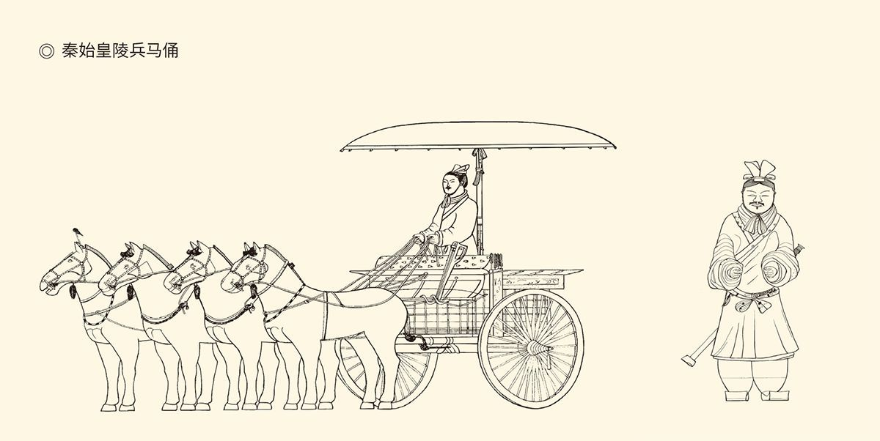

左图为秦始皇陵铜车马，1:1复原实物，技艺精湛。右图为御者俑，表现操作铜车马的兵吏。规模宏大的兵马俑是大秦帝国的一大遗产，也是秦始皇理想的一种表征。

当然。[2]

没有证据证明，夺取了天下的秦始皇，像当年的周武王一样举行了开国大典。但这绝不意味着他是懵懂的。相反，秦始皇清楚地认识到了三点：第一，他做的事情前所未有；第二，他建立的制度将延续下去；第三，他的事业如果成功，将永远消灭战争，实现世界和平。[3]

如此理想，岂非远大？

没人知道秦始皇为什么会这样想。也许，作为战火中成长的一代，他对战争有着别样的看法。在他看来，战争是可恶的；而战争的总根源，就是诸侯林立的封建制。

秦始皇说对了吗？

有一定道理。据统计，春秋时期八十多年间，仅郑国参加的战争就多达七十二次以上，宋国的参战也不少于四十六次。他们进行这些战争，有时是要服从霸主的命令，有时是为了自卫，有时则是侵略别人。[4]

大鱼吃小鱼，小鱼吃虾米。

事实上，春秋无义战。春秋的战争几乎都是侵略战争，战国就更是。抵抗外族入侵的反侵略战争也有，但更多的是华夏民族窝里斗。开始不过争当老大，后来就变成兼并别国。也就在前面说的八十多年间，仅楚国一家，就灭了江、六（读如陆）、蓼（读如瞭，第三声）、庸、萧五国，以及群舒（分布在今安徽省北部的少数民族）。

其他邦国也不含糊。齐灭莱，秦灭滑，鲁灭邾（读如朱），莒（读如举）灭鄫（读如增）。莒，后来是被楚灭了的。但在这会儿，也不放过兼并别国的机会。[5]

那么，这是中国国情，或君主制的罪恶吗？

也未必，并非君主制的古希腊同样战火纷飞。那些独立、自由、平等的城邦，就像我们的东周列国一样大打出手。民主制的雅典与贵族制的斯巴达为了称霸全希腊，爆发了著名的伯罗奔尼撒战争，时间长达二十七年之久，跟我们春秋时期的晋楚争霸有得一拼。

更不像话的是，为了在这自相残杀中胜出，他们竟不惜勾结希腊的宿敌波斯。这跟制度又有什么关系呢？何况城邦制度的希腊，在世界史上原本就是例外。[6]

相反，从分散弱小的部落国家，到相对强大的独立王国，再通过战争变成统一大帝国，几乎是世界各民族的共同道路。埃及、印度、巴比伦，都如此。就连罗马，虽然坚持共和政体五百年，最后还是扛不住。希腊人自己无法完成这一转变，便只好由马其顿人代劳。[7]

历史潮流，大抵如此。

秦始皇当然没读过世界史，也不会去思考人类文明的历史进程。他的想法可能很简单：既然君主必不可少，那么，与其一堆人当国王，不如一个人当皇帝。

这就是秦始皇的主义，秦主义。

秦主义的核心关键词是皇帝。因此，他们为皇帝规定了一系列特权和专用名词。皇帝下达指示叫制，颁布命令叫诏，自称则为朕（周王称不穀，诸侯称寡人）。朕，原本就是“自身”的意思。以前谁都可以这么说，现在不行了。皇帝要唯我独尊，臣民便只好身不由己。

问题是，有了皇帝，天下就太平了吗？

也没有，反而打得更凶，因为当皇帝成了最大的诱惑。当年张敖被诬谋反，连吕后都来说情，认为看在鲁元公主的份上，张敖应该不至于。刘邦却说，为什么不会？他要是得了天下，有的是鲁元公主。[8]

显然，仅仅确定天下只有一个皇帝还不行，还得保证这皇位是不可争夺的。这样看，刘邦倒是在完成秦始皇未竟之事业，完善秦主义；韩信、彭越、英布的不幸，则在于不该生活在这历史的转折关头。

汉初的大屠杀，只能这样理解。

然而刘邦却犯了另一个错误。他只知道防外人，不知道防家贼。在逐一消灭了异姓诸侯王以后，刘邦把他们的地盘封给了兄弟和子侄。他万万没想到，由于都是凤子龙孙，这些家伙造起反来，比不姓刘的更加理直气壮。

刘邦没想到的，秦始皇更想不到。

不过我们总算有皇帝了。他被规定为皇天上帝的嫡长子，拥有普天之下最高和唯一的统治权，包括决策权、审批权、立法权、司法权、监督权和裁判权，简直就是集天下权力于一身，不折不扣的中央集权。

秦始皇的理想也部分地得到了实现。刘邦以后，经过几代人的努力，半封建的郡国制被废除，汉帝国全面实行郡县制。从此，一百多年天下太平。再经过一个短时期的内战，又实现了二百年的国内和平。

至于帝国制度，则延续了两千一百三十二年，占据中华文明史大约十分之六的时间。

如此看来，大秦岂非没死？

是的。一种尚有争议的说法甚至认为，China其实就是秦，是“秦”这个字的读音。这虽然无法得到确证，却比解释为丝绸和瓷器更具象征意义。事实上在20世纪前，China确实就是秦，是不叫大秦帝国的大秦帝国，就连少数民族建立的那些或长或短的王朝也不例外。

这，又是为什么呢？

[1] 请参看马兆锋《英雄时代》。​​​​​​​​​

[2] 台湾学者杜维运先生即称，秦始皇君臣在公元前221年的建树“背后实具有一种纯粹远大的理想”。见杜维运《中国通史》，台湾三民书局版。​​​​​​​​​

[3] 第一点，可由李斯等人的话证明：“海内为郡县，法令由一统，自上古以来未尝有，五帝所不及。”第二点，可由秦始皇的话证明：“朕为始皇帝。后世以计数，二世三世至于万世，传之无穷。”第三点，也可由秦始皇的话证明：“天下共苦战斗不休，以有侯王。赖宗庙，天下初定，又复立国，是树兵也。”见《史记·秦始皇本纪》。​​​​​​​​​

[4] 这八十年间，是从城濮之战到湛阪之战。详请参看张荫麟《中国史纲》。​​​​​​​​​

[5] 江，在今河南省正阳县；六，在今安徽省六安市；蓼，在今河南省固始县；庸，在今湖北省竹山县；萧，在今安徽省萧县；莱，在今山东省黄县；滑，在今河南省偃师县；邾即邹，在今山东省邹城市；莒，在今山东省莒县；鄫，在今山东省枣庄市。​​​​​​​​​

[6] 请参看顾准《希腊城邦制度》。​​​​​​​​​

[7] 请参看顾准《统一的专制帝国、奴隶制、亚细亚生产方式及战争》一文，已收入《顾准文集》。​​​​​​​​​

[8] 见《史记·张耳陈馀列传》。​​​​​​​​​



## 集权是一种必然

过去人类社会的全部政治制度史，就是人们凭借和依仗某种力量，来支配资源和分配财富的历史，也是人类转换凭借依仗力量、调整支配分配方案的历史。

历史是漫长的，探索也是多样的。

最早的方式是凭借武力。谁的拳头硬，刀子快，谁就拥有土地、牲畜、女人和荣誉。反之，则成为他人的奴隶。武力的强弱，是唯一的标准和选项。

由此建立的，是“武力社会”。

武力社会是野蛮的，也不能持续发展。社会财富的充分涌流，只能靠发展生产力。依靠掠夺来积累财富，则不但成本高，风险大，也不利于全人类。

放下屠刀是迟早的事，问题只在拿起什么。

也有不同的选择。

一部分人拿起了算盘，他们是商业民族。商业民族主张自由贸易，资金的多少便成为支配的力量。由此建立起来的是“财力社会”，资本主义是其典型。

另一部分人选择了权杖，主张根据权力的大小，来决定相互的关系和各自的配额。由此建立起来的是“权力社会”，中华帝国是其典型。

武力社会，财力社会，权力社会，三大类型。

这三种社会类型，历史上都曾经存在。部落国家，是比较典型的武力社会；希腊城邦，是不太成熟的财力社会；华夏邦国，则是尚待完成的权力社会。

所以，它们都得变。

希腊城邦的方向，是发展为“准帝国”。但，雅典帝国也好，斯巴达帝国也罢，其实不过国家联盟。斯巴达和雅典都只是盟主国，不是宗主国。其地位，与周王国和周天子无法相比，仅相当于齐桓、晋文一类的霸业。[1]

事实上，希腊城邦永远都不可能变成帝国。因为自由贸易与专制集权，在本质上是不兼容的。因此，他们只能先被马其顿帝国吞并，后被罗马人征服。他们的社会理想则只能到资本主义时代，在其他商业国家实现。

华夏邦国则不同。

邦国是一定会发展为帝国的，因为邦国原本就是政治妥协和政治交易的结果。当时的周天子，并没有能力像埃及法老纳尔迈、亚述国王萨尔贡、波斯国王居鲁士、马其顿国王亚历山大那样，建立起统一的大帝国，便只好分封诸侯，分出自己的权力，赎买诸侯们的武力。

很好！以权力换武力，以土地换和平。

问题是，这笔交易为什么能够达成？因为各路诸侯都已经不再是流寇。流寇一旦变成坐寇，就会进一步要求变成王侯。王侯将相宁有种乎？没有，都是坐寇变的。只不过，转型成功就叫王侯，失败则叫匪寇。成王败寇。

这说明什么呢？

说明武力转化为权力，武力社会过渡到权力社会，是历史的趋势，尽管那权力是靠武力获得的。

因此，人类早期的战争会有两个结果：一方面，资源和财富会集中在某个特别有武力的集团手中；另一方面，他们又会同时把自己从武力集团转变为权力集团。这跟黑社会成功以后要做合法生意，是同一个道理。

于是，当某一集团（比如秦国）的武力大到天下无敌的时候，社会和国家的性质就会发生质变。武力社会必然过渡到权力社会，邦国也必然会转变为帝国。

帝国，是权力社会的成熟形式和典型形式。

它的特点，就是集权。

集权是必然的，因为帝国的缔造者原本就是军事集团。军事集团最喜欢权力集中和领袖独裁，因为非如此不能克敌制胜。所以，权力社会的统治者无不集权，也无不把建立和掌握军队当作头等大事。因为他们比谁都清楚，自己凭借武力夺取的，也很容易被别人用武力夺去。

更何况，集权并不难，因为农业民族对集权有一种渴望。正如马克思所说，他们是由许多单个马铃薯集合而成的“一袋马铃薯”，根本不能代表自己，一定要别人来代表。他们的代表一定要同时是他们的主宰，是高高在上的权威和不受限制的权力。这种权力保护他们不受其他阶级侵犯，并从上面赐给他们雨露和阳光。[2]

事实上，农业民族更喜欢的也是权力而非武力。权力的滥用虽然也会带来不幸，但破坏力显然小于武力的横行。两害相权取其轻。如果别无选择，农业民族宁要暴君，不要暴民；宁肯臣服于皇帝，也不愿依附于流寇。[3]

帝国制度，呼之欲出。

那么，之前八百年的邦国时代，又作何解释？

邦国是帝国的预备阶段。它跟希腊城邦制度一样，也是人类文明的伟大实践和探索。但，邦国也好，城邦也罢，都只适用于城市国家。小国寡民，才有可能或者直接民主（希腊），或者直接君主（华夏）。一旦变成领土国家，幅员辽阔，人口众多，就只能实行“议员代表民意”的代议制，或“官员代理王权”的代理制。

所以，大国行民主，只能是联邦；大国行君主，则势必要集权。唯其如此，邦国制度才会瓦解，天下也得重新洗牌。先是侯国变成了公国，后是公国变成了王国。王国都是领土国家，也都实行郡县制。分权制的邦国让位于集权制的帝国，已是势不可挡，势在必行。

但这绝不意味着之前的邦国时代是没有意义的。恰恰相反，正因为有这八百年的预备阶段，中华帝国虽然不是世界上最早的帝国，却是最典型也最成熟的帝国。

不过这一点，要到汉武帝之后才能看出。

现在让我们回到秦。很显然，秦能够兼并天下创立帝国，一定是因为他们的制度和文化顺应了历史的潮流。换句话说，秦人不过充当了历史要求的执行者，完成了历史赋予的使命。这是他们的荣幸，也是他们的荣耀。[4]

既然如此，秦又为什么会二世而亡？

[1] 请参看顾准《希腊城邦制度》。​​​​​​​​​

[2] 请参看马克思《路易·波拿巴的雾月十八日》。​​​​​​​​​

[3] 事实上，中国的农民只有被逼得走投无路，才会揭竿而起。但在这时，他们是把起义领袖视为“真命天子”的，而且希望这些领袖一旦打下了江山，就立即放下屠刀，拿起权杖。​​​​​​​​​

[4] 亦请参看拙著《帝国的终结》。​​​​​​​​​



## 秦亡之鉴

一般地说，一个新生的政权如果迅速灭亡，多半只有三种原因：要么是制度有问题，要么是政治有问题，要么是制度和政治都有问题。

秦，是哪一种？

柳宗元认为是第二种：政治有问题。柳宗元说，秦亡和周亡是不同的。周亡在制度，政治没问题。秦亡在政治，制度没问题。秦失于政，周失于制，都很清楚。[1]

这当然可以讨论。

实际上，周和秦，并不能相提并论。周是八百年而亡，秦是二世而亡，岂可同日而语？因此，也许周的制度和政治都没问题，只是老了。周，怕是衰竭而死吧？

秦，就不该这样。

没错，秦是少年壮志，新做人家，应该欣欣向荣，蒸蒸日上，开创出一片新气象来。

这也是大家的愿望。

事实上，大秦帝国建立之初，不但统治者意气风发踌躇满志，被统治者也额手称庆欢欣鼓舞。不管怎么说，一个盼望已久的最高权威总算出现了，人们当然不吝以最大的善意，希望他能把幸福洒满人间。[2]

结果却是失望。秦始皇并没有带来阳光和雨露。他施加于人民的，是暴力，是血腥，是苛政。

秦政即苛政，正如秦制即帝制，这是已被反复证明过的。秦制与秦政，也都是秦主义的现实化。但，帝制和苛政并不画等号，正如专制未必都独裁。有开明专制，有集体专制。西汉初年就是开明专制，唐宋两代就是集体专制。既专制又独裁，要到朱元璋以后。

那么，秦为什么是帝制加苛政呢？

也许，天然如此。

前面说过，秦，是华夏化的戎狄。他们原本是游牧民族，靠着强弓劲弩和铁马金戈，为自己打下一片天地。因此他们崇尚武力，信仰强权，相信重赏之下出勇夫，高压之下出良民，战马兵车出政权。

从秦孝公到秦始皇，都这样。

不难想象，这样一个集团，一个以武力获取权力的军事集团，当他们小鱼吃大鱼，骤然吞并天下，需要巩固政权保卫成果时，能想到的办法又会是什么呢？

也只有军事管制加严刑峻法。

这就是苛政的来历。

没错，作为帝国制度的创造者，秦人对于如何治理和统治新国家，其实一无所知，只能照搬王国时代的成功经验。他们没有想到，也不可能想到，这是死路一条。

秦人的错误不难理解。因为就连刘邦，也都没有意识到这一点。刘邦称帝以后，有一位名叫陆贾的人常常在他耳边讲诗书。刘邦竟大爆粗口骂道：你老子我的天下，是骑在马上得来的，讲他娘的什么诗书？

陆贾却反问：在马上得来的，也能在马上治理吗？[3]

这话后来成了名言。

问题是，为什么天下能在马上得，不能在马上治？

因为得天下靠武力，治天下靠权力。

的确，权力和武力是不一样的。武力是暴力，权力则不是，所以权力社会一定会取代武力社会。也因此，即便帝国的权力是靠武力获得和维持的，也只能表现为“非典型暴力”。然而秦始皇他们，却把非典型暴力（权力）当作典型暴力（武力）来使用，岂有不亡之理？

秦之亡，确实在政治。

换句话说，他们还没学会正确和娴熟地使用权力。他们的灭亡，跟亚述帝国如出一辙。[4]

但，秦制就没问题吗？

也有。

前面说过，秦帝国的大厦是由两根支柱来支撑的：中央集权和官员代理。这两根支柱互为因果。要集权于中央，就必须消灭世袭的领主和封建的邦国。留下的空白，则由官员和郡县来填补。官员既然只是皇权的代理人，至高权力当然仍在皇帝那里。两根支柱，其实是一根。

独木难支，帝国大厦轰然倒塌。

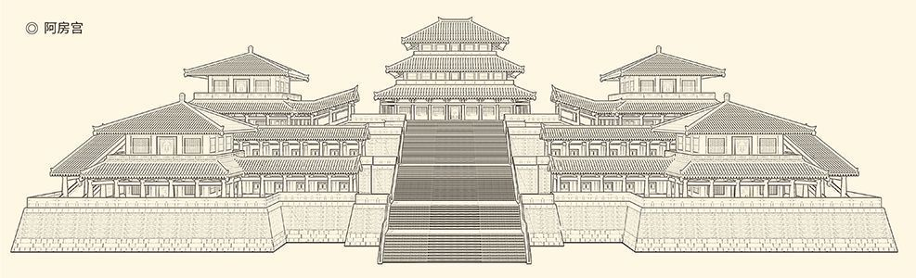

从“六王毕，四海一，蜀山兀，阿房出”到“楚人一炬，可怜焦土”，阿房宫的兴废折射着秦帝国的兴衰。“秦并天下”最终让位于“汉并天下”，另一个帝国即将雄起。图据今人想象绘制。

显然，秦之亡既在政治，也在制度。政治上的补救办法，是把苛政变成仁政，至少看起来像仁政。制度上的补救办法，则是在中央集权和官员代理之外，再立一根支柱。只有这样，帝国才真能立于不败之地。

所以，秦政必须转变为汉政，秦制也必须转变为汉制。这当然需要几代人的努力，也需要探索和实践。但毕其功于一役的，则是一位雄才大略的君主。

这个人，就是汉武帝。

本卷终

请关注下卷《汉武的帝国》

[1] 请参看柳宗元《封建论》。​​​​​​​​​

[2] 据说，当时的知识分子和社会名流都真心拥护新的政权（天下之士斐然向风），人民群众也抱有极大希望（莫不虚心而仰上）。请参看贾谊《过秦论》。​​​​​​​​​

[3] 见《史记·郦生陆贾列传》。​​​​​​​​​

[4] 关于亚述帝国因使用暴力而灭亡，请参看本中华史第三卷《奠基者》第六章。​​​​​​​​​

# l后记r 我们有选择吗

从这一卷开始，本中华史进入第二部。

第二部叫“第一帝国”。[1]

帝国在中华文明史中占据的分量很重。它历时长达两千一百三十二年，是三千七百年的大约十分之六。之前的战国，是邦国向帝国的转变阶段。战国之前，西周、东周、春秋，是邦国时代。西周之前，是早期国家时代，其中商是部落国家联盟，夏是部落国家。再往前追溯，所谓“三皇五帝”是在史前史，不在文明史。

因此，从夏商周到春秋战国，可以统称为“前帝国时代”。夏以前，则是“前国家时代”。

前帝国时代和前国家时代的故事，构成了本中华史的第一部“中华根”。这是一段艰难而迷人的旅行。《祖先》是破冰之旅，《国家》是巡航之旅，《奠基者》是寻根之旅，《青春志》是心灵之旅，《从春秋到战国》是高手过招，《百家争鸣》是头脑风暴。百家争鸣之后，秦并天下。

进入帝国时代，海面便变得开阔。

是的。本中华史第二部六卷将要展现的，是八百年的历史。这里面，有两个短命的王朝（秦和晋），一个或两个长命的王朝（西汉和东汉），还有天下三分（三国）和南北对峙（南北朝），内容足够丰富，视野足够开阔。

但，开阔未必是好事，因为容易迷失方向。

把握方向的唯一办法是看清目标。目标是什么呢？三千七百年以来，我们的命运和选择。因此，当我们走到秦并天下的历史关头时，不禁要问：有选择吗？

好像没有。

没错，我们确实选择过，也探索过，实践过，西周创立的封建制度或邦国制度就是。是啊，三级所有，层层分权，各自为政，包产到户，处处都与帝国制度相反。这种制度如果试验成功，岂非可以走上另一条路？

可惜，并无可能。

为什么没有可能，本卷已经作了解释：通过战争建立中央集权的统一大帝国，是世界历史的大势所趋。不同的是，我们民族在帝国之前还有过邦国。

邦国制度是中国人的独创，正如城邦制度是希腊人的发明。邦国与城邦的明显区别，也包括东周列国与印度列国的区别，以及与西亚的区别，就在于各邦国之上，还有一个“天下共主”，这就是周王国和周天子。

这样一个“莫非王土”的天下，以及“奉天承运”的天子，是世界其他民族在“前帝国时代”所没有的，更是城邦制度的希腊没有的，堪称独一无二。

结果是什么呢？

与亚述帝国、波斯帝国、孔雀帝国等等相比，中华帝国更具有法理上和心理上的正当性。是的，天子原本就有，也必须有。战国无天子，天下就争战不休，乱作一团。帝国的诞生，无非是把天子从周天子变成了秦始皇，或者汉高祖，有什么不可以呢？

于是，看起来处处相反的邦国制度，反倒成了帝国的奠基石和铺路石。中华帝国，也因此而比世界上其他所有帝国都要成熟，都要更像帝国。

这是幸呢，还是不幸？

这是命运，还是选择？

也许，只有驶进开阔的海面，回过头才能看清楚。此前，却不妨回忆一下刘邦与英布的阵前对话。

刘邦问：你何苦要造反？

英布答：老子想当皇帝！

呵呵！

[1] 西方学者把从秦到清，称为中华帝国时期。黄仁宇先生则把中华帝国分为三个历史阶段：秦汉是第一帝国，唐宋是第二帝国，明清是第三帝国。请参看樊树志《国史十六讲》。 ​​​​​​​​​

l附录r



## 本卷大事年表

前770年，周平王封秦襄公为诸侯，许以岐山西面之地，秦建国。

前750年，秦文公攻西戎，收复周之失地，岐山以东归周，以西归秦。

前714年，秦宁公迁都平阳。

前677年，秦德公迁都雍。

前359年，商鞅变法。

前350年，秦孝公迁都咸阳。

前343年，周显王封秦孝公为西伯。

前325年，秦惠王称王。

前278年，秦将白起攻陷楚都郢，楚迁都陈。

前276年，楚顷襄王收复失地十五城。

前256年，楚考烈王灭鲁。

前253年，楚迁都钜阳。

前247年，秦庄襄王卒，嬴政继位，年十三，国事皆决于文信侯吕不韦。

前246年，嬴政元年，凿郑国渠，秦益富。

前243年，秦蝗灾，令民纳粟千石拜爵一级，中国历史上买卖官爵从此开始。

前241年，楚、赵、魏、韩、卫五国联军合纵攻秦，秦人开函谷关迎敌，联军不战而走。楚迁都寿春。

前240年，《吕氏春秋》问世。

前237年，吕不韦罢相，秦下逐客令，李斯上书后收回成命。

前235年，吕不韦自杀。

前233年，韩非入秦，被杀。

前230年，秦灭韩。

前228年，秦灭赵。

前225年，秦灭魏。

前223年，秦灭楚。

前222年，秦灭燕。

前221年，秦灭齐。秦始皇称帝，大秦帝国建立，帝国时代开始。

前219年，秦始皇遣徐福入海求长生不死之药。

前218年，张良刺秦未遂。

前214年，任李斯为丞相。

前213年，焚书。

前212年，坑儒。

前210年，秦始皇卒，秦二世继位，杀扶苏、蒙恬。

前209年，陈胜吴广起义，群雄纷纷响应。刘邦起兵于沛县，项梁起兵于吴县。

前208年，秦二世诬杀李斯，任赵高为相。陈胜被杀。项梁立楚怀王心。秦将章邯攻楚，杀项梁。楚怀王心令刘邦攻秦关中。

前207年，巨鹿之战，项羽大破秦军，章邯降楚。赵高杀秦二世，立子婴，去帝号，称秦王。

前206年，秦王子婴向刘邦投降，秦亡。项羽坑秦降卒二十万人，屠咸阳，自称楚霸王，封刘邦为汉王。刘邦拜韩信为将，叛西楚。

前203年，刘项中分天下，以鸿沟为界。

前202年，刘邦越界与项羽战于垓下，项羽兵败自杀，刘邦称帝，大汉帝国建立。

前201年，韩信被贬为淮阴侯。韩王信反。

前200年，叔孙通制朝仪。

前199年，汉朝廷令商人不得衣锦骑马。

前196年，刘邦杀陈豨。吕后杀韩信。刘邦杀彭越。淮南王英布反。

前195年，刘邦杀英布。刘邦卒，刘盈继位，是为汉惠帝。

前193年，相国萧何卒。

前189年，留侯张良卒。

前188年，吕后临朝。

前187年，诸吕封王。

前180年，吕后卒。太尉周勃灭诸吕，立刘恒，是为汉文帝。

前157年，汉文帝卒，汉景帝立。

前154年，七国之乱。